Una Guía Práctica al Autor de Dispositivos de Libre-energía: el Patrick James Kelly

Capítulo 4: Sistemas Accionados por Gravedad

El Volante Pulsado de Lawrence Tseung
Generalmente no se comprende que puede obtenerse la energía del exceso de pulsar un volante u otro dispositivo gravitatorio.

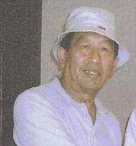

Este hecho se ha enfatizado recientemente por Lawrence Tseung que se refiere a la energía extra obtuvo de esta manera como ser “Llevar-fuera” la energía. Este rasgo gravitatorio ha sido parte de cursos de Ingeniería de universidad durante décadas dónde se ha enseñado que la tensión cargante en un puente causado por una carga que rueda por el puente está lejana menos de la tensión causada si esa misma carga se dejó caer de repente adelante al puente.

Esta tecnología de impulso ha sido conocida por algún tiempo y se demuestra el impulso una canoa en el video a http://www.youtube.com/watch?v=aKWPht3fU-o pero Lawrence señala el potencial por usarlo como un método por ganar la energía del exceso por el uso práctico. En el 2009 de octubre, Lawrence y su venda de auxiliadores las demostraciones públicas de un prototipo temprano ejecutaron sistema pulsando eléctrico que produce energía de rendimiento de exceso de COP = 3.3, es decir, con 3.3 veces más energía del rendimiento que el usuario tiene que poner en él para hacerle trabajar:

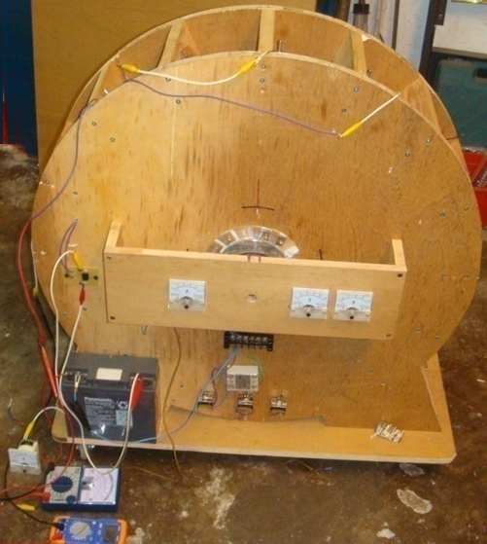

Video: http://www.youtube.com/watch?v=tiafQ9R-REs&feature=mfu_in_order&list=UL Lawrence es más allá el desarrollando ocupado este dispositivo cuando él piensa construir uno con un exceso de energía de rendimiento de varios kilovatios.

La Rueda de Impacto de Gravedad de Lawrence Tseung
Detrás de este dispositivo es Lawrence "Llevar-fuera" la teoría y para esto él hace pensar en un arreglo simple para demostrar el principio. Él presenta el caso de un rotor que tiene dos pesos sustanciales contenido en dos cilindros atados al rotor:

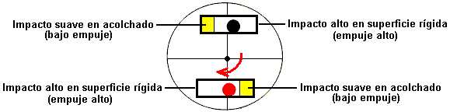

Cuando el disco rueda, la pelota se cae la longitud del tubo. A un extremo, el tubo tiene una gorra rígida que causa un impacto significante cuando la pelota lo pega. El otro extremo del tubo está relleno y eso pone cojines en el impacto que causa un desequilibrio neto en los impactos y eso mantiene la rotación.

Hay una aplicación del prototipo en YouTube pero la aplicación no es adecuada y el disco deja de rodar después de cinco minutos. El YouTube a que la hendedura videa se localiza:
http://www.youtube.com/watch?v=zykButGc22U&feature=related y hay dos problemas significantes con esa figura del particular. Primeramente, la rotación del tubo es demasiado lenta para ser eficaz y en lugar del peso clasificándose bajo la gravedad y acelerando a una velocidad buena antes del impacto, el peso rueda apenas suavemente abajo una cuesta menor y no hace un impacto mayor.

Segundamente, los pesos están lejanos demasiado pequeño para el tamaño de la rueda y hay sólo dos pesos que proporcionan los impactos muy ampliamente espaciados separadamente como la rueda sólo rueda despacio. Un hombre hizo la versión a un diez-pie y rodó firmemente durante diez meses después de que tiempo que su esposa insistió que se desmonte como él era demasiado ruidoso.

Yo haría pensar en algunas modificaciones a la rueda como Lawrence está lejano demasiado ocupado con desarrollar su COP>1 pulse la aplicación. Primeramente, el movimiento de cada peso debe tardarse hasta el tubo está muy más cercano el vertical. Esto puede lograrse encorvando parte del tubo así:

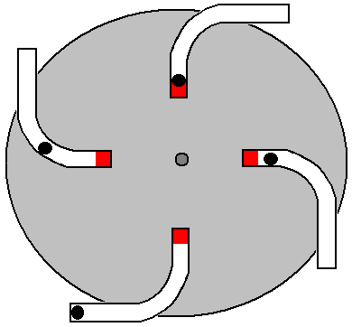

Esta manera, la pelota no empieza rodando hasta la parte principal del tubo es cerca vertical. Esto permite una aceleración muy mayor e impacto. La pelota pesada debe ser muy más grande, diga 2" (50 mm) en el diámetro y hecho de primacía para generar un empujón significante. También, deben alinearse los extremos puestos cojines en de los tubos con el pivote de la rueda para que cualquier impacto residual no genere una fuerza volviéndose en la dirección mala. hay un efecto volviéndose negativo debido al brazo de la palanca del peso del fondo. Esto volviéndose la fuerza sólo es allí para un arco pequeño de rotación como el peso rodará el hacia el interior en cuanto los levantamientos de sección de tubo sobre el horizontal y como el tubo entonces las transiciones en una curva redonda, el hacia el interior de movimiento es manso. Probablemente sería bueno si los tubos eran ligeramente más angulosos en el en el sentido de las agujas del reloj la dirección, en lugar de exactamente como mostrado en el diagrama.

Segundamente, debe haber ocho tubos en el disco, cuatro en cada lateral y un lado se tambaleó por 45 grados para que hay un impacto tendencia cada 45 grados en lugar de los 180 grados de la versión mostrados en el video de YouTube. Con ese arreglo de cuatro veces tantos impactos, cada uno substancialmente mayor, y ningún impacto inverso significante, la rueda tiene un mucho mejor la oportunidad de rotación exitosa sin necesitar ser particularmente grande. La propia rueda no debe ser ligera como él actúa como un volante y un volante pulsado ya se ha mostrado para producir el poder del exceso. Los rumbos de la rueda deben ser las razas de la pelota y no la variedad cerrada porque esos ones se condensan con la grasa y tienen una resistencia seria a la rotación. En cambio, la variedad abrir- al lado de de pelota llevar debe usarse cuando ellos ruedan muy libremente.

Usando tubos directos para la ilustración, cada tubo podría parecer a este:

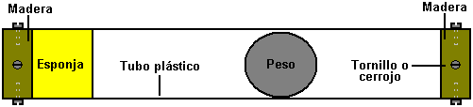

Aquí, un disco de madera es encajado a cada final de un pedazo del tubo plástico y sostenido bien en el lugar con tornillos o cerrojos que pasan por pinchazos taladrados en el tubo plástico y tornillo en el disco de madera. Un pedazo de la esponja gruesa es pegado al disco a un final y el peso pesado dentro del tubo no es un adecuado apretado de modo que esto pueda moverse muy libremente dentro del tubo. Cuatro de estos tubos son encajados a cada lado de cada disco usado en el dispositivo como mostrado aquí:

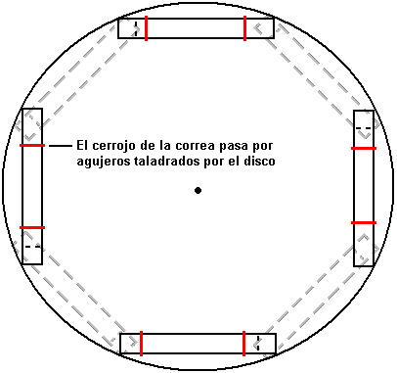

Los cuatro tubos atados a la espalda del disco están 45 grados lejos de los tubos montados en el frente del disco. Cada tubo es atado bien en el lugar con correas que pasan por el disco y son aseguradas en el lado opuesto. Los tubos también pueden ser pegados en el lugar para reforzar adelante el accesorio. Estos ocho tubos dan un impacto desequilibrado para cada 45 grados de la rotación. Si dos de estos discos son atados a un eje de rotor común, entonces el segundo disco puede ser colocado 22.5 grados alrededor del primer. Aquel arreglo da un impacto desequilibrado para cada 22.5 grados de la rotación. Si tres discos fueran colocados en un eje de rotor común y regularmente colocados, entonces habría un impacto desequilibrado cada 15 grados de la rotación, que es 24 impactos por rotación. Un arreglo de dos discos podría parecer a este:
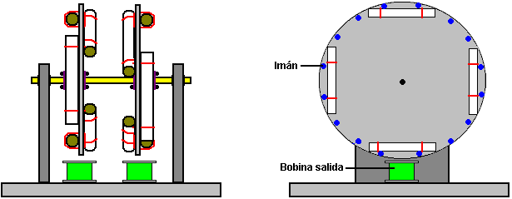

Si el rotor gira bien, entonces valdría la pena atar una serie de imanes a los discos, tener cuidado guardan cada disco perfectamente equilibrado. Uno o varios bobinas principales de aire pueden ser usados entonces para determinar de ser corriente puede ser dibujado del dispositivo sin parar la rotación. Los bobinas no deberían tener un corazón magnético cuando esto causaría a un comandante se prolongan la rotación si corriente estaba siendo dibujado o no.

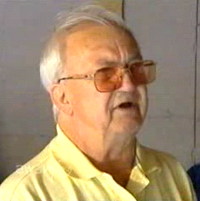

El Sistema de Chas Campbell
Recientemente, Sr. Chas Campbell de Australia demostró la ganancia de poder eléctrica con un sistema del volante que él desarrolló:
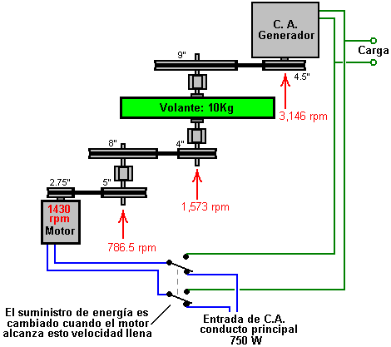

Pero lo que este diagrama no muestra, es que un par de que los cinturones del paseo se salen con la flojera excesiva. Esto causa una serie rápida de tirones en el paseo entre el motor del electricidad el casa y el volante. Éstos ocurren tan rápidamente que ellos no parecen notables al mirar el sistema operando. Sin embargo, este arroyo de pulsos muy cortos en la cadena del paseo, genera una cantidad considerable de energía del exceso deducida del campo gravitatorio. Chas ha confirmado la energía del exceso ahora levantándose el volante para acelerar y cambiando el paseo entonces la entrada de motor al generador del rendimiento. El resultado es un sistema mismo-impulsado capaz de ejecutar las cargas excepcionalmente.

Permítame explicar el sistema global. Un motor del electricidad el casa de 750 vatios capacidad (1 caballo de fuerza) se usa para manejar una serie de cinturones y poleas que forman un vestido-tren que produce encima de dos veces la velocidad rotatoria al árbol de un generador eléctrico. La cosa intrigante sobre este sistema es ese poder eléctrico mayor puede deducirse del generador del rendimiento que aparece ser deducido del paseo de la entrada al motor. ¿Cómo eso puede ser? Bien, la teoría de gravedad de Sr Tseung explica que si un pulso de energía se aplica a un volante, entonces durante el momento de ese pulso, que el igual de energía de exceso a 2mgr se alimenta en el volante dónde “m” es la masa (el peso) del volante, “g” es la constante gravitatoria y “r” es el radio del centro de masa del volante, es decir, la distancia del eje al punto a que el peso de la rueda parece actuar. Si todo el peso del volante está en el margen de la rueda, el “r” sería el radio de la propia rueda.

Esto significa que si el volante (qué es rojo en las fotografías siguientes) se maneja fácilmente a la velocidad constante, no hay ganancia de energía entonces. Sin embargo, si el paseo no es liso, entonces la energía del exceso es arrastrado del campo gravitatorio. Esa energía aumenta como el diámetro de los aumentos del volante. También aumenta como el peso de los aumentos del volante. También aumenta que si el peso del volante se concentra lejos como fuera hacia el margen del volante como es posible. También aumenta, el más rápido los impulsos se aplican al sistema. Ahora eche una mirada a la construcción que Chas ha usado:

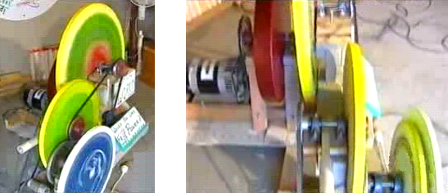

Usted notará que no sólo tiene él una pesada rueda volante de un tamaño razonable, pero que hay tres o cuatro discos de gran diámetro montada donde también giran a las velocidades intermedias de rotación. Aunque estos discos pueden bien no han sido colocados allí como volantes, sin embargo, ellos no actúan como volantes, y cada uno de ellos estarán contribuyendo a la ganancia de energía libre del sistema en su conjunto. Un video de la replicación con 750 watts de entrada y 2.340 vatios de salida está aquí:
http://www.youtube.com/watch?v=98aiISB2DNw y esta implementación no parece tener un volante pesado como se puede ver en esta imagen, a pesar de la grande roldana parece como si contiene un peso considerable:

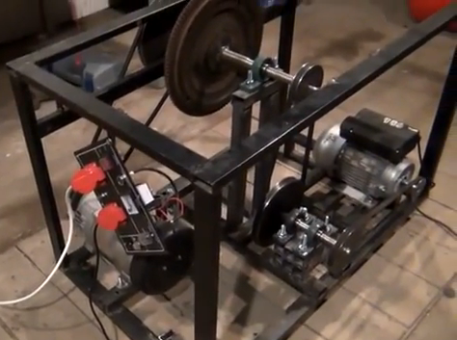

El Análisis de Jacob Byzehr
En 1998, Jacob alojó una aplicación evidente para un diseño del tipo mostrado por Chas Campbell. Jacob ha analizado la operación y él llama la atención hacia un factor de diseño clave:

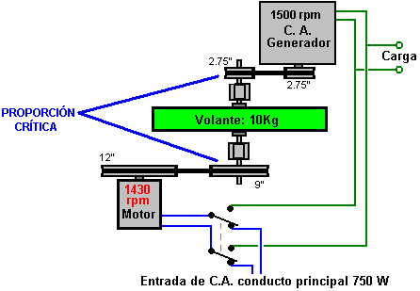

Jacob declara que un rasgo muy importante para la interpretación alta con un sistema de esta clase es la proporción de los diámetros de la conducción y poleas de despegue en el eje que contiene el volante, sobre todo con sistemas donde el volante gira en la alta velocidad. La polea conductor tiene que ser tres o cuatro veces más grandes que la polea de despegue de poder. Usando el motor de 1430 revoluciones por minuto de Chas y un generador de 1500 revoluciones por minuto comúnmente disponible, el 12:9 el aumento al eje del volante da una velocidad de generador satisfactoria proporcionando una 3.27 proporción entre el diámetro de 9 pulgadas que conduce la polea y la 2.75" polea de despegue de poder de diámetro. Si un generador que ha sido diseñado para el uso de generador de viento y que tiene esto es el poder de salida máximo en sólo 600 revoluciones por minuto es usado, entonces una aún mejor proporción de diámetro de polea puede ser conseguida.

El Generador Autoalimentado de José Luis García del Castillo
En 1998, patente española ES 2119690 fue concedido a José Luis García del Castillo. Sospecho que los generadores auxiliares que se muestran en la patente están allí sólo para obtener la patente aceptada por el examinador de patentes, y no porque realmente sea necesario. Si esto es correcto, entonces el diseño es casi el mismo que el diseño de Chas Campbell, aunque construido en una forma más compacta:

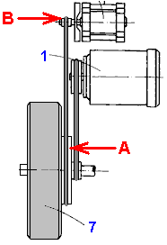

Como Jacob Byzehr señala, una ganancia de energía se consigue a través de la aceleración inercial causado por tener la rueda de polea "A" unido al eje del volante, más grande que la rueda de polea "B" unido al eje del generador. Como dibujado, hay una diferencia importante en esos diámetros. Aquí está la patente:

Sistema autónomo de regeneración energética

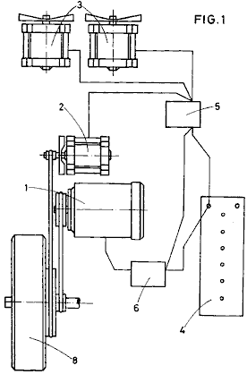
Resumen
El sistema comprende un motor eléctrico (2) de tracción, un generador principal (2), unos generadores auxiliares (3), una batería (4), un regulador de carga (5), y un regulador de velocidad (6). El sistema se destina para generar su propia energía de funcionamiento, además de proporcionar un suministro extra para otros fines.

DESCRIPCION
Campo de la invención
La presente Patente de invención se refiere a un sistema autónomo de regeneración energética, que aporta a la función a la que se destina, varias ventajas que se consignarán más adelante, aparte de otras inherentes a su oganización y constitución.

Antecedentes de la invención
Son conocidos desde antíguo las máquinas destinadas para generar corriente eléctrica, conocidas con el nombre genérico de generadores de corriente eléctrica, consistentes en máquina rotativas que transforman la potencia mecánica en potencia eléctrica a consecuencia de la acción alternativa entre un campo magnético y un conductor móvil.

Sin embargo, los diversos tipo de generadores que componen el actual estado de la técnica, requieren el auxilio de un motor, cuya potencia mecánica transforman en energía eléctrica, precisando dicho motor un consumo o fuente de energía independiente que debe ser suministrada de manera continuada.

Así pues, no es conocido en el actual estado de la técnica un sistema capaz de generar su propia energía de funcionamiento además de proporcionar un suministro extra aplicable para otros fines.

Sumario de la invención
El peticionario de la presente Patente de Invención ha concebido un sistema autónomo de regeneración energética, capaz de producir su propia energía de funcionamiento, generando además un excedente para su aplicatión en redes eléctricas que mediante convertidores de tension suministrada a la requerida por cualquier instalación eléctrica, ya sea en viviendas, oficinas, almacenes etc., siendo posible alcanzar lugares donde la red eléctrica resulta difícil de llever, lo que permite su uso como fuente de energía alternativa, al igual que la solar, o eólica.

Otras explicaciones sería en el campo de la automoción, como propulsor de motos, vehículos, etc. conectando el sistema a unos medios motrices y así conseguir el movimiento.

En líneas generales, el sistems comprende lo siguientes componentes básicos:
1. Un motor eléctrico de tracción.
2. Un generador principal.
3. Varios generadores auxiliares.
4. Una batería o acumulador.
5. Un regulador de carga y distribuidor de potencia.
6. Un regulador de velocidad.

El motor eléctrico de tracción es el componente encargado de suministrar al sistema la fuerza electromotriz necesaria para su funcionamiento; el generador, es el encargado del suministro de energía al sistema, siendo su misión la de efectuar la recarga de la batería y la alimentación directa del motor de de tracción en le caso de ser requerida por el mismo, o cuando la batería esté cargada, se encontrará en funcionamiento siempre que lo esté el motor de tracción, y podrá ir concetado directamente mediante poleas y correas de transmisión, engranajes o cualquier otros medios. Este generador principal se encontrará conectado eléctricamente a la batería y al motor de tracción, y de forma mechánica al motor de tracción.

Los generadores auxiliares son los encargados de suministrar la energía de reserva, y puden estar constituidos por hélices o en forma de turbina, functionando por la acción del viento o mediante engranajes unidos a un volante de inercia colocado en el motor de tracción.

La batería tiene como misión la de proporcionar la potencia necesaria para que le motor arranque y además suministrar la demanda extra de energía que el motor pueda solicitar durante su funcionamiento, y será recargada directamente por el generador principal, estando conectada al motor para su alimentación.

El regulador de carga tiene como misión la de regular la carga de la batería, para evitar sobrecargas.

El regulador de velocidad es el componente encargado de regular la velocidad del motor de tracción.

La presente Patente de Invención ofrece las ventajas que se han descrito anteriormente, además de otras que se deducirán facilmente del ejemplo de realización del sistema que se describe más detallandamente a continuación, para facilitar la comprensión de las caracteristicas expuestas precedentemente, dando a conocer al mismo tiempo diversos detalles y acompanándose a la presente memoria, a tal fin, unos dibujos en los que, tan solo a título de ejemplo y no limitativo del alcance de la presente invención, se representa un caso práctico de la misma.

Breve descripción de los dibujos
En los dibujos:
La figura 1, representa un esquema del sistema conforme un caso práctico de realización.

La figura 2, muestra una alternativa de realización del sistema.

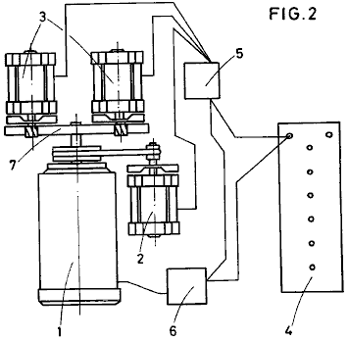

Descripción de una realización preferente según la invención
De acuerdo con lo representado en los dibujos, el sistema autónomo de regeneración energética, según la patente y de acuerdo con una realización de la misma, comprende un motor eléctrico de tracción, designado por (1); un generador principal, designado por (2); varios generadores auxiliares, designados por (3); una batería o acumulador, designado por (4); un regulador de carga y distribuidor de potencia, designado por (5); y un regulador de velocidad, designado por (6).

El motor eléctrico de tracción (1), es el componente encargado de suministrar al equipo la fuerza electromotriz necesaria para el funcionamiento del mismo; la potencia y tensión estará determinada por su utilidad en el sistema al que se desee aplicar.

El generador principal (2), es el componente encargado de suministro de energía al sistema, siendo su misión la de efectuar la recarga de la batería (4), y la alimentación directa del motor de tracción (1), en el caso de ser requerida por el mismo. Cuando la batería (4), se encuentre cargada, su funcionamiento se mantendrá siempre que el motor de tracción funcione, pudiendo ir conectado directamente mediante poleas y medios de transmisión adecuados.

Siempre ha de tenerse en cuenta al adaptar o ajustar las máximas revoluciones por minuto del motor y el generador con el fin de que cuando el motor se encuentre girando a las máximas revoluciones y por lo tanto requiera el mayor consumo, el generador esté en condiciones de poder suministrarlo.

Dicho generador principal (2) se encontrará conectado por lo tanto, eléctricamente a la batería (4) y al motor de tracción (1), y de forma mecánica al motor de tracción (1).

Los generadores auxiliares (3), en forma de turbina, functionando por la acción del viento o mediante engranajes unidos a un volante de inercia (7), colocado en el motor de tracción (1), conforme se ilustra en la figura 2.

Dichos generadores auxiliares (3) son los encargados de suministrar la energía de reserva o tuilidad del equipo.

La batería (4), debe ser de una capacidad, como minimo, superior a la potencia máxima del motor, y su función en el sistema es la de proporcionar la potencia necesaria para el arranque del motor (1), y además suministrar la demanda extra de energía que el motor (1), pueda solicitar durante su funcionamiento. Su recarga se realizar directamente por el generador principal (2), y estará conectada el motor (1), para su alimentación.

El regulador de carga y distribuidor de potencia (5), se encuentra intercalado entre el generador principal (2), los generados auxiliares (3), y la batería (4). Su misión es la de regular la carga de la la batería (4), para evitar sobrecargas. También será utilizado como distribuidor de la potencia sobrante para alimentar directamente del generador (2), al motor de tracción (1), cuando éste lo solicite, y de los generadores auxiliares (3), a la utilización que se desee dar, bien sea apoyo del motor (1), o suministro eléctrico para otros fines.

El regulador de velocidad (6), se destina para regular la velocidad del motor (1); esta regulación es progresiva, y se adapta a la aplicación para la que esté destinado el sistema de la invención.

Las aplicaciones del sistema puede ser diversas y múltiples, siendo de destacar las del campo de la automoción, donde se puede utilizar como medio propulsor de motor, coches y demás vehículos, concectando el motor (1), a una rueda motriz (8), y así conseguir el movimiento. En estos casos, los generadores auxiliares (3), se montarán con hélices o en forma de turbina, para que por la acción del viento conseguir un extra de energía en el sistema eléctrico.

En máquinas de tracción eléctrica solo se utilizará el generador principal, conectado a una de las ruedas motrices, con lo que se aumentará la autonomía, y por lo tanto, un mayor rendimiento en horas de trabajo de la máquina.

Otras aplicaciones son extensivas al campo de suministro energético, para su aplicación en redes eléctricas.

Las ventajas derivadas de la utilización del sistema objeto de la presente Patente de Invención, es que el suminitro de energía es practicamente inagotable y limpio, supeditado únicamente al desgaste de sus componente por el funcionamiento.

Su funcionamiento es como sigue:
La batería (4), proporciona la energía necesaria para el arranque del motor (1), y la posibilidad de una mayor demanda en determinados momentos durante el funcionamiento del sistema. La batería (4), se encuentra conectada eléctricamente al motor (1), a través del regulador de velocidad (6), y se alimenta del generador principal (2), mediante el regulador distribuidor de carga (5). El generador (2), recibe el movimiento para la producción de energía del motor de tracción (1), realizándose la transmisión de movimiento de un componente a otro a través de engranajes, poleas y correas, u otros medios convencionales.

Los generadores auxiliares (3), se encuentran conectados eléctricamente al regulador de carga (5), de la battería (4), y reciben el movimiento para generar su propia energía, por la acción del viento, colocándose unas hélices o bien en forma de turbina, o mediante volante de inercia (7), conectado directamente al motor (1). La energía producia por estos generadores auxiliares (3), se podrá destinar para la carga de otro acumuladores para posterior utilización, o directamente para alimentar a otros equipos eléctricos o redes eléctricas en instalaciones. Mediante convertidores de tensión es posible adaptar la tensión suministrada por el sistema descrito a las tensiones que se deseen utilizar en otros equipos.

La invención dentro de su esencialidad, puede ser llevada a la práctica en otras formas de relización que difieran en detalle de la indicada a título de ejemplo en la descripción, y a las cuales alcanzará igualmente la protección que se recaba. Podrá, pues, construirse en cualquier forma y tamaño con los materiles más adecuados por quedar todo ello comprendido en el espíritu de las reivindicaciones.

El Generador CC Auto-alimentado por Sr. Wilson
Sr. Wilson de Texas, construyó un sistema generador autoalimentado mediante una vieja mesa y algunas piezas del coche. Su construcción era temblorosa, pero a pesar de eso, se alimenta a sí mismo y el otro equipo. La tabla que utilizó era de 1.5 m de diámetro y 50 mm de espesor que significa que va a haber pesado por lo menos 130 libras o 60 kilogramos, que es una cantidad considerable, muy por encima de la utilizada por Chas Campbell con su sistema autoamplificado de CA. En esta construcción CC, el sistema se vio impulsado por un estándar, no modificado, estándar motor CC comercial alimentado por dos baterías de coche cableados en paralelo para ofrecer una capacidad de corriente más grande. Estas baterías se mantienen cargadas por dos "generadores " de los coches americanos antes de 1964 (el más cercano disponible hoy en día son alternadores de imanes permanentes). Estos generadores también alimentados equipo adicional y Sr. Wilson señaló que tres o más generadores podrían ser ejecutados por el sistema, dando un nivel sustancial de exceso de energía eléctrica.

La máquina tiene que ser descrito como 'débil ' porque decidió convertir la mesa en una transmisión por correa V polea volante conduciendo una serie de clavos en el borde del disco de madera, con los clavos en ángulo para formar un hueco en forma de V a través del cual se pasó una polea. Después de tres días de carrera continua, esas uñas empezaron a salir, lo que le causó a alimentar el sistema. Esta unidad fue construida alrededor de 1990, y si alguien decide intentar una replicación, entonces le sugiero que el borde del disco de madera está ranurado para tomar el cinturón en lugar de confiar en las uñas. La disposición fue así:

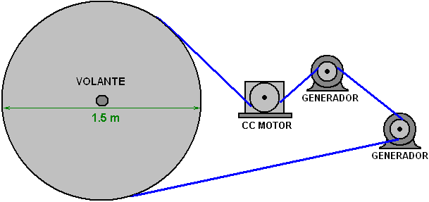

Hubo también un rodillo de tensado de correas que no se muestra en el diagrama por encima del cual se supone que el volante ha sido ranurada para tomar la correa de transmisión. Esquemáticamente, la disposición fue así:

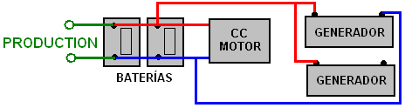

Aquí, la producción adicional se puede utilizar directamente para la alimentación de equipos de 12 voltios o un inversor puede ser utilizado para proporcionar la tensión de red y la frecuencia. Un inversor de corriente tiene este aspecto:

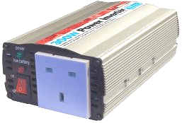

La energía de la batería está conectado a un extremo mediante gruesos cables para transportar la corriente pesada, y una o más tomas de red se proporcionan en el otro extremo de la caja, junto con un interruptor de encendido / apagado y los indicadores de potencia. Inversores vienen en muchos tamaños y potencias, generalmente entre 150 vatios a 3000 vatios (3 kW). Las más costosas son especificados como la verdadera salida "Sine-Wave" pero muy pocos elementos presentes días de equipo no se ejecutarán bien en las versiones más económicas que no producen una salida de onda senoidal pura.

Sr. Wilson decidió no patentar su diseño y en su lugar quería que fuera la información de código abierto para que cualquiera utilice libremente. Sin embargo, la patente Jesse McQueen se muestra en el capítulo 13 parece ser el diseño del Sr. Wilson aunque el volante no parece ser mencionados allí. Cabe destacar que la salida del generador debe ser alta y tipos de imanes permanentes así se considera esencial para esta aplicación. El motor especializado (y, en consecuencia, generador) sinuosos métodos de 'UFOpolitics' se muestra en el capítulo 2, elevar la eficiencia en un factor de por lo general 300% o más, por lo que elevaría la salida de este sistema muy sustancialmente si se aplicaran al motor, o los generadores, o ambos.

Sistema Pulsante de la Batería de John Bedini.
El sistema Chas Campbell no es un caso aislado. En 1984 John Bedini publicó un diagrama de su motor / generador que se le hayan funcionando durante tres años de forma continua, manteniendo su propia batería completamente cargada. En el sitio web de John http://www.icehouse.net/john1/index11.html a media altura de la página, hay una imagen en blanco y negro de una versión de la construcción muy grande de este motor construido por Jim Watson y que tenía una potencia de salida superior a doce kilovatios. Sin embargo, a pesar de que el volante en el diseño de Juan, que no se utiliza directamente para extraer energía de la gravedad aunque podría fácilmente hacer eso. En cambio, el diseño utiliza un método muy complicado de tratar a pulso el ácido dentro de la batería con pulsos resonantes. Eso es una cosa peligrosa de hacer y si el pulso no es exactamente correcta, puede hacer que la batería explote. En sentido estricto, el diseño peligroso de Juan no debe ser realmente en este capítulo en los sistemas gravitacionales.

El diseño de John tiene un motor que hace girar el volante y el eje del volante hace girar un disco de aluminio con seis imanes permanentes incrustados en el mismo. Los imanes tienen sus polos Sur enfrenta seis bobinas enrolladas helicoidalmente de 200 vueltas cada uno de alambre de diámetro 0,8 mm. Las bobinas están conectadas en serie, por lo que efectivamente es una bobina de 1,200 a su vez que recibe energía por seis imanes simultáneamente.

John muestra su mecanismo de conmutación como una unión mecánica montada sobre, pero aislado del eje del motor. El disco tiene un solo sector conductora de alrededor de 100 grados de arco. Esto haría da pulsos de duración igual excepto por el hecho de que sus cepillos de colector tienen posiciones ajustables permiten la duración del pulso que ser alterado.

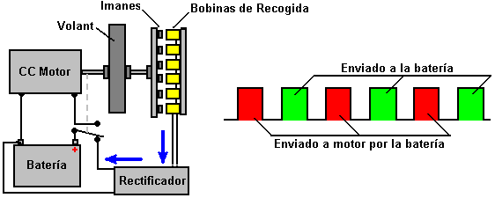

Quiero subrayar una vez más que el propósito de este sistema no es de gravedad, sino que es un intento de sorprender a los iones en el ácido de la batería en la auto-carga a través de pulsos resonantes. En mi opinión esta es una idea muy peligrosa y si bien puede tener éxito a través del ajuste casi aleatoria de deslizamiento posiciones de contacto, y un condensador sintonizar en el generador, luego, no le aconsejo a nadie que trate de hacer eso. John emite lo que él llama "advertencias severas" contra personas sin experiencia que intentan hacer esto. Se debe mencionar que motogeneradores perfectamente seguras se pueden construir - sistemas que tienen exceso de potencia eléctrica significativa.

El Generador de Avión a Reacción de Agua de James Hardy
Como descrito en más detalle en Capítulo 2 y Capítulo 8, hay un dispositivo muy simple basado en una bomba de agua de gran potencia. En este sistema, una cantidad pequeña de agua se bombea continuamente alrededor, en el mismo estilo general como una fuente ornamental. La diferencia aquí es que un motor de reacción de velocidad alto de agua se produce y dirigió a una rueda de la turbina muy simple como mostrado aquí:

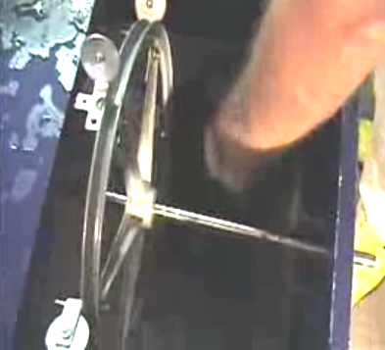

Se atan los discos pequeños a la rueda a los intervalos ampliamente espaciados alrededor de él es el margen. El motor de reacción de agua pega éstos y aplica un impulso a la rueda, mientras manejándolo alrededor, pero también agregando la energía extra a través de esos impulsos.

La rueda hidráulica se acopla a un generador eléctrico normal vía las poleas y V-cinturones. El sistema que usa el electricidad el casa se empieza proporcione y entonces cuando está corriendo a toda velocidad, el suministro eléctrico para la bomba se cambia encima de del electricidad el casa al rendimiento de él es el propio generador. Esto está exactamente igual que Chas Campbell hace con su volante pulsado y ambos sistemas son capaces de impulsar equipo eléctrico normal adicional pensado para el uso del electricidad el casa.

El volante de Chas Campbell, el volante de John Bedini y este generador del agua-motor de reacción que todos demuestran muy claramente esa energía medioambiental está prontamente disponible para nosotros usar cuando quiera nosotros escogemos hacer para que. Todos que son el requisito son para nosotros construir uno de estos dispositivos.

La Unidad de Energía Centrífuga Amplificación de Conversión ("CEACU") de Donnie Watts.
La unidad de James Hardy depende de la potencia de salida de la bomba de agua. El motor Clem descrito en el capítulo 8 es autoalimentado, se calienta mucho durante el uso, lo que hace que el líquido de trabajo sea aceite en lugar de agua, y da la impresión de que una espiral cónica muy difícil de hacer es una característica esencial. Sin embargo, es perfectamente posible hacer un generador muy efectivo, autoalimentado, autoalimentado usando principios simples. Muchas personas han estado involucradas en el desarrollo, del cual solo me enteré en julio de 2016.

El diseño se basa en principios bien conocidos y no tiene nada que ver con bombear una gran cantidad de energía en el dispositivo. En cambio, estamos ante una versión simplificada y mejorada del motor Clem, que es solo un cilindro simple. Este motor se queda frío y es lo suficientemente simple para que muchas personas puedan construir uno. Con un cilindro giratorio de solo 250 mm (10 pulgadas) de diámetro, se puede lograr una potencia autoalimentada de diez caballos de fuerza y ​​diez caballos de fuerza es de 7,5 kilovatios, por lo que conducir un generador con él alimentaría a una familia. La potencia de salida aumenta con el diámetro del rotor y con la velocidad de giro y, por lo tanto, para detener la aceleración del dispositivo hasta que se destruya a sí misma, una válvula de entrada para limitar el agua que ingresa al cilindro giratorio es un requisito importante de control.

Lo que se debe entender muy claramente es que se trata de un motor de potencia exponencial. La potencia de salida es proporcional al cuadrado de la velocidad de rotación, por lo tanto, duplique la velocidad de revolución y cuadruplique la potencia de salida. Además, la potencia de salida es proporcional al cuadrado del diámetro del rotor, por lo que duplica el diámetro y cuadruplica la potencia de salida. Entonces, si duplica el diámetro del cilindro del rotor y dobla la velocidad de rotación, la potencia de salida aumenta en un factor de dieciséis. El coeficiente de rendimiento básico para el diseño es cuatro.

Inicialmente, es necesario iniciar el dispositivo con una bomba de agua de 500 vatios, pero cuando la rotación alcanza las 60 rpm, el dispositivo ya no necesita la bomba de agua, aunque se puede dejar funcionando si se desea. A 60 rpm, la presión dentro del tambor del rotor alcanza el punto donde la succión causada por el agua que pasa a través de los surtidores del rotor crea suficiente succión para mantener la operación. Pero, recuerde que este es un sistema de retroalimentación positiva, con un aumento en la velocidad que causa un aumento en la potencia, un aumento en el flujo de agua, un aumento en la velocidad de rotación, ... y, en consecuencia, el motor saldrá autoamplificado y si no está listo para eso con un acelerador en la velocidad del flujo de agua en el cilindro, entonces el motor es perfectamente responsable de acelerar hasta el punto donde la presión interna destruye el motor.

En líneas generales, el diseño es así:

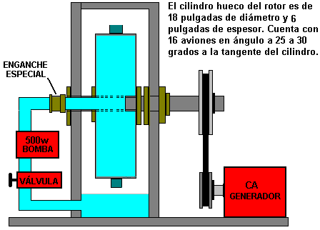

La mayoría de los generadores deben girar a 3000 rpm o ligeramente más rápido. Esa velocidad se puede lograr mediante el engranaje de la correa entre el eje de salida y el eje de entrada del generador. Un generador de ese tipo general podría parecerse a este alternador de 5 kilovatios que cuesta £325 en 2018:

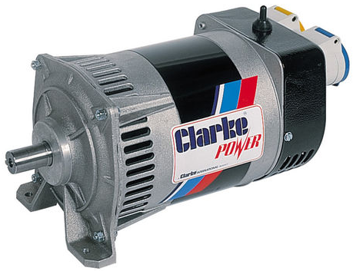

Sin embargo, la potencia de salida de este diseño se puede aumentar aún más por la inclusión de empuje de acero inoxidable deflectores en el interior de la carcasa. La idea es que los chorros de agua golpear una superficie fija en ángulo recto con el chorro y tan cerca de la boquilla de chorro posible:

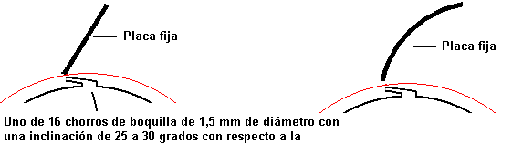

La versión de placa curvada es teóricamente más eficiente, pero la diferencia es tan leve que las placas planas se utilizan generalmente. Quiero subrayar que este dispositivo es efectivamente un motor sin combustible con una potencia considerable y puede alimentar los vehículos en movimiento o ejecutar un generador eléctrico. Puede ser construido en varias configuraciones diferentes.

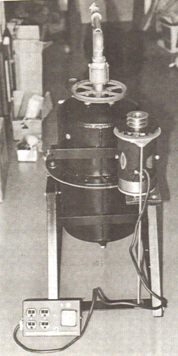

El 09 1989 solicitud de patente 25a por Donnie C. Watts describe el funcionamiento del dispositivo:

DESCRIPCIÓN Y DETALLES DE TRABAJO DE LA
CENTRÍFUGO AMPLIFICACIÓN DE ENERGÍA Y UNIDAD DE CONVERSIÓN

Descripción de la Unidad
La unidad consta de dos placas circulares de acero de un octavo de pulgada de espesor y cuatro pies o más de diámetro, formando el exterior de una rueda. Estas placas se colocan seis pulgadas de distancia en un eje hueco de tres pulgadas de diámetro. Entre estas dos placas son cuatro piezas en forma de V de la hoja de metal espaciados con precisión para formar los radios de seis pulgadas que dirigirán el agua de los agujeros en el eje central en el borde exterior, mientras que el interior de la V se formará bolsas de aire entre los radios. Los extremos de la V no deben estar más cerca de dos pulgadas a el borde exterior de la rueda. Las cuatro unidades en forma de V se deben colocar con precisión en equilibrio entre sí y firmemente soldadas para mantener las bolsas de aire y las bolsas de agua separados. El borde exterior de la rueda está hecho de una pieza de un octavo de pulgada de espesor de hoja de metal de seis pulgadas de ancho, formado en un círculo perfecto y se suelda de forma segura al borde de las placas circulares de modo que el área interior está completamente cerrado. En esta llanta exterior, situado en el centro, se colocan entre cuatro y cincuenta chorros de agua sobre el tamaño de una aguja de fútbol, ​​inclinado demasiado hacia un lado para dar la rueda de un movimiento de giro. (El número óptimo de chorros de agua en el borde exterior depende de la aplicación, pero el volumen de agua que se expulsa a través de los chorros no debe exceder de sesenta y seis por ciento del volumen de agua que puede pasar a través de las aberturas en el eje central. La razones para esto son:

1. El agua que sale de los chorros se va más rápido que el agua que entra en la rueda que daría lugar a ninguna presión cerca del borde exterior, la presión que es esencial para el funcionamiento del motor.

2. El agua que entra en la rueda debe ir inmediatamente en un charco de agua. Cuanto más tiempo se mantiene una corriente de agua en lugar de un charco de agua, más energía se desperdicia.

Debido a que el agua que está siendo expulsada a través de los chorros exterior es siempre inferior a la cantidad de agua disponible para los chorros, una acumulación de presión se producirá cerca del borde exterior. Un chorro de liberación de presión por resorte (no mostrado) debe ser incorporada en el borde exterior junto con los otros aviones, pero mirando en la dirección opuesta para mantener la rueda de giro excesivo de si se deja caer la carga (generador) o no toma suficiente energía se apaga para mantener la constante de velocidad de la rueda. Hay varias otras formas de controlar la velocidad.

El eje central está diseñado para tener agua que entra en un extremo de la misma, y ​​un generador eléctrico conectado al otro extremo de la misma. Entre la entrada de agua y el generador, muy cerca de la propia rueda, sería muy robustos rodamientos de rodillos o de bolas que descansa sobre, y firmemente sujeto a, un marco que mantenga el volante de un pie del suelo. El agua es forzada en el eje a través de una bomba de la fuerza centrífuga de baja potencia de alto volumen, aproximadamente la mitad de la potencia del motor, en aproximadamente 20 galones (USA) por minuto dependiendo de velocidad y potencia requisitos. Esta motobomba y el agua es principalmente para iniciar la rueda CEACU y puesto que la energía de todo esto se añade a la potencia de salida de la rueda grande, yo prefiero dejar la bomba en marcha durante el funcionamiento.

Toda la unidad (según la aplicación) se puede poner en una carcasa de contención que puede ser presurizado o evacuado de aire. Si la unidad va a ser operado en un campo abierto, la capa exterior puede ser presurizado y la bomba de partida eliminado o desactivado una vez que el motor está en marcha por sí mismo. Si la unidad va a ser operado en un garaje o cerca de una casa, que sería operado a presión atmosférica o en un vacío, en cuyo caso es necesario dejar la bomba adjunto y ejecución, de modo que las burbujas de aire no se forman cerca de la céntrica eje.

Además, la carcasa de contención debe ser capaz de recoger aproximadamente diez pulgadas de líquido en la parte inferior, a la espera de ser reciclado a través de la rueda.

Notas importantes con respecto a la CEACU:

1. La curva de velocidad y la potencia de un motor de auto-energizado es exactamente lo opuesto a la de un motor normal. Un motor normal, alcanza un pico de potencia y luego comienza a la baja. La curva de potencia CEACU comienza con una subida lenta ascendente y luego acelera rápidamente hasta que la curva de línea de energía es casi vertical (justo antes de la desintegración si no se está utilizando control de velocidad).

El motor CEACU no generará más energía de la que poner en él antes de que alcance 60 a 100 rpm, dependiendo del diseño y tamaño.

2. Conforme aumenta la velocidad, las burbujas de aire que se producen en el fluido de trabajo se acumularán en las bolsas de aire. Las bolsas de aire sólo sirven para mantener la presión constante y dar una presión persuasiva suave que es multi-direccional en lugar de sólo centrífuga, lo que resulta en una presión constante a los chorros. No es sólo posible o probable que la unidad soplaría se distingue por su propio poder (si la presión no fueron puestos en libertad en algún momento o poder despegado); que pasa a ser un hecho. La presión del aire se acumulará en las bolsas de aire dentro de la rueda sólo después de la rueda va 60 rpm o más rápido.

3. El aire a presión en el borde exterior de la rueda es esencial, ya que empuja en todas las direcciones a la vez, mientras que el agua empuja en una sola dirección. En otras palabras, el agua de forma centrífuga forzada no está interesada en encontrar su camino a través de los chorros, que sólo está interesado en presionar directamente contra el borde exterior. El agua mantiene el aire en su lugar, al mismo tiempo que el aire está obligando al agua a través de los chorros, y el agua que baja del eje mantiene reemplazar el agua expulsada. Esto es por qué sigo diciendo una y otra vez, "Que sea lo suficientemente grande, que sea lo suficientemente grande". De lo contrario, no sería más viable que una pequeña presa.

4. A fin de que este motor funcione correctamente, el agua que baja de los radios no debe ser restringido de ninguna manera hasta que alcanza el borde exterior. Esto es por lo que tenemos radios de seis pulgadas. El reposo agua contra el borde exterior no puede estar moviéndose rápidamente alrededor; queremos que el agua que se sienta lo más quieto posible bajo tanta presión como sea posible.

5. Hay dos factores principales que no deben ser alteradas en el diseño de esta rueda, de lo contrario no funcionará:

(a). Los radios deben ser muy grandes y libres de toda restricción, porque el líquido, en general, tiende a aferrarse a cualquier cosa que se acerca.

(b). La velocidad de la rueda de inflexión es esencial a la fuerza centrífuga necesaria para construir la presión cerca del borde exterior, y por esta razón los chorros en el borde exterior debe ser pequeño en diámetro y en grandes cantidades para que la concentración está en velocidad en lugar de en el volumen (pero que no exceda 66% del agua que puede entrar en el eje central).

6. En relación con el fluido de trabajo: Aunque se ha denominado aquí como "agua", el fluido de trabajo puede ser cualquier tipo de fluido de la transmisión, aceite, fluido hidráulico, etc., teniendo en cuenta que el fluido de trabajo también debe actuar como un lubricante para los cojinetes que se espera que dure por diez a veinte años. Recomiendo líquido de la transmisión fuera de la plataforma regular, lo que he visto se usa solo en un motor de automóvil con resultados bastante comparables de lubricación a aceite.

7. Para el lector que se burlan de la energía que se puede derivar de sistemas presurizados, que ofrecen los siguientes hechos:

(a). Hace seis meses, se demostró en un programa de televisión que una corriente a alta presión de agua de aproximadamente el tamaño de una aguja de fútbol (sin aditivos, pero sólo agua pura), cortarían a través de una placa de acero de espesor de una pulgada. Esa misma corriente se utiliza para cortar a través de una guía de teléfonos gruesa de dos pulgadas, y se corta tan rápido que no importa lo rápido que la persona que sostiene el libro lo movió, la corriente hizo un corte totalmente limpia a través de él.

(b). Además, en la actualidad en el mercado es un motor de aire de la turbina fabricado por Tech Development Inc., de Ohio y tiene una potencia de salida de 730, con una presión de aire de entrada de 321 psig, a 8400 rpm. Este motor está a sólo 7 pulgadas de diámetro y 14 pulgadas de largo. Esto no es un motor sobreunitario, ni se relaciona con el motor CEACU de ninguna manera. Lo menciono sólo para ilustrar lo que se puede hacer con sistemas presurizados. Así que vamos a aceptar el hecho de que estamos hablando de un montón de potencial, que se encuentra de hecho y viable en el motor CEACU.

8. Las principales diferencias funcionales entre, CEACU y represamiento de un río son: Creamos nuestra propia "gravedad" y pre-determinar la cantidad de que la gravedad por dos métodos en lugar de sólo uno. La gravedad en una presa solamente se puede aumentar mediante la construcción de la presa más grande; el motor CEACU también puede aumentar la gravedad a trabajar por aumentar el número de revoluciones. Esto se hace mediante la adición de más chorros, hasta el punto en el que se está expulsando 66% del agua entrante. Para utilizar más del agua disponible que esto podría causar que mucha turbulencia del agua dentro de la rueda. Pero hay que tener en cuenta que siempre hay un montón de presión en el interior de la rueda para hacer el trabajo que está diseñado para, siempre y cuando se deje correr a una velocidad suficientemente alta para mantener la presión en el borde externo muy alto - exactamente en el mismo sentido que no intenta despegar en su coche hasta que el motor va a altas revoluciones suficiente para manejar la aplicación de la carga.

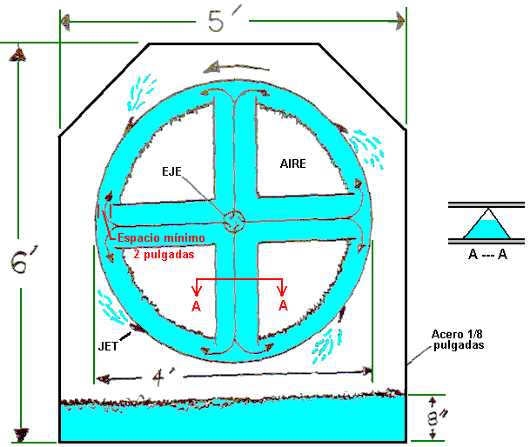

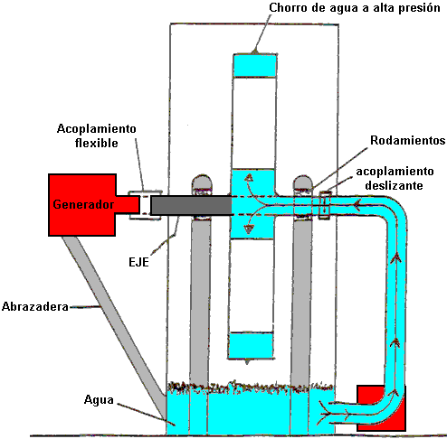

-------------------

La única parte difícil de este diseño parece ser el acoplamiento deslizante en una tubería de agua estacionaria se une a una tubería de agua rotatorio. Si bien estamos familiarizados con la rotación de los aspersores de césped que giran utilizando exactamente los mismos principios que este motor Donnie Watts, a saber, la acción chorro por impulsos, como se muestra aquí:

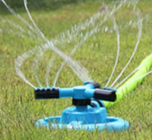

El punto clave es que la tasa de rotación es baja. Eso es totalmente intencional ya que el fabricante está considerando la forma en que las diversas corrientes de aguas lleguen al suelo. Si se tiene en cuenta la velocidad de rotación, el rociador más rápido es probable que se gira a 300 rpm bajo que puede ser mucho más lenta que nuestro requisito de motor.

Tras un análisis de los diversos acoplamientos en el mercado, la tasa de rotación citado es típicamente de 400 rpm o menos, lo que puede ser la razón por Donnie cita a un tamaño de tambor del rotor de gran tamaño, y el tubo de suministro de diámetro de 3 pulgadas (eje). Los acoplamientos adecuados https://www.alibaba.com/product-detail/50A-npt-male-thread-brass-water_2009800594.html o
https://www.alibaba.com/product-detail/Mechanical-brass-fitting-3-4-2_60520780545.html con capacidad de 2000 rpm:

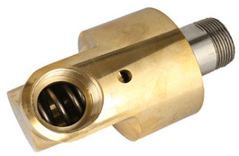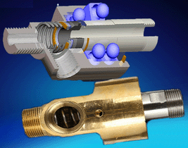

Construyendo el Generador de Donnie Watts

Hay muchas maneras diferentes de construir un generador de Donnie Watts. El método que se muestra aquí es simplemente un método conveniente de construcción que utiliza acero suave de 3 mm (1/8 pulgada) de espesor y un soldador. El diámetro del tambor giratorio puede ser lo que usted elija, pero la potencia de salida aumenta con el cuadrado del diámetro, por lo que si duplica el diámetro, la potencia de salida será cuatro veces mayor. Comienzas cortando dos discos como este:

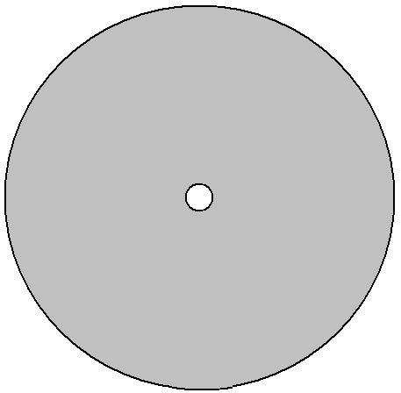

Luego suelda en ocho rectángulos de acero de 150 mm (6 pulgadas) de ancho como este:

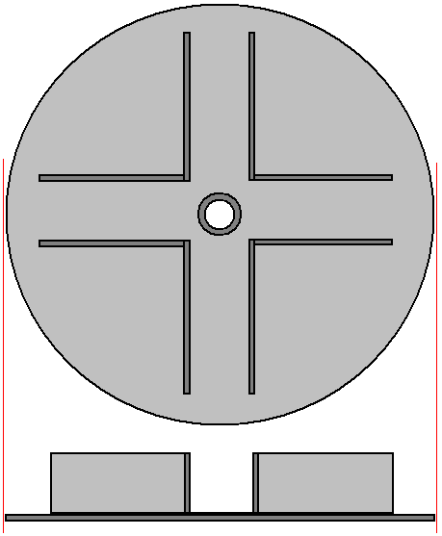

Estas tiras son para canalizar el agua (u otro líquido) a medida que pasa a través del tambor cuando el generador está funcionando. Debe haber al menos dos pulgadas (50 mm) de espacio libre entre estas placas y el borde del disco para permitir que el agua fluya fácilmente por las placas.

La profundidad de 150 mm de las placas permite que el segundo disco se suelde en su lugar para formar un tambor. Visto de lado, se ve así:

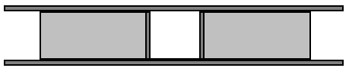

Y luego el borde exterior del tambor se suelda en su lugar:

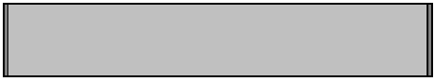

Si nunca ha construido algo en acero, permítame asegurarle que no es una cosa difícil de hacer, y sí, he construido en acero, comenzando como un principiante total. Sin embargo, mientras que el acero dulce es fácil de trabajar y soldar, el acero inoxidable es mucho más difícil, así que evite el acero inoxidable. Las piezas de acero se cortan y se forman con una amoladora angular como esta:

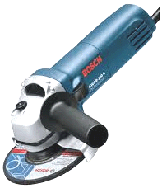

Y mientras que la imagen muestra un mango que sobresale del lado de la amoladora para que pueda usar las dos manos, generalmente es más conveniente quitar la palanca y simplemente sostener la amoladora con una sola mano, ya que no es pesada. Cuando trabaje con acero, use un par de guantes "aparejadores" que sean fuertes, guantes reforzados que protejan sus manos de los bordes afilados de acero y siempre use protección para los ojos.

Si va a taladrar acero, entonces se necesita un taladro eléctrico, ya que los taladros a batería simplemente no están a la altura del trabajo, a menos que sea un solo orificio. Al taladrar acero es útil tener una empuñadura adicional.

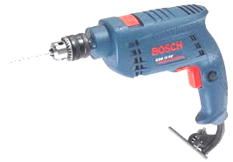

Con el taladro que se muestra arriba, la empuñadura se sujeta al anillo justo detrás del mandril y se puede colocar en cualquier ángulo. Las piezas de acero se unen mediante soldadura. Algunos soldadores son bastante baratos. La mayoría de los tipos pueden ser contratados por un día o medio día. También es posible dar forma a las piezas y hacer que un taller local de fabricación de acero las suelde y hacer una buena unión soldada toma solo uno o dos segundos. Lo realmente importante es nunca mirar una soldadura hecha a menos que esté usando una visera de soldadura o gafas de soldar, ya que puede dañar su vista al mirar un arco de soldadura sin protección.

Si decide comprar un soldador, asegúrese de obtener uno que funcione con el suministro de la red eléctrica de su casa, de lo contrario tendrá que actualizar el cableado de su casa para llevar la corriente más alta. Este soldador sería adecuado y, a principios de 2016, cuesta solo £60, incluido el impuesto, que es de aproximadamente 82 euros o US $90.

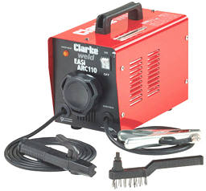

Con esta “soldadora de varillas”, la abrazadera plateada de la derecha se une al metal a soldar y se coloca una varilla de soldadura recubierta de 2,3 mm de diámetro en la abrazadera negra de la izquierda. Luego, la barra se aplica al área de soldadura y el recubrimiento de la varilla de soldadura se convierte en una nube de gas, protegiendo el metal caliente del oxígeno en el aire. Cuando la soldadura se ha enfriado, puede haber una capa de óxido en el exterior de la junta y, por lo tanto, la parte posterior del cepillo de alambre se utiliza como un martillo para romper la capa y el cepillo de alambre se utiliza para limpiar la unión.

Sin embargo, el elemento más importante del equipo para cualquier persona que realice trabajos de soldadura es un casco protector. Hay muchos diseños diferentes y costos muy diferentes. Muchos soldadores profesionales eligen uno de los tipos más baratos que se ven así:

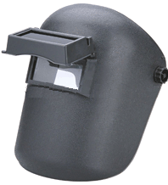

Este tipo tiene una pantalla de vidrio transparente y un filtro de seguridad con bisagras para permitir una soldadura segura. Los profesionales ajustan la tensión de la bisagra para que el filtro solo pueda permanecer en su posición elevada. Luego, el soldador coloca las piezas de unión en su posición exacta correcta mientras mira a través del vidrio plano, y cuando está listo para comenzar a soldar, simplemente asiente con la cabeza, lo que hace que el filtro caiga en su lugar y se inicie la soldadura. Nunca, nunca, intente soldar sin la protección adecuada para los ojos.

La soldadura es fácil de aprender y es un método de construcción brillante ... pero tiene un problema importante. Cuando se fabrica una junta, las dos piezas de acero se funden y se unen. Esto puede suceder en una décima de segundo. No ponga su dedo en la articulación para ver si todavía está caliente, si lo está, entonces tendrá una quemadura dolorosa y eso debería recordarle que no vuelva a hacerlo. Ese calor es el problema, porque cuando el acero se calienta, se expande, y cuando se enfría, se contrae. Eso significa que si tuviera que instalar una pieza de acero exactamente en ángulos rectos y soldar las piezas, la junta se enfriará y la alineará:

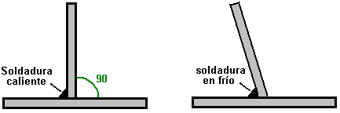

Por favor, no imagine que solo puede colocar la pieza vertical en su lugar, ya que eso no va a suceder porque la unión es instantáneamente muy, muy fuerte. En su lugar, utiliza dos soldaduras rápidas de igual tamaño, con la segunda 180 grados opuesta a la primera:

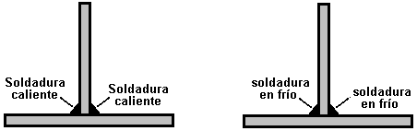

Luego, a medida que las soldaduras se enfrían, tiran en direcciones opuestas y, mientras produce tensiones en el metal, la pieza vertical se mantiene vertical. Deje que las soldaduras se enfríen en su propio buen momento, tomando quizás diez minutos para enfriarse adecuadamente. No aplique agua a las soldaduras para acelerar el enfriamiento, ya que esto altera realmente la estructura del acero y realmente no quiere hacerlo.

El metal se puede cortar fácilmente usando una cuchilla de corte en su amoladora angular, pero asegúrese de instalar la cuchilla para que gire en la dirección que se muestra en la cuchilla. Es probable que la hoja se vea algo como esto:

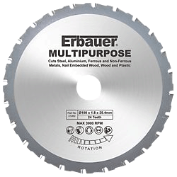

Cuando corte o muele, siempre use gafas protectoras para asegurarse de que no tenga un fragmento de metal en sus ojos. ¡Los ojos no son fácilmente reemplazables! Si obtiene un pequeño fragmento de acero en su ojo, recuerde que el acero es altamente magnético y por eso un imán puede ayudar a extraer el fragmento con el mínimo de daño, sin embargo, es mucho más fácil usar gafas y no tener el problema en primer lugar

El tambor de Donnie Watts gira sobre un eje y, por lo tanto, necesita un cojinete en el tubo del eje que lo soporta. El flujo de líquido a través del tambor será considerable, por lo que Donnie recomienda un tubo de 75 mm (3 pulgadas) de diámetro como eje. Esto puede parecer excesivo, pero la realidad es que es bastante difícil forzar el líquido a través de una tubería, ya que hay una contrapresión mucho mayor de lo que cabría esperar. Entonces, si puedes manejar una tubería de 75 mm, usa una tan grande.

El siguiente paso es colocar la tira exterior para completar el tambor básico. Si es bueno doblar acero de 3 mm de grosor, entonces haga eso, pero a la mayoría de los constructores les resultará mucho más fácil soldar, por ejemplo, 32 tiras de 150 mm de altura, alrededor de la parte exterior del tambor (que en realidad facilita la colocación de las boquillas para completar el tambor en una etapa posterior. Aquí, supondremos que el tambor lo está construyendo un taller profesional de fabricación de acero que puede doblar acero de 3 mm de espesor hasta la curvatura requerida, es decir, hasta el diámetro del tambor:

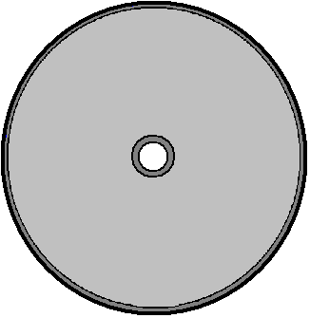

El borde exterior del tambor está soldado a lo largo de su longitud. La soldadura debe ser hermética, pero tenga en cuenta que debido al estrés térmico, las soldaduras largas deben realizarse en longitudes cortas, por ejemplo, de 25 mm de longitud o menos, y permitir que se enfríen antes de realizar la siguiente soldadura. La técnica consiste en hacer que esta serie de soldaduras cortas se extiendan a lo largo de la longitud de la soldadura larga y cuando esas soldaduras se hayan enfriado, cada una se extenderá por otros 25 mm. La construcción lenta y cuidadosa es fácilmente el mejor método.

Ahora necesitamos colocar boquillas a través de la pared exterior del tambor. Se debe perforar un orificio a través de la pared exterior de cada boquilla. Al igual que con todos los orificios perforados a través de acero, el orificio se perfora en ángulos rectos al acero, que es perpendicular. No estoy diciendo que no se pueda taladrar un agujero en ángulo, pero es muy, muy difícil de hacer sin romper la broca y es muy difícil mantener el taladro lo suficientemente firme como para que el agujero comience.

Queremos que el chorro de líquido salga de la boquilla a 25 grados de la cara del acero. También queremos que el orificio del chorro sea de 1.5 mm de diámetro. Así que necesitamos construir chorros de tubería de acero con ese diámetro interno, insertarlos a través de la pared exterior del tambor y soldarlos en su lugar:

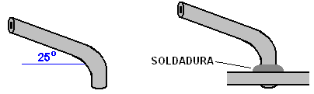

Cuantos jets Sugeriría dieciséis, pero el número no es crítico. Los chorros de agua son más efectivos si golpean una superficie cercana, por lo que adjuntamos una serie de placas deflectoras a la carcasa exterior. ¿Cuántas placas deflectoras? Yo sugeriría dieciséis o treinta y dos. El diagrama dibujado por Donnie muestra los bordes superiores en ángulo, pero probablemente sea más fácil usar placas cuadradas, ya que si lo hace, habrá menos cortes y soldaduras. Las placas de la carcasa deben ser 300 mm más anchas que su tambor y tener 150 mm de altura por encima y 150 + 200 = 350 mm de altura por debajo, ya que la parte inferior de la carcasa actúa como un sumidero para el líquido que pasa a través de los chorros:

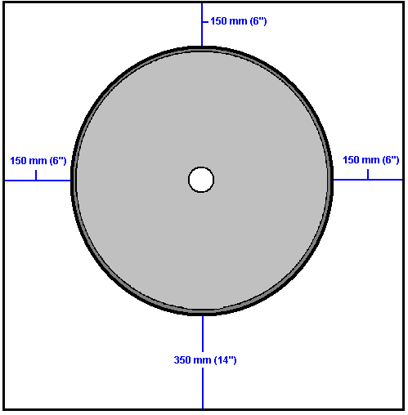

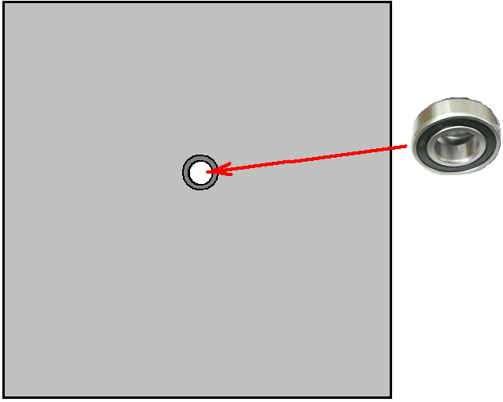

Los deflectores están soldados a la placa posterior de la caja del tambor, pero asegúrese de que limpien todas las boquillas soldadas al tambor:

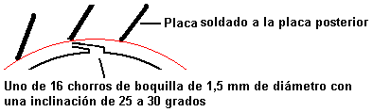

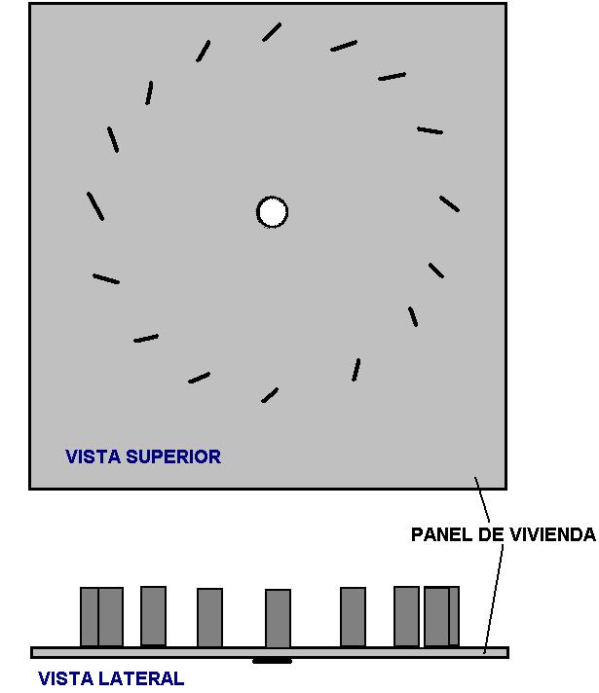

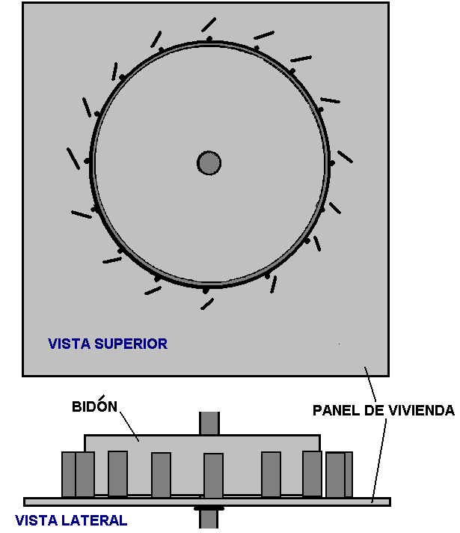

No hay necesidad de vivienda adicional. Se necesita una bomba para iniciar el sistema, y se puede montar en el exterior de la caja del tambor, al igual que el generador. La válvula deslizante que controla la cantidad de líquido permitido en el tambor también se monta en el exterior de la caja del tambor. La tubería del eje de soporte gira con el tambor, impulsando el generador del alternador, proporcionando la tensión de red requerida CA también se puede montar en el exterior de la carcasa. Esta disposición general produce un dispositivo que es mucho más alto que ancho, por lo que una placa de estabilidad se suelda a la base para proporcionar la estabilidad que falta. El arreglo general podría ser así:

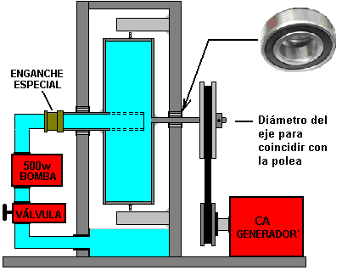

Si bien el eje del eje puede estar formado por dos piezas soldadas entre sí y soldadas al tambor, sugiero que es más práctico soldar el tubo de tres pulgadas de diámetro al tambor y luego elegir un diámetro de barra que coincida con el tamaño necesario para la rueda de la polea elegida, esa barra está soldada al otro lado del tambor como se muestra arriba. La parte del eje a la derecha es sólida y proporciona el accionamiento al generador:

El único elemento que aún no se ha mencionado es el acoplamiento giratorio que se muestra arriba. Este acoplamiento debe poder rotar a alta velocidad, ya que la potencia de salida de este generador Donny Watts es exponencial y aumenta con el cuadrado de la velocidad a la que gira el tambor: el doble de la velocidad de rotación y la potencia de salida aumenta hasta cuatro tiempos mayores Este acoplamiento podría ser así:

Este conector giratorio tiene una carrera de bola interna y se afirma que puede funcionar satisfactoriamente a 2000 rpm:

Un proveedor es:
https://www.alibaba.com/product-detail/50A-npt-male-thread-brass-water_2009800594.html
o
https://www.alibaba.com/product-detail/Mechanical-brass-fitting-3-4-2_60520780545.html

Para que el generador funcione, se requiere que la bomba funcione y, por lo tanto, el acceso a la red eléctrica o, alternativamente, el acceso a la batería y al inversor es esencial. Una vez que el generador está funcionando, la bomba puede ser alimentada por el generador. Se afirma que cuando la velocidad de rotación pasa una revolución de tambor por segundo, que el líquido que pasa a través de los chorros causa suficiente vacío en el interior del tambor para que la bomba pueda apagarse, pero también es una posibilidad dejar la bomba en funcionamiento. el tiempo.

Uno de estos generadores con un tambor de solo 250 mm (10 ”) puede producir diez caballos de fuerza, que es de 7,5 kW y eso es suficiente para alimentar a una familia.

La solicitud de patente del 25 de septiembre de 1989 de Donnie C. Watts describe el funcionamiento del dispositivo:

DESCRIPCIÓN Y DETALLES DE TRABAJO DE LA UNIDAD

Descripción de la Unidad
La unidad consta de dos placas de acero circulares de un octavo de pulgada de espesor y cuatro pies o más de diámetro, que forman el exterior de una rueda. Estas placas se colocan a una distancia de seis pulgadas en un eje hueco de tres pulgadas de diámetro. Entre estas dos placas hay cuatro piezas de chapa metálica en forma de V separadas precisamente para formar radios de seis pulgadas que dirigirán el agua desde los orificios del eje central hacia el borde exterior, mientras que el interior de la V formará bolsas de aire entre los radios. Los extremos de la V no deben estar más cerca de dos pulgadas del borde exterior de la rueda. Las cuatro unidades en forma de V deben colocarse con precisión entre sí y soldadas de manera segura para mantener las bolsas de aire y las bolsas de agua separadas. La llanta exterior de la rueda está hecha de un pedazo de una hoja de metal de ocho pulgadas de grosor, de seis pulgadas de ancho, formada en un círculo perfecto y soldada firmemente al borde de las placas circulares para que el área interior quede completamente cerrada. En esta llanta exterior, directamente en el centro, se colocan entre cuatro y cincuenta chorros de agua del tamaño de una aguja de fútbol, ​​inclinados bruscamente hacia un lado para darle un giro a la rueda. (El número óptimo de chorros de agua en el borde exterior depende de la aplicación, pero el volumen de agua que se expulsa a través de los chorros no debe exceder el sesenta y seis por ciento del volumen de agua que puede pasar a través de las aberturas en el eje central. Las razones para esto son:

1. El agua que sale de los chorros saldría más rápido que el agua que entra en la rueda, lo que no causaría presión cerca del borde exterior, presión que es esencial para el funcionamiento del motor.

2. El agua que entra en la rueda debe ir inmediatamente a un charco de agua. Cuanto más tiempo permanezca una corriente de agua en lugar de un charco de agua, más energía se desperdicia.

Debido a que el agua que se expulsa a través de los chorros exteriores es siempre menor que la cantidad de agua disponible para los chorros, se producirá una acumulación de presión cerca del borde exterior. Se debe incorporar un chorro de liberación de presión con resorte (no se muestra) en la llanta exterior junto con los otros jets, pero mirando en la dirección opuesta para evitar que la rueda gire demasiado si la carga (generador) se cae o no se carga. suficiente potencia para mantener constante la velocidad de la rueda. Hay varias otras formas de controlar la velocidad.

El eje central está diseñado para que entre agua en un extremo y un generador eléctrico conectado al otro. Entre la entrada de agua y el generador, muy cerca de la rueda misma, habría rodamientos de rodillos o bolas muy robustos que se apoyan sobre un marco que sujetará la rueda a una altura del piso. El agua es forzada hacia el eje a través de una bomba de fuerza centrífuga de alto volumen y baja potencia, aproximadamente un motor de media potencia, a aproximadamente 20 galones (US) por minuto, dependiendo de la velocidad y los requisitos de potencia. Este motor y bomba de agua es principalmente para poner en marcha la rueda y, dado que la potencia de esta se agrega a la potencia de salida de la rueda grande, prefiero dejar la bomba en funcionamiento durante el funcionamiento.

Toda la unidad (según la aplicación) se puede colocar en una carcasa de contención que puede ser presurizada o evacuada de aire. Si la unidad debe operarse en un campo abierto, la carcasa exterior puede presurizarse y la bomba de arranque se puede retirar o apagar una vez que el motor está funcionando por sí solo. Si la unidad debe operarse en un garaje o cerca de una casa, se operará a presión atmosférica o en vacío, en cuyo caso es necesario dejar la bomba conectada y en funcionamiento para que no se formen burbujas de aire cerca de la central. eje.

Además, la cubierta de contención debe poder recolectar aproximadamente diez pulgadas de fluido en la parte inferior, a la espera de ser reciclada a través del tambor.

Notas importantes:

1. La velocidad y la curva de potencia de un motor autoenergizado es exactamente lo opuesto a la de un motor normal. Un motor normal alcanza un pico de potencia y luego comienza a descender. La curva de potencia comienza con un ascenso lento y luego se acelera rápidamente hasta que la curva de la línea de potencia es casi vertical (justo antes de la desintegración si no se usa el control de velocidad).

El motor no generará más energía de la que ingresa antes de alcanzar las 60 a 100 rpm, según el diseño y el tamaño.

2. A medida que aumenta la velocidad, las burbujas de aire que se producen en el fluido de trabajo se acumularán en las bolsas de aire. Las bolsas de aire solo sirven para mantener la presión constante y dan una presión persuasiva suave que es multidireccional en lugar de centrífuga, dando como resultado una presión constante en los chorros. No solo es posible o probable que la unidad se destruya a sí misma por su propia potencia (si la presión no se liberara en algún momento o se desconectara la alimentación); Sucede que es un hecho. La presión de aire se acumulará en las bolsas de aire dentro de la rueda solo después de que la rueda avance 60 rpm o más.

3. El aire presurizado en el borde exterior de la rueda es esencial porque empuja en todas las direcciones a la vez, mientras que el agua empuja en una sola dirección. En otras palabras, el agua forzada centrífuga no está interesada en encontrar su camino a través de los chorros, solo está interesada en presionar directamente contra el borde exterior. El agua mantiene el aire en su lugar al mismo tiempo que el aire está forzando el agua a través de los chorros, y el agua que baja del eje continúa reemplazando el agua expulsada. Por eso sigo diciendo una y otra vez: "Hazlo lo suficientemente grande, hazlo lo suficientemente grande". De lo contrario, no sería más viable que una pequeña presa.

4. Para que este motor funcione correctamente, el agua que baja por los radios no debe restringirse de ninguna manera hasta que llegue al borde exterior. Por eso tenemos radios de seis pulgadas. El agua que descansa contra el borde exterior no puede moverse rápidamente; Queremos que el agua permanezca lo más quieta posible bajo la mayor presión posible.

5. Hay dos factores principales que no deben modificarse en el diseño de esta rueda, de lo contrario no funcionará:

1. Los radios deben ser muy grandes y libres de restricciones, porque el líquido en general tiende a adherirse a cualquier cosa que se acerque.

2. La velocidad del giro de la rueda es esencial para la fuerza centrífuga requerida para aumentar la presión cerca de la llanta exterior, y por esta razón, los chorros en la llanta exterior deben ser pequeños en diámetro y en grandes cantidades para que la concentración esté en Velocidad en lugar de en volumen (pero no debe exceder el 66% del agua que puede entrar en el eje central).

6. Respecto al fluido de trabajo: Aunque se ha denominado aquí como "agua", el fluido de trabajo puede ser cualquier tipo de fluido de transmisión, aceite, fluido hidráulico, etc., teniendo en cuenta que el fluido de trabajo también debe actuar como lubricante para Los rodamientos que se espera que duren de diez a veinte años. Recomiendo el fluido de transmisión regular, que he visto usado solo en un motor de automóvil con resultados de lubricación bastante comparables al aceite.

El Péndulo del Imán
Hay una grapa videa corta en la actualidad, en YouTube, mientras mostrando un péndulo que ha estado corriendo solo durante dos años: http://www.youtube.com/watch?v=SZjNbjhxgt4 y qué usa gravedad y " magnetismo para guardar la ida. El dispositivo se instala en un caso con los lados transparentes:

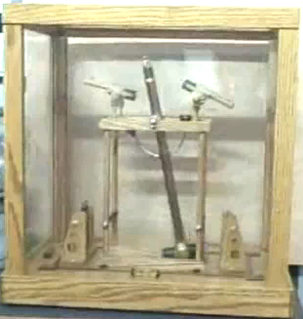

El propio péndulo se parece una almádena más bien debido a él es el árbol rígido y los imanes adicionales montados en el peso. Las muestras del cuadro anteriores el péndulo al final de él es el balance al derecho y el cuadro debajo, en él la posición de balance de mano izquierda extrema está:

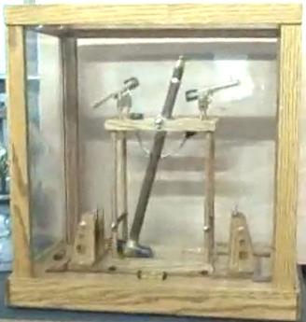

Qué indica el balance cubre una distancia bastante corta. Montado cerca de la cima del péndulo, hay dos brazos montados sobre un eje que se parecen los micrófonos realmente, debido a tener imanes grandes montados en sus más profundo extremos:

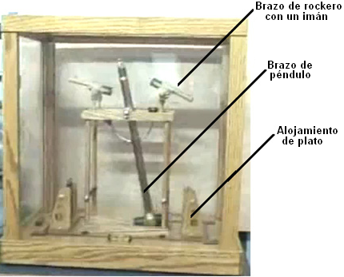

El dispositivo opera así: El péndulo gira al derecho y como él hace para que, levanta un imán atado al árbol del péndulo por un brazo color de plata encorvado:

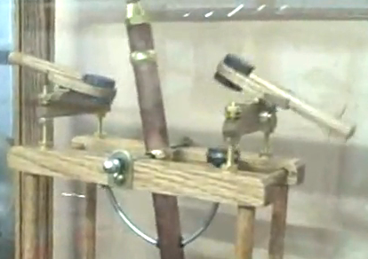

Probablemente, el brazo se encorva para evitar las complicaciones del construcional al péndulo monte sobre un eje que se causaría por un brazo de la montura recto ató al árbol del péndulo. El imán creciente ató a los empujones del péndulo el extremo del imán del hacia arriba de brazo de mecedora aunque no viene cerca de él.

El brazo de la mecedora se usa levantar y bajar un plato que tiene un imán montó en él. La subida y bajando se logra teniendo dos cordones atados al extremo del brazo de la mecedora y sus otros extremos atado a las dos esquinas superiores del plato mudanza:

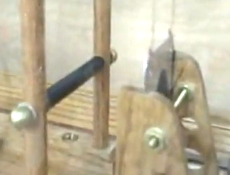

El plato resbala en dos hendeduras en el albergue de apoyo y el movimiento del plato es relativamente pequeño:

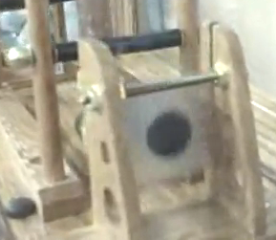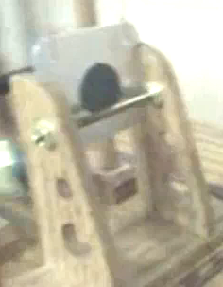

El ladeando a de las gotas de brazo de palanca el plato abajo como los acercamientos del péndulo el plato. Esto introduce un efecto frenando magnético dónde alguna de la velocidad adquirida del peso del péndulo se guarda en los campos magnéticos contrarios de los imanes del péndulo y el imán del plato. Esto frena el movimiento del péndulo y le da un empujón magnético en su balance opuesto, sosteniéndolo está girando día tras día después de día.

Éste es un arreglo diestro y el dispositivo en el despliegue se ha construido a una norma muy alta de construcción. No parece tener cualquier toma de energía adicional fuera de, pero parece bastante probable ese bobinas del aire-centro podrían usarse a lo largo del camino de balance para generar el poder eléctrico. El arreglo aparece para que cerca del corcel de batería de péndulo de John Bedini que puede ser bien posible usar un péndulo de este tipo para cobrar las baterías así como John hace.

Mientras esto se parece un dispositivo muy simple, es muy probable que requiere que el ajuste exacto de la longitud de la palanca arma, el hueco magnético clasifica según tamaño la fuerza de los imanes, etc., respecto un etc. Se necesitan los ajustes pequeños repetidos probablemente conseguir el dispositivo operando fácilmente y sosteniendo el balance del péndulo. Todos en todo sin embargo, es un dispositivo muy interesante.

El Paseo de Cadena de Jerzy Zbikowski
Venimos ahora a un dispositivo que yo amaría describir como "imposible", pero de mala gana, realmente no puedo hacer esto. En la superficie, este dispositivo tiene cada aspecto de ser imposible, y aún ha sido medido en un laboratorio que como es el 147 % eficiente. Quizás las medidas de laboratorio se equivocan, sin embargo, parece haber alcance muy pequeño para el error de medida cuando el dispositivo es tan básicamente simple. Mi problema es que si los resultados son el 100 % genuinos, que es claramente posible, luego una serie de éstos arregló en un círculo, cada conducción del próximo, esto crearía un dispositivo autoimpulsado y no puedo explicar de donde el poder conductor vendría. Puedo entender más o menos cada otro dispositivo en este eBook, pero éste me hace dejar perplejo. Cuando no tengo ninguna base para reclamar para ser un genio, comparto la información aquí y le dejaré decidirse si esto puede trabajar cuando la patente afirma que esto hace.

La patente en cuestión es los EE.UU de aspecto muy inocentes 7,780,559 “Transmisión de Cadena autorizada” que inocentemente declara que esto es un sistema de cadena sola para hacer girar una rueda dentada grande en el mismo precio que una rueda dentada más pequeña, conductor, y sin duda, que es exactamente lo que esto hace. En este punto, mi Ingeniería que entrena saltos en y dice “seguro, pero la eficacia mecánica total será menos del 100 % y mientras la rueda dentada más grande gira realmente en el mismo precio, esto hará hasta ahora menos poderosamente, y usted tiene exactamente el mismo efecto que la conducción del segundo eje con una pequeña rueda dentada que le hace echar el cerrojo sobre una rueda dentada grande.

El único problema con este es que las pruebas parecen mostrar que no es así y de hecho, (probablemente debido al brazo de palanca más grande del radio de rueda dentada más grande) el arreglo tiene un poder de salida que fue medido en el prototipo como el 47 % mayor que el poder de entrada. ¿OKEY, tan cómo trabaja esto?

En el diagrama mostrado aquí, un pequeño diámetro que conduce la rueda marcó “1” tiene exactamente el mismo número de dientes que la rueda conducida mucho más grande marcó “2”. Cuando ellos son unidos por una cadena, estas dos ruedas giran en exactamente el mismo precio, es decir las revoluciones por minuto son exactamente el mismo para cada una de aquellas dos ruedas.

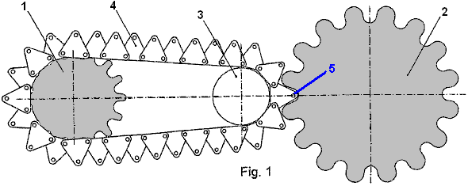

El camino que la cadena logra empujar los dientes más grandes de la rueda grande es teniendo el rodillo conductor “5” levantado por un eslabón triangular “4” de modo que esto tenga el mismo tono rotatorio que los dientes en la rueda más grande.

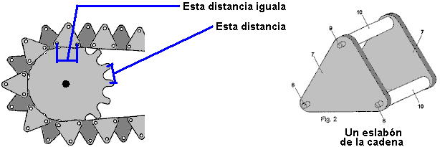

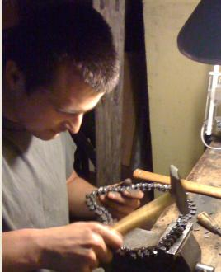
Mi reacción inmediata a esto debería decirlo cuando los triangulares eslabones de la cadena de viaje tienen un poco más estrecha de su base de altura, que este hará que el rodillo conductor “5” tenga un paseo menos poderoso que la rueda conductor “1”. Pero si las medidas de laboratorio hechas en el prototipo son correctas, entonces aquel efecto de brazo de nivel aumentado no es suficiente para vencer las ganancias causadas por el radio aumentado de la rueda más grande. Las medidas de laboratorio fueron hechas en el laboratorio certificado del Instituto de Máquinas Eléctricas y Paseos de la Universidad Técnica de Wroclaw, Polonia. Una presentación de vídeo en el polaco puede ser vista en:
http://www.focus.pl/video/film/perpetuum-mobile/. Es difícil ver como este paseo de cadena podría ser C.O.P.> 1 pero esto tiene la ventaja que alguien con habilidades de construcción mecánicas buenas puede probarlo sin la necesidad de cualquier conocimiento de la electrónica.

Los Efectos Gravitatorios
Nosotros somos todo el familiar con los efectos de gravedad. Si usted deja caer algo, se cae hacia abajo. Ingenieros y científicos normalmente son de la opinión que el trabajo útil no puede realizarse en una base continua de la gravedad, como, ellos señalan, cuando un peso se cae y convertido es “la energía potencial” en el trabajo útil, usted tiene que poner en entonces así como mucho trabajo levante el peso de nuevo a a su punto de arranque. Mientras esto parece ser un análisis legítimo de la situación, no es realmente verdad.

Alguna demanda de las personas que un dispositivo gravedad-impulsado es imposible porque, ellos dicen que sería un “el movimiento perpetuo” la máquina, y ellos dicen, el movimiento perpetuo es imposible. El movimiento perpetuo no es imposible como el argumento en él siendo imposible en el hecho real, es basado en cálculos que asumen que el objeto en cuestión es la parte de un “cerrado” el sistema, mientras en la realidad, está muy improbablemente que cualquier sistema en el universo realmente es un “cerrado” el sistema, desde que todo se sumerge en un mar macizo de energía llamado el “el campo de energía de cero-punto.” Pero que al lado, permítanos examinar la situación real.

Johann Bessler hizo una rueda de gravedad totalmente activa en 1712. Una 300 libra (136 Kg) rueda que él demostró el levantamiento un 70 libra peso a través de una distancia de 80 pies, demostrando un poder del exceso de 5,600 pie-libra. Considerado el nivel bajo de tecnología en ese momento, allí parecería ser el alcance muy pequeño para esa demostración ser una imitación. Si fuera una imitación, entonces la propia imitación habría sido un logro más impresionante.

Sin embargo, Bessler actuó de la misma manera como la mayoría de los inventores, y exigió que alguien tuviera que pagarle una cantidad muy grande de dinero por el secreto de cómo su rueda de gravedad trabajó. En común con el día presente, había ningún comprador y Bessler tomaron los detalles de su plan a la tumba con él. No exactamente una situación ideal para el resto de nosotros.

Sin embargo, el argumento principal contra la posibilidad de una rueda de gravedad activa es la idea que cuando la gravedad parece ejercer una fuerza directa en la dirección de la tierra, no puede usarse para realizar cualquier trabajo útil por consiguiente, especialmente desde la eficacia de cualquier dispositivo estará menos de 100%.

Mientras es ciertamente convenido que la eficacia de cualquier rueda estará menos de 100% como la fricción será definitivamente un factor, necesariamente no sigue que una rueda de gravedad exitosa no puede construirse. Permítanos aplicar un poco el sentido común al problema y ve qué resultados.

Si nosotros tenemos un arreglo del ver-sierra dónde el dispositivo es precisamente equilibrado, con la misma longitud de un tablón fuerte en cada lateral del punto del pivote, así,:
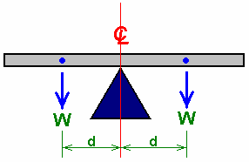

Equilibra porque el peso del tablón (“W”) a la izquierda del punto de apoyo intenta hacer el tablón ladear encima de en un en sentido contrario a las agujas del reloj la dirección, mientras exactamente el mismo peso (“W”) intenta inclinarlo encima de en un en el sentido de las agujas del reloj la dirección. Ambas fuerzas volviéndose son d cronometra W y cuando ellos emparejan exactamente, el tablón no mueve.

La fuerza volviéndose (d cronometra W) se llama el “el torque”, y si nosotros alteramos el arreglo poniendo los pesos desiguales en el tablón, entonces la viga ladeará encima de en la dirección del lado más pesado:
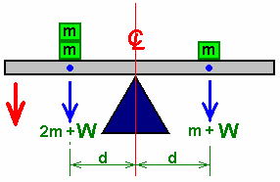

Con esta carga desigual, la viga ladeará abajo en el lado de la mano izquierdo, como indicado por la flecha roja. Esto parece como una cosa muy simple, pero es un hecho muy importante. Permítame señalar lo que pasa aquí. En cuanto el peso en uno lado del pivote es más grande que el peso en el otro lado (ambos ser de pesos una distancia igual del punto del pivote), entonces el tablón pesado empieza a mover. ¿Por qué mueve? Porque la gravedad está empujando los pesos hacia abajo.

Un otro punto es que la distancia del punto del pivote también es importante. Si los pesos agregados “m” es igual pero puso a las distancias diferentes del punto del pivote, entonces el tablón también ladeará encima de:
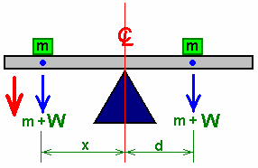

Esto es porque el brazo de la palanca más grande “x” hace la mano izquierda pesar “m” tiene más influencia que el peso idéntico “m” en el lado de la mano derecha.

¿Usted se siente que estos hechos simplemente son demasiado simples para cualquiera realmente molestar con? Bien, ellos forman la base de dispositivos que pueden proporcionar el poder real para hacer el trabajo real, sin la necesidad para electrónica o baterías.

Se ponen las sugerencias siguientes para los sistemas prácticos adelante para usted para considerar, y si usted está fuera interesada bastante prueba. Sin embargo, si usted decide intentar construir algo mostrado aquí, por favor entienda que usted hace tan completamente a su propio riesgo. ¡En las condiciones simples, si usted deja caer un peso pesado en su dedo del pie, mientras otras personas pueden ser bien simpáticas, nadie más es responsable o responsable para su lesión - usted necesita tener más cuidado en el futuro! Permítame enfatizarlo de nuevo, este documento sólo es para los propósitos de información.



La Rueda Impulsada por Gravedad de Mikhail Dmitriev
Mikhail es un experimentador ruso que ha trabajado durante muchos años desarrollándose y probando dispositivos impulsados por gravedad. Su persistencia ha dado resultado y él ha sido muy acertado. Su trabajo es mostrado en el sitio Web de Stirling Allen:
http://peswiki.com/index.php/Directory:Mikhail_Dmitriev_Gravity_Wheel donde hay videos y las fotografías de los varios de sus prototipos. Es previsto que las versiones grandes que generan 6 a 12 kilovatios del poder de exceso se harán disponibles para la compra en 2011. Cada uno de sus varios diseños está basado en el principio de atar pesos a una rueda y pedir que aquellos pesos fueran compensados hacia fuera cayéndose y compensados hacia adentro elevándose. A causa de las armas de palanca diferentes implicadas, que da un desequilibrio de fuerza que hace que la rueda gire continuamente y si los pesos son de un tamaño considerable, entonces la rotación es poderosa y puede ser usada para generar la energía eléctrica.

A fin de pedir que los pesos fueran compensados como la rueda anda, cada peso es suspendido a un brazo girado:

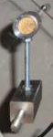

Para el dispositivo para funcionar como requerido, aquel brazo de suspensión tiene que ser movido para (decir) el derecho cayéndose y ser centrado o desviado a la derecha elevándose. El Mikhail ha decidido usar una pequeña cantidad del poder eléctrico de hacer este pasar, porque la energía proporcionada por la gravedad en la bocacalle de la rueda lejos pesa más que la pequeña entrada eléctrica tenía que hacer la rueda girar.

Varios mecanismos para hacer este para pasar han sido probados cuando usted puede ver de la presentación de Stirling. Un método es empujar las armas de palanca a la derecha con un disco de giro simple que tiene armas deflector atadas a ello:

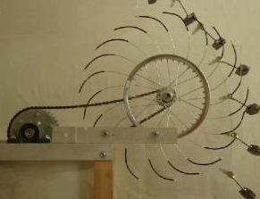

Siendo dado el empuje lateral, cada peso rechaza el centro hasta que esto alcance el fondo de esto es viajes. Por favor recuerde que mientras los pesos muestran aquí son diminutos, un dispositivo trabajador de tamaño natural tendrá pesos qué peso un total de quizás 130 kilogramos y las fuerzas implicadas es grande entonces. El cuadro encima es un poco difícil de distinguir cuando el disco rotativo es transparente y el apoyo a las armas rotativas es también transparente. El brazo metálico horizontal debe apoyar allí el panel transparente en el cual ‘el porte’ de rueda de armas es montado.

Un método alternativo es usar un pequeño motor que conduce las armas directamente como mostrado aquí:
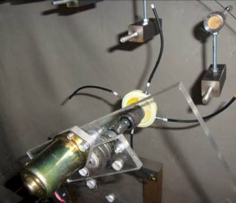

Cada peso es sostenido rígidamente y tan cuando las prensas de brazo de motor contra ello, el brazo de palanca es eliminado de lado sin el peso que se enrosca lejos del brazo de motor. Estos pesos de prototipo no son pesados, pero cuando una unidad trabajadora está siendo construida ellos tendrán el peso considerable, tan conseguir un arreglo bien equilibrado, podría ser aconsejable tener pesos a ambos lados de la rueda de modo que no haya ninguna compensación la carga axial colocada en el eje que apoya la rueda:
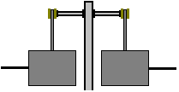

El arreglo de Mikhail trabaja bien cuando esto confía por el movimiento balanceador de los pesos para guardarlos del centro durante el tiempo cuando ellos se caen y usted puede mirar un vídeo de aquel acontecimiento. Sin embargo, hace una maravilla si no fuera posible hacer los arreglos para este movimiento sin la necesidad de un motor, aunque la utilización de un motor sea un método muy inteligente y sensible de asegurar el poder rotatorio. Quizás si dos deflectors inmóviles fueron usados, un no para dejar pasar los pesos a la derecha cayéndose y un no para dejarlos pasar a la derecha elevándose, un sistema viable podría ser creado. Quizás algo como este:

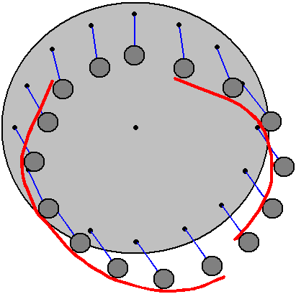

Es verdad que los pedazos deflector tendrían una forma de smoother que dibujado aquí, pero el principio es mostrado a pesar de la calidad mala del diagrama. Donde los pesos pesados están implicados, cada uno tendría que tener un porte de rodillo que aprieta entre el peso y el escudo de deflector a fin de reducir al mínimo la fricción como las diapositivas de peso por delante. Una idea bastante similar es la parte de la siguiente entrada de Dale Simpson.



La Gravedad Rueda Sugerencia de Dale Simpson
El plan de máquinas gravedad-operadas es una área que realmente ha sido ahora de interés considerable a varios personas para algún tiempo. El plan mostrado aquí viene de la Cañada Simpson del EE.UU. Debe enfatizarse que la información siguiente se publica como el abrir-fuente, dotado al mundo y para que no puede patentarse por cualquier individuo u organización. La rueda del prototipo de cañada tiene un diámetro de aproximadamente cinco pies, el usando pesa de un valor sustancial. La estrategia global es crear el torque del exceso teniendo los pesos resbale a lo largo de varas de metal que radian un poco de un cubo central como los rayos de una rueda de la carreta. El objetivo es crear una situación asimétrica dónde los pesos son más íntimos al cubo al subir, que ellos son al caerse.

La dificultad con diseñar un sistema de este tipo es inventar un mecanismo exitoso y práctico por entrar los pesos hacia el cubo cuando ellos están cercanos el punto más bajo en su camino elíptico de movimiento. El plan de cañada usa una primavera y un pestillo para ayudar el mando el movimiento de cada peso. La llave a cualquier sistema mecánico de este tipo es que la opción cuidadosa de componentes y el ajuste preciso del último mecanismo para asegurar ese funcionamiento es exactamente como intencional. Éste frecuentemente es un problema común con muchos dispositivos de libre-energía como los esfuerzos de la repetición descuidados produzcan el fracaso, no porque el plan está en la falta, pero porque el nivel necesario de habilidad y cuida en la construcción no se reunió por la persona que intenta la repetición.

Aquí es un boceto del plan de Cañada:

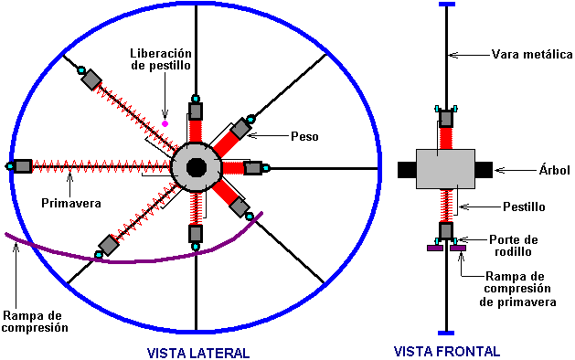

La rueda tiene un margen exterior mostrado en el azul y un cubo central mostrados en gris. Rayos de metal mostrados radialmente en la carrera negra fuera del cubo al margen. Se muestran ocho rayos en este diagrama como ese número permite la claridad mayor, pero un número más grande probablemente sería beneficioso al construir una rueda de este tipo.

La rueda como mostrado, rueda en un en sentido contrario a las agujas del reloj la dirección. Cada peso, mostrado en la oscuridad gris, tiene un par de rumbos de rodillo de bajo-fricción atado a él. Hay también una primavera, mostrada en rojo, entre el peso y el cubo. Cuando un peso alcanza la posición de la 8-hora, los rumbos del rodillo avisan una rampa de condensación primaveral, mostrada en la púrpura. Esta rampa se forma de dos partes, uno en cada lateral de los rayos, manteniendo una rampa rodante cada uno de los dos rumbos del rodillo. La rampa se forma en una curva que tiene una proporción constante de acercamiento hacia el cubo de la rueda.

La rampa se posiciona para que la primavera esté totalmente comprimida cuando el peso ha pasado simplemente el punto más bajo en su viaje. Cuando la primavera está totalmente comprimida, un pestillo lo sostiene en esa posición. Esto contiene el peso cerca del cubo durante su movimiento ascendente. Las primaveras no son particularmente poderosas, y simplemente debe ser muy bien bastante para poder empujar el peso atrás hacia el margen de la rueda cuando el rayo está en cuarenta cinco grados sobre el horizontal. El “la fuerza centrífuga” causó por la rotación ayuda la primavera mover los exteriores de peso a estas alturas. El empujón de la primavera se comienza por el pestillo a tropezándose abierto por el componente de descargo de pestillo mostrado en la rosa.

Los pesos tienen un movimiento interior hacia el cubo que cuando ellos se empujan por la rueda está volviéndose movimiento que fuerza el hacia arriba de rumbos de rodillo a lo largo de la rampa de primavera-condensación. Ellos tienen un movimiento exterior a lo largo de los rayos cuando la tenencia de la captura que la primavera comprimida se suelta a sobre la posición de la 11-hora. El pestillo y el mecanismo del descargo son ambos mecánico - ninguna electrónica o el suministro de poder eléctrico se necesita en este plan.

Estos detalles se muestran en el diagrama debajo:

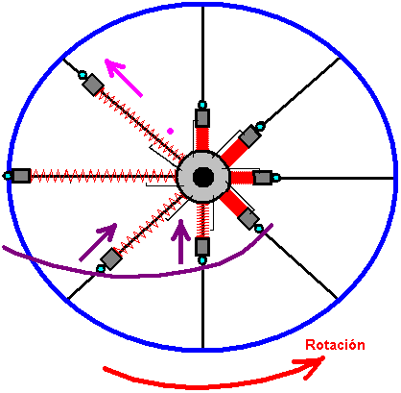

¿La pregunta, claro es, habrá bastante poder del exceso para hacer la rueda rodar propiamente? La calidad de construcción es definitivamente un factor como las cosas como la fricción entre los pesos y sus rayos necesitan ser muy bajos. Permítanos considerar que las fuerzas involucraron aquí:

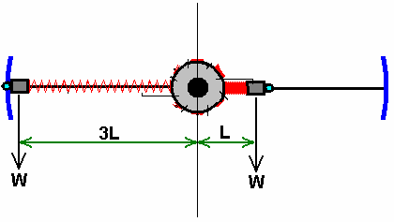

Tome cualquier un peso para este cálculo. Cualquier exceso la energía rotatoria será creada por la diferencia entre las fuerzas que intentan volverse la rueda en un en el sentido de las agujas del reloj la dirección y esas fuerzas que intentan volverse la rueda en un en sentido contrario a las agujas del reloj la dirección. Con el propósito de esta discusión, nos permitió asumir que nosotros hemos construido la rueda para que la posición del comprimido-primavera sea uno tercero del primavera-uncompressed la posición.

Cuando los pesos son todo el mismo valor “W”, el ver-sierra que se vuelve el efecto en un en el sentido de las agujas del reloj la dirección es el peso (“W”) multiplicó por él es la distancia del centro del eje (“L”). Es decir, W x L.

El efecto volviéndose en el contador en el sentido de las agujas del reloj la dirección es el peso (“W”) multiplicó por él es la distancia del centro del eje (“3W”). Es decir, W x 3 x L.

Así, con WL que lo empuja en el sentido de las agujas del reloj, y 3WL que lo empujan en sentido contrario a las agujas del reloj, hay una fuerza neta de (3WL - WL), es decir una fuerza neta de 2 x W x L accionar la rueda en una dirección en sentido antihorario. Si esa fuerza puede empujar el peso en hacia el cubo, mientras comprimiendo la primavera y operando el pestillo de la primavera, entonces la rueda será totalmente operacional. Hay realmente, un poco de poder volviéndose adicional proporcionado por los pesos en el lado de la mano izquierdo del diagrama, ambos sobre y debajo del horizontal, como ellos está fuera más allá un trato bueno del eje que aquéllos con totalmente comprimido y primaveras del latched.

La única manera de determinar si este plan trabajará correctamente es construir uno y probarlo. Habría, claro, sea posible tener algunas de estas ruedas montado en un solo árbol del eje para aumentar el poder de rendimiento de exceso disponible del árbol del paseo. Esta idea del plan tiene el nivel de poder de exceso más bajo de todos aquéllos probablemente en este documento. Los planes siguientes se impulsan particularmente difícil construir superior y no.

El Sistema Péndulo / Palanca de Veljko Milkovic
El concepto que no es posible tener el poder del exceso de un dispositivo completamente mecánico está claramente equivocado como se ha mostrado recientemente por Veljko Milkovic a http://www.veljkomilkovic.com/OscilacijeEng.html dónde su sistema de pendulum/lever de dos-fase le muestra a un COP = 12 rendimiento de energía del exceso. COP está de pie para “el Coeficiente De Actuación” qué es una cantidad calculada zambulléndose el poder del rendimiento por el poder de la entrada que el operador tiene que proporcionar para hacer el sistema trabaje. Por favor note que nosotros estamos hablando sobre los niveles de poder y no la eficacia. No es posible tener una eficacia del sistema mayor que 100% y es casi imposible lograr que 100% nivel.

Aquí es el diagrama de Veljko de su palanca muy exitosa / el sistema del péndulo:

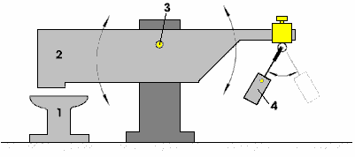

Aquí, la viga 2 es muy más pesada que el péndulo peso 4. Pero, cuando el péndulo es el girando fijo por un empujón ligero, la viga 2 libras abajo en yunque 1 con la fuerza considerable, ciertamente la fuerza muy mayor que fue necesitado hacer el péndulo girar.

Como allí la energía del exceso es, allí parece no ser ninguna razón por qué no debe hacerse auto-suficiente alimentando alguna de la energía del exceso atrás para mantener el movimiento. Una modificación muy simple para hacer esto podría ser:

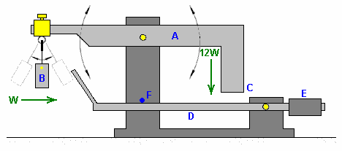

Aquí, la viga principal UN, es precisamente equilibrado cuando pesa B está colgando inmóvil en él es “el a-resto” la posición. Cuando pesa B es el balanceo fijo, causa la viga UN para oscilar, proporcionando el poder muy mayor al punto C debido a la masa muy mayor de viga A. Si una viga adicional, ligera D se proporciona y contrapesó por el peso E, para que tenga una presión ascendente muy ligera en su parada de movimiento F, entonces el funcionamiento debe ser auto-suficiente.

Para esto, las posiciones se ajustan para que cuando apunta los movimientos de C a su punto más bajo, apenas toca con el codo emita D ligeramente hacia abajo. En este momento a tiempo, peso B es a su el más cerca para apuntar C y sobre para empezar girando lejos de nuevo a la izquierda. Emita D que se toca con el codo las causas hacia abajo su punta para empujar el peso B sólo bastante para mantener su balanceo. Si el peso B tiene una masa de “W” entonces el punto C de viga UN tiene un empujón descendente de 12W en Veljko está trabajando modelo. Cuando la energía exigió mover la viga ligeramente que D es bastante pequeño, la mayoría de los 12W restos del empujón por hacer el trabajo útil adicional como operar una bomba.

La Gravedad Rueda de Amr Al-Hossary
Si es el caso, entonces el diseño debería ser quizás modificado a lo largo de las líneas de la aplicación evidente de Amr Al-Hossary donde los platos de bisagra son atados directamente al rotor. Aquellos camino, el brazo de palanca de plato es definitivamente usado:

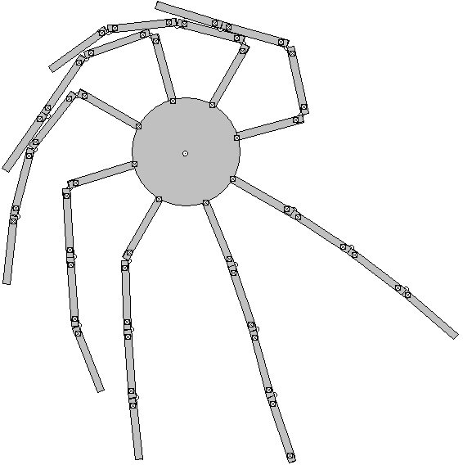

Aquí, las armas de bisagra o los platos también darán un impulso de impacto cuando ellos se abren a su grado lleno y esto proporciona el poder de bocacalle adicional. Sin embargo, el desequilibrio entre el dos lado no es una cantidad principal y entonces este diseño probablemente no proporcionará una cantidad grande de la torsión para conducir cargas externas.

El Gravedad Cadena Sugerencia de Murilo Luciano
Murilo Luciano de Brasil, ha inventado un dispositivo de poder muy diestro, gravedad-operado que él ha nombrado el “Alud-maneje.” De nuevo, este plan no puede patentarse como Murilo tiene dotado él al mundo como un plan realeza-libre que alguien puede hacer. Este dispositivo pone más pesos continuamente en un lado de un árbol del paseo dar un arreglo desequilibrado. Esto se hace poniendo los eslabones extensibles entre los pesos. Los eslabones operan en un tijeras-como modo a que abre cuando los pesos están subiendo, y contrato cuando los pesos están cayéndose:

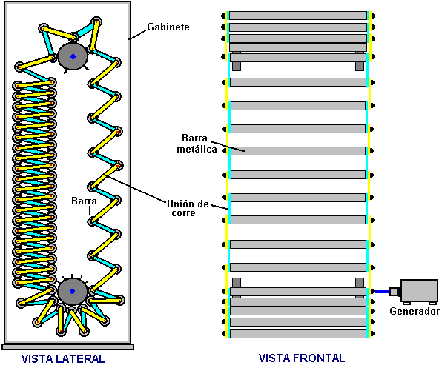

En el arreglo mostrado aquí, los pesos se muestran como las barras de acero. El plan es el scaleable en ambos altura, anchura y la masa y número de pesos. En el boceto áspero anteriormente, los detalles prácticos de controlar la posición de las barras y co-ordinating la rotación de los dos árboles de apoyo no se muestra para clarificar el movimiento. En la práctica, los dos árboles se unen con un par de dientes dentados y una cadena. También se necesitan dos juegos de guías verticales controlar la posición de las barras cuando ellos son intermedios los cuatro dientes que los conectan a los árboles del paseo, y cuando ellos pasan las ruedas del diente.

En el boceto, hay 79 pesos de la barra. Este arreglo controla éstos para que hay siempre 21 en el lado creciente y 56 en el lado cayente (dos siendo muerto-centran). El desequilibrio de peso resultante es sustancial. Si nosotros tomamos la situación dónde cada uno de las barras de la vinculación pesa uno décimo tanto como uno de los pesos de la barra, entonces si nosotros llamamos el peso de un eslabón “W”, el lado creciente tiene 252 de éstos “W” unidades que intentan volverse los dientes en un en el sentido de las agujas del reloj la dirección mientras 588 del “W” las unidades están intentando volverse los dientes en un en sentido contrario a las agujas del reloj la dirección. Éste es un desequilibrio continuo de 336 del “W” las unidades en el en sentido contrario a las agujas del reloj la dirección, y ésa es una cantidad sustancial. Si un arreglo puede llevarse a cabo que donde los eslabones abren totalmente, entonces el desequilibrio sería 558 del “W” las unidades (una 66% mejora) y la diferencia del brazo nivelada sería sustancial.

Hay un otro rasgo que no se ha tenido en cuenta en este cálculo y ése es el brazo de la palanca a que estos pesos operan. En el lado cayente, el centro de los pesos está fuera extenso del eje de los árboles del paseo porque los brazos del eslabón están casi horizontales. En el lado creciente, los eslabones se extienden fuera encima de una distancia horizontal menor, para que su centro no está fuera lejos como de su diente de apoyo. Esta diferencia en la distancia, aumentos el poder volviéndose de los árboles del rendimiento. En el boceto sobre, un generador eléctrico se muestra atado directamente a un árbol del rendimiento. Ése es hacer el diagrama más fácil para entender, como en la práctica, el eslabón del generador es probable ser uno engranado para que el árbol del generador hile muy más rápido que el árbol del rendimiento rueda. Esto no es cierto como Murilo que mira a la cara que este dispositivo operará tan rápidamente que alguna forma de frenar puede necesitarse. El generador proporcionará frenando, sobre todo al proporcionar una carga fuertemente eléctrica.

Este diagrama muestra cómo el dos lado del dispositivo tiene la carga desequilibrada que causa un en sentido contrario a las agujas del reloj la rotación:

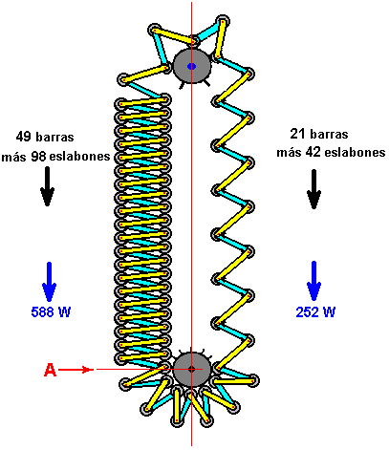

Se piensan los diagramas mostrados sobre mostrar los principios de cómo este dispositivo opera y para que para la claridad, los mecanismos del mando prácticos no se han mostrado. Hay claro, muchas maneras diferentes de controlar el funcionamiento y asegurar que funciona como requerido. Uno de los métodos del edificio más fáciles es unirse los dos árboles que usan una cadena y ruedas del diente juntos. Es esencial tener el mismo número de pesos de la barra que pasan encima de las ruedas del diente superiores como el paso bajo las más bajo ruedas del diente. En las ruedas del diente superiores, las barras se extienden fuera, diga, tres veces como lejos aparte que ellos están en las más bajo ruedas del diente, para que los dientes superiores necesitan rodar tres veces tan rápido como el más bajo. Esto se coloca usando una más bajo rueda de diente de manejar-cadena que tiene tres veces el diámetro del superior.

La fuerza tendencia proporcionada por el desequilibrio de peso de las dos columnas de pesos de la vara necesita ser aplicada a las más bajo ruedas del diente al punto “UN” en el diagrama anteriormente. Para esto para pasar, allí tiene que ser una conexión mecánica entre la pila de pesos de la barra y la rueda del diente. Esto puede hacerse de las maneras diferentes. En los diagramas de concepto anteriores, este eslabón se ha mostrado como un diente del diente o alternativamente, una proyección del alfiler simple de la rueda del diente. Ésta no es una opción buena como él involucra una cantidad considerable de mecanizar y allí necesitaría ser algún método para prevenir la barra rodando ligeramente y saliendo de alineación con la rueda del diente. Un mucho mejor la opción es poner el spacers entre la barra pesa y tiene los dientes del diente insertar entre las barras para que ninguna hendedura de la barra se necesite y el barra posicionar exacto es ningún más largo esencial. Este arreglo se muestra debajo:

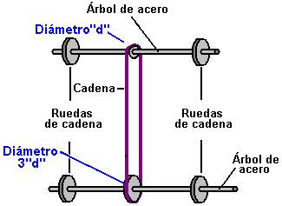

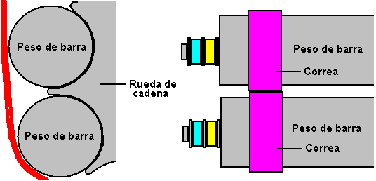

La descripción a a aquí no ha mencionado los aspectos prácticos más importantes del plan. Es ahora tiempo para considerar el lado creciente del dispositivo. Para controlar la sección extendida de la cadena, y para asegurar que alimenta correctamente adelante a las ruedas del diente superiores, el hueco entre los pesos de la barra sucesivos debe controlarse.

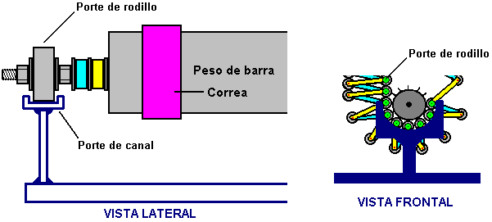

Un cauce guiando puede usarse, como mostrado aquí, y pueden atarse cojinetes de bolas normales o rodillo-rumbos a los extremos de los pesos usando la vara enhebrada (o una saeta con la cabeza dentro del peso) y cerrando con llave las nueces.

Las barras en el lado creciente son lejos tres veces como aparte como aquéllos en el ejemplo mostrado aquí que es claro sólo una opción fuera de centenares de aplicaciones diferentes, en el lado cayente. Esto significa eso en las ruedas del diente superiores, sólo cada tercer diente conectará con un peso de la barra. Esto se muestra en el diagrama siguiente. Sin embargo, si los pesos unidos se dejaran a sus propios dispositivos, entonces las barras laterales crecientes colgarían en una línea recta. Mientras eso sería óptimo para el poder del paseo, Murilo no mira a la cara que como una opción práctica, presumiblemente debido al movimiento de los eslabones como el movimiento de pesos de barra encima de su punto más alto. En mi opinión, que el arreglo es bastante posible llevar a cabo fiablemente que con tal de que se selecciona la longitud de los eslabones emparejar la distancia del diente exactamente, sin embargo, que el método de Murilo se muestra aquí.

El método de Murilo es usar los eslabones refrenando adicionales entre los pesos. El objetivo aquí es asegurarse que cuando los pesos extendieron fuera en su jornada ascendente que ellos suben las posiciones exactamente tres anchuras de la barra aparte, y para que alimentaba correctamente adelante a los dientes de la rueda del diente superior. Estos eslabones necesitan al cierre a en el lado cayente y abren en el lado creciente. Ellos podrían fabricarse de las longitudes cortas de cadena o de metal del slotted despoja con un alfiler que resbala a lo largo de la hendedura.

El método cualquier es escogido, es importante que los eslabones se quedan claro de las barras y no previenen que las barras que apilan estrechamente juntos en el lado cayente como eso los prevendrían sentando correctamente en los dientes de las más bajo ruedas del diente. La opción de precisión más fácil para el constructor de la casa está usando cadena dónde se posicionan dos pesos de la barra en la rueda del diente superior para dar el espacio exacto, y la cadena del tensioned se suelda en la posición, como mostrado debajo. Poniendo la cadena dentro de un causas del tubo plásticas él subir un “UN” la forma los exteriores en pie de los eslabones cuando ellos pasan a su posición cerrada. Esto impide las cadenas conseguir entre las barras del eslabón. Además, las cadenas se tiemblan de un par de barras del eslabón al próximo, como mostrado debajo, como una medida adicional para guardar el funcionamiento fiable y " callado..

En el diagrama debajo de, sólo unos de estos eslabones refrenando se muestra para guardar el diagrama tan simple como posible. No es una opción buena para hacer tres veces a las ruedas de diente de barra superiores más grande que las más bajo ruedas del diente como esto forzaría la subida y " las secciones cayentes de cadena fuera del vertical, qué a su vez introduce la fricción contra las guías. El 1:3 engranaje central se necesita asegurarse que se estiran las cadenas en el lado creciente totalmente y el espacio de la barra pesa los fósforos el diente superior que espacia exactamente.

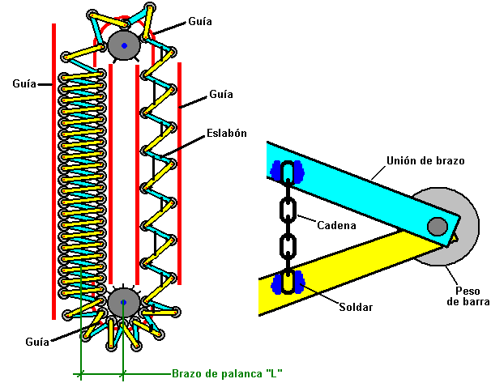

Los diagramas no han mostrado el armazón de apoyo que sostiene los ejes en el lugar y mantiene la unidad en una posición vertical, como esto ideando no se especializa de forma alguna, y hay muchas variaciones aceptables. Una precaución sensata es adjuntar el dispositivo en un armario de la caja derecho asegurarse que hay ninguna oportunidad de algo se cogido en el rápidamente el mecanismo mudanza. Éste es un plan impresionante de Murilo que recomienda que en la aplicación mostrada sobre, que los eslabones mostrados en el azul son hecho 5% más largo que aquéllos mostrados en amarillo, como esto mejora la distribución de peso y paseo de la más bajo rueda del diente..

Una máquina del lavado tiene un requisito de poder máximo de 2.25 kW y en el REINO UNIDO un 3.5 alternador del kW conveniente cuesta £225 y necesita ser hilado a 3,000 rpm para el rendimiento lleno.

Mientras la descripción anterior cubre el plan principal de Murilo, es posible adelantar el plan más allá, mientras levantando su eficacia en el proceso así como reduciendo el esfuerzo de la construcción necesitado construirlo. Para esta versión, los componentes principales permanecen el mismo, con el eje superior engranado al más bajo eje como antes y el eje superior que rueda más rápidamente que el más bajo. La diferencia principal es eso en el lado creciente, la cadena abre completamente. Esto anula la necesidad por la cadena se une, movimientos los pesos crecientes muy más íntimo en y reduce el número de pesos subiendo:

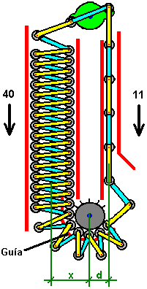

Con un número reducido de pesos en el diagrama sobre, el desequilibrio de peso es una 40:11 proporción muy sustancial con la ventaja maciza de un brazo de la palanca substancialmente reducido “d” qué es muy más pequeño que el brazo de la palanca “x” de los pesos cayentes. Éste es un desequilibrio mayor, mientras dando tirando el eje en a 40x un en sentido contrario a las agujas del reloj la dirección y sólo 11d que oponen ese movimiento.

Hasta ahora, en la descripción ha sido supuesto que todos los componentes se harán de metal. Ésta necesariamente no es la opción mejor. Primeramente, metal que mueve contra metal hace un ruido, para que las guías hicieron robustamente de plástico espeso u otro material similar sería una opción buena para las guías para los pesos.

Los pesos que ellos podría hacerse igualmente bien de conducto de plástico fuerte llenado de arena, lleve pelotillas, hormigón o cualquier otro material pesado conveniente. Las cañerías tendrían las gorras del extremo fuertes entonces capaz de sostener los pivotes para los eslabones. Las ruedas del diente ellos podría hacerse bien de material de plástico espeso que daría un funcionamiento del quieter y qué podría echarse el cerrojo a al árbol de despegue de poder con una saeta puso el derecho a través del eje.

La mayoría de las dimensiones no es crítico. Aumentando el diámetro de la más bajo rueda del diente aumentarán el poder del eje del rendimiento pero bajarán su velocidad. Agregando más pesos aumentarán el poder del rendimiento y " a un grado menor, la velocidad, pero aumentará el tamaño global de la unidad y su peso global y costo. Haciendo cada peso más pesado levantarán el poder del rendimiento, o reduce el tamaño global si el peso se contiene en menos pesos. Aumentando la longitud de los eslabones significa menos pesos en el lado creciente pero requerirá las ruedas del diente más grandes.

No es necesario tener todos los eslabones el mismo tamaño. Si las longitudes son cuidadosamente escogidas y los sangrado en la tapa de rueda de diente superior la circunferencia entera, entonces cada segundo eslabón puede ser uno sangrado más corto qué puntas los pesos en una columna más compacta y eficaz en el lado cayente:

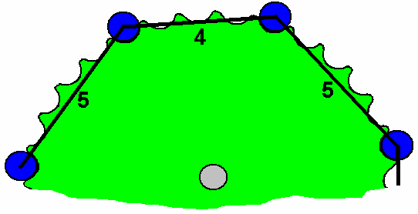

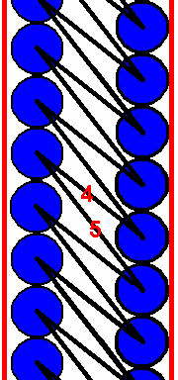

Con este arreglo, los pesos exteriores, mostrados aquí en la izquierda, aprietan muy firmemente abajo en la columna interior de pesos, mientras haciendo un grupo compacto. Si usando las cañerías plásticas entonces con el hormigón el arreglo de la bisagra para las varas pueden ser muy simples, con un juego de la saeta en el hormigón como mostrado debajo.

Pueden apoyarse las varas, lavanderas y saeta en una tira delgada, rígida puesta por la cima de la cañería. Cuando el hormigón ha ido sólido, la tira está alejada y el hueco produjo entonces por su levantamiento permite movimiento libre de las varas. Si esta técnica se usa, entonces los pesos de la barra se lanzan en dos pasos, con un disco firmemente digno la manera de la parte empujó a dentro de la cañería para que un extremo pueda llenarse mientras el otro extremo permanece abierto y prepara para la realización del otro extremo.

Una ventaja de usar las cañerías plásticas es que si las ruedas del diente son hecho de un alto-densidad duro el material plástico, como se usa para las tajaderas de comida, y las guías de peso también son hecho de plástico del pendenciero, debe haber ningún ruido de metal-en-metal producido durante el funcionamiento entonces, si la saeta agujerea en las bielas es un ataque bueno para las saetas usadas.

El hormigón o mortero usados como un relleno pueden hacerse húmedo y flexible, desde que la fuerza mecánica no es un problema aquí, y un relleno sin anula en él es deseable. Incluso el hormigón de calidad bajo (causó por más agua que completamente necesario) sería más adecuado para este propósito.

El arreglo a los extremos de un peso de barra de cañería plástico hormigón-lleno podría construirse así:

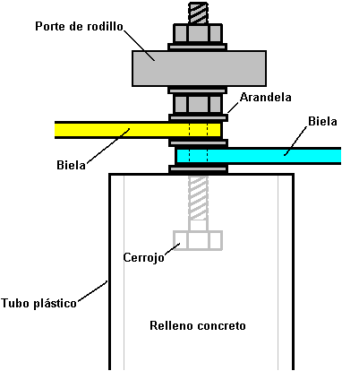

Hay una inclinación muy fuerte al construir un dispositivo hacerlo operan fácilmente. Donde la energía del exceso está siendo arrastrado del campo de gravedad, la marcha atrás es necesaria, con un funcionamiento accidentado que es el óptimo. Recuerde que la energía extra sólo ocurre durante la duración de los impulsos que causan los tirones. Sigue entonces, que en una situación ideal, cualquier dispositivo de este tipo debe manejarse por una serie rápida de impulsos fuertes. En la práctica, usando un volante pesado o cualquier componente similar que tienen una masa inercial alta, aunque una serie rápida de pulsos afilados está aplicándose al componente y el funcionamiento accidentado no es visible al ojo humano, la energía del exceso todavía está siendo “llevar-fuera” e hizo disponible para hacer el trabajo útil.

Una otra observación que puede ser de interés, y que él la regeneración de constructores de ruedas de gravedad que dicen que el rendimiento de poder de una rueda de gravedad es mayor si el eje está horizontal y la rueda rodando se alinea exactamente con el Este-oeste magnético.

Una Pregunta de la Construcción Práctica
Yo simplemente me he preguntado por los problemas prácticos de montar los componentes guiando para los pesos. Yo debo disculparme por no hacerle aclarar que se piensan los diagramas en esta descripción mostrar los métodos globales de funcionamiento, en lugar de siendo un arreglo de la construcción directo. Habrá varias maneras de construir una aplicación de cada dispositivo. Aquí es una sugerencia para un método de la construcción práctico para el dispositivo de cadena de gravedad.

La pregunta era como sigue:

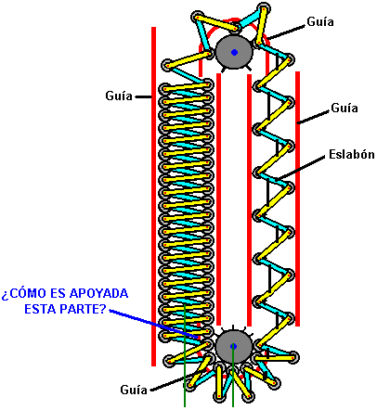

Está fuera puntiagudo que la más bajo guía como mostrado, no puede apoyarse de dentro como los pesos barra a través del área que se usaría para ese apoyo. Tampoco, puede apoyarse de fuera como las bielas tiene que mover a través del área dónde ese apoyo se posicionaría. Una solución se ha sugerido donde la más bajo guía se apoya por una correa de la guía superior, la correa que corre entre los pesos internos y exteriores. Ésa es una solución que podría trabajar, pero introduce la fricción innecesaria significante. Un método alternativo es poner las guías fuera de los pesos mudanza como mostrado aquí:

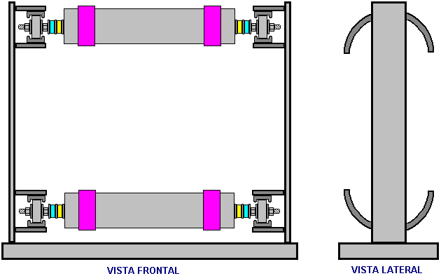

Este método mantiene un cauce del bajo-fricción los rodillo-rumbos para seguir. Esto controla la posición de los pesos muy con precisión y las paredes del extremo también mantienen los apoyos el axels que sincroniza las posiciones de los pesos y proporciona el engranaje entre el axels si eso se requiere. Para la claridad, sólo dos del se muestran muchos pesos y las proporciones globales torcieron para que el diagrama encajara en la página.

Con el axels, podría parecerse:

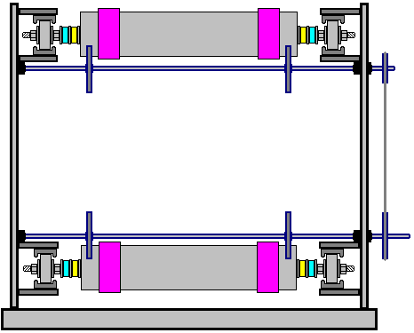

Aquí, los árboles del axel se engranan juntos fuera de la pared del extremo y o una cadena o un paseo del cinturón usaron. El más bajo árbol permite un despegue de poder. La proporción de los diámetros de las ruedas de la polea o dictados de ruedas de diente las proporciones relativas de rotación de los dos árboles.

Eslabones a Otros Diseños
Stirling Allan hace un informe en el diseño de Bobby Amarasingam que tiene 12 kilovatios del poder de exceso: http://pesn.com/2010/12/04/9501738_British_gravity_motor_generates_12_kilowatts/

También relatado por Stirling es el Smith-Caggiano gravedad/ ímpetu/ fuerza-centrífuga diseño de generador. El informe está en:
http://www.peswiki.com/index.php/Directory:OBM-Global%27s_Angular_Force_Generator

Otro de los informes de Stirling son sobre el Chalkalis Rueda de Gravedad que puede ser visto en:
http://peswiki.com/index.php/OS:_F._M._Chalkalis_Gravity_Wheel

Flotabilidad.
Si bien somos conscientes de la flotabilidad se utiliza para convertir la energía de las olas en electricidad, parecemos descuidar la idea de utilizar las fuerzas de flotabilidad muy potente (causadas por gravedad) como una herramienta directa en lugares lejos del mar. Esto definitivamente es un error porque pueden generar graves niveles de potencia de este sistema. Es un sistema de este tipo:

El "Hidro" Autoamplificados Generador de James Kwok.
Este diseño muestra una vez más, el carácter práctico de grandes cantidades de energía a partir del entorno local. Las versiones comerciales se ofrecen en tres tamaños estándar: 50 kilovatios, 250 kilovatios y 1 megavatio y socios licencias están siendo buscados. Este generador que James ha diseñado puede verse en el sitio web de Panacea-bocaf.org en http://panacea-bocaf.org/hidrofreeenergysystem.htm y en el sitio web propio James en http://www.hidroonline.com/ ambos con clips de vídeo explicando cómo funciona el diseño. El método se basa en diferentes presiones a diferentes profundidades de agua, gravedad y en la flotabilidad de contenedores llenos de aire. El sistema no se basa en el tiempo, la luz del sol, viento, combustible de cualquier tipo, y puede funcionar todo el tiempo, día y noche, sin causar ningún tipo de contaminación o peligro. Este diseño particular exige una estructura llena de agua de cierta altura, una fuente de aire comprimido y un sistema de poleas, y sin querer ser de ninguna manera crítica, parece algo más complicada de lo que debería ser. Si, a diferencia de James, no lo ha hecho las matemáticas para el sistema, supones que la cantidad de energía generada por un sistema como éste es menor que la cantidad de energía necesaria para hacerlo funcionar. Sin embargo, es definitivamente muy lejos de la realidad ya considerable exceso de potencia se obtiene a través de las fuerzas naturales del entorno que hacen que el sistema funciona. A continuación se muestra una parte de la solicitud de patente que James hizo:

US 2010/0307149 A1 Fecha: 09 de diciembre Inventor: James Kwok

SISTEMA DE GENERACIÓN DE ENERGÍA HIDRODINÁMICA

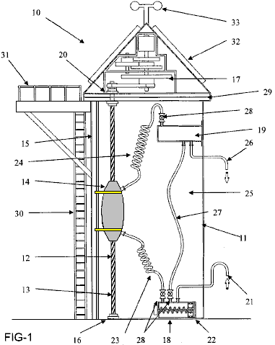

Fig.1 es una visión transversal de una encarnación del sistema de generación de energía de la invención presente. Aquí, la generación de energía sistema 10 está compuesto por un recipiente 11 en forma de un tanque de agua y un eje 12 que puede girar sobre es eje longitudinal. El eje 12 está provisto de un tornillo helicoidal surco 13 y está conectado en su extremo inferior a un rodamiento 16 que permite girar libremente sobre su eje longitudinal.

El extremo superior del eje está conectado a un generador 17 que es un sistema de volante. La energía de rotación del eje 12 puede transferirse al generador a través de un sistema de trinquete-cog 20. Una cápsula inflable flotante 14 se proporciona junto con su mecanismo guía 15 que es en forma de un alambre o poste para ayudar en el movimiento vertical suave de la boya 14.

Hay un primer depósito de aire 18 ubicado en una parte inferior de la nave 11 y un segundo depósito de aire 19 situado en una parte superior de la nave 11. El primer depósito 18 aspira el aire de la atmósfera, a través del puerto de entrada de aire 21. Una vez que la presión en el primer depósito ha alcanzado un valor predeterminado, se acciona un pistón 22, forzando el aire a través de la manguera 23 en la cápsula boyante 14, que, cuando está inflado, comienza a moverse hacia arriba a través del tanque de agua 11, como la boya 14 se ha vuelto menos densa que el líquido 25 (como agua dulce o salada) en tanque 11. Este a su vez causas de rotación del eje 12 y activación del generador de energía 17, generando energía.

Cuando boya 14 alcanza el límite superior de su recorrido, el aire en la boya puede verse obligado a fluir a través de una segunda manguera 24 y en el segundo reservorio de aire 19. Cuando se extrae el aire de la boya se mueve hacia abajo a través de la nave 11 bajo gravedad y con la ayuda de lastre (no mostrado). El movimiento hacia abajo de la boya 14, provoca la rotación del eje 12, que impulsa el generador 17, generando energía.

Aire almacenado en el segundo reservorio 19 puede ventilarse a la atmósfera a través de un ducto de escape 26 Si la presión en el segundo reservorio 19 llega a ser demasiado alta. Por otra parte, el aire puede fluir del segundo reservorio 19 en el primer depósito 18 a través de una tercera manguera 27 por lo que conviene menos aire en el primer depósito 18 cuando boya 14 alcanza el límite inferior de su recorrido y una vez más debe ser inflado con aire del primer depósito 18.

Las mangueras de 23, 24 y 27 cuentan con válvulas antirretorno 28 para asegurar el flujo de aire en solamente una dirección a través del sistema 10. Buque 11 podrá ir provisto de ventilación 29 según sea necesario y también puede ser siempre con acceso a escaleras 30 y una plataforma de acceso 31 para que el mantenimiento puede realizarse como necesaria. El sistema también podrá ir provisto de un dispositivo de recolección de energía solar 32 para generar al menos una parte de la energía necesaria para la unidad pistón 22 y las válvulas de no retorno 28. La energía producida por el dispositivo de recolección de energía solar 32 puede usarse también para alimentar una luz o Faro 33 para indicar la ubicación del sistema 10.
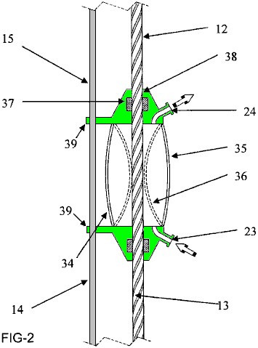

Fig.2 muestra un arreglo para boya 14 compuesto por una cápsula inflable 34. Esta figura ilustra la forma de las paredes de la cápsula inflable cuando 34 inflado 35 y Cuándo desinflado 36. El aire pasa a la cápsula 34 a través de la manguera 23 y sale de la cápsula a través de manguera 24.

La boya 14 también tiene un manga 37 que se le atribuye. Este manga tiene proyecciones que comprometer con la ranura helicoidal 13 del eje 12, causando la rotación del eje cuando la boya se mueve en relación con el eje 12. Manga 37 está provista de lastre 38, como pesas de acero inoxidable que ayudan en el movimiento hacia abajo de la boya cuando la misma esté deshinchada.

Boya 14 es atado a un poste guía 15 y la boya tiene un par de brazos de 39 que se deslice en el poste guía 15 y ayudar en el movimiento vertical suave de la boya.

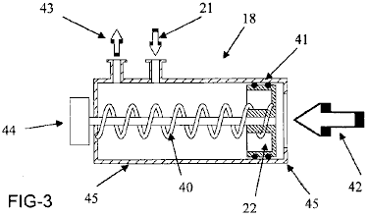

Fig.3 muestra una versión de primer depósito de aire 18. Aire se dibuja en depósito 18 a través de la toma de aire 21. La reserva incluye un pistón 22 asociado con un resorte 40, el pistón 22 contar con sellos 41 para evitar fugas de aire.

Cuando se aplica presión, tales como presión hidrostática, en la dirección de la flecha 42, el pistón se desplaza a la izquierda del muelle 18 compresión depósito 40 y forzando el aire hacia fuera a través de la salida 43. Un motor 44 se proporciona para invertir el movimiento del pistón 22. Depósito 18 puede fijarse al piso de la nave.

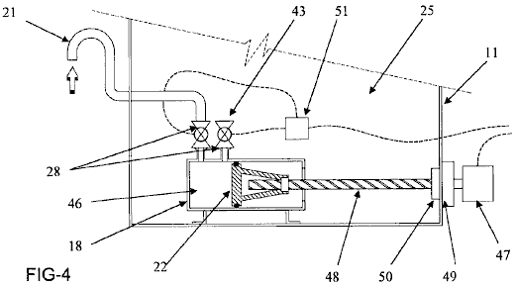

Una construcción alternativa de la reserva de aire primero 18 se muestra en Fig.4. En esta realización, el depósito 18 está alojado dentro de un recipiente 11 que contiene un fluido 25. El aire entra en el depósito 18 a través de la entrada de aire 21 y se mantuvieron en una cámara 46. El depósito tiene un pistón 22 y el movimiento del pistón 22 hacia la izquierda del depósito 18 fuerzas aéreas en la cámara 46 a través de la salida de aire 43.

Pistón 22 es accionado por el motor 47 que hace girar el eje ranurado helicoidalmente 48. El motor está conectado al eje por un mecanismo de trinquete y rueda dentada 49, que está provisto de un resorte sello 50 en la superficie interior del recipiente 11. Un accionador 51, ​​se puede utilizar para controlar la apertura y cierre de las válvulas de retención 28 así como el accionamiento del motor 47.

Fig.5 ilustra una vista en sección transversal de un sistema de generación de energía de acuerdo con una de las realizaciones de la presente invención:

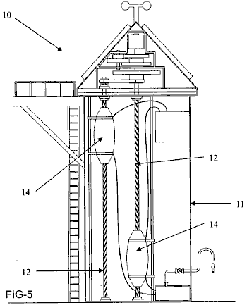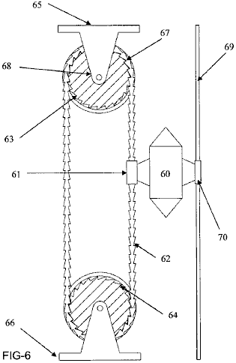

Fig.5 muestra una encarnación donde que un par de boyas 14 están presentes. Cada boya se asocia a su propio eje 12 y puede moverse hacia arriba y hacia abajo dentro del recipiente 11 independientes uno del otro.

En Fig.6, se ilustra una encarnación alternativa de la invención presente, donde la boya 60 tiene un método de conexión 61 en la forma de un manguito cilíndrico a través del cual pasa una cadena de la guía 62. Cadena 62 se proporciona en un bucle sin fin y se encuentra en un alto seguimiento dispositivo 63 y un dispositivo de seguimiento inferior 64, ambos de los cuales son poleas. La polea superior 63 puede fijarse a una pared superior (no se muestra) del recipiente (no mostrado) mediante un soporte 65, mientras que la polea inferior 64 puede fijarse a la pared inferior (no mostrada) de un recipiente (no mostrado) mediante un soporte de 66.

El mecanismo de conexión 61 contiene trinquetes que comprometerse con los eslabones de la cadena 62 cuando boya 60 se mueve hacia abajo. Así, como boya 60 se mueve hacia abajo, cadena 62 también se mueve, causando las poleas superiores e inferiores girar en sentido horario. El 64 superior e inferior poleas tienen una serie de muescas 67 correspondiente a la forma de los eslabones de la cadena de 62. De esta manera, la cadena 62 se sienta en las hendiduras 67 y agarra el dispositivo de rastreo (63, 64), de tal modo asegurando que gira el dispositivo de rastreo (63, 64).

En la encarnación de la invención que se ilustra en Fig.6, un eje de trabajo 68 se asocia con la polea superior 63 tal que resulta de rotación de la polea superior en rotación del trabajo 68. El eje de trabajo 68 se encuentra substancialmente perpendicular a la dirección de desplazamiento de la boya 60. El eje de trabajo conduce un generador para producir energía.

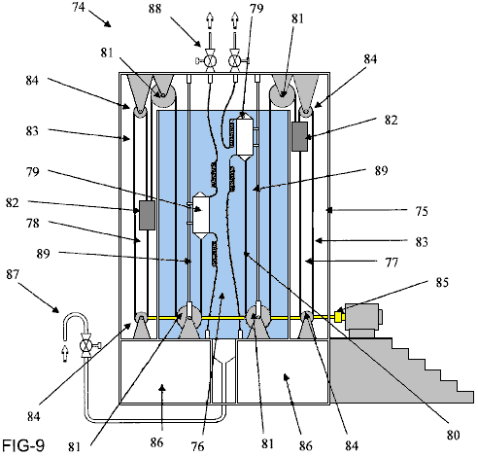

Fig.9 muestra una encarnación alternativa de este sistema de generación de energía 74. El sistema se compone de un recipiente 75 tener un compartimiento "mojado" llenas de líquido 76 y uno o más compartimientos "secos" (en este caso, un par de compartimentos secos 77, 78) con ningún líquido en ellos. Estos compartimientos secos pueden ser fabricados de cualquier material adecuado, por ejemplo, hormigón, acero, fibra de vidrio, plástico o cualquier combinación de materiales.

El sistema también tiene un par de boyas 79 cada con una construcción de vejiga-como deflatable. Las boyas tienen guías 89 que aseguran que las boyas mueven suavemente arriba y abajo dentro de la nave de 75.

En esta encarnación de la invención, depósitos de aire 86 se encuentran en la base del buque 75. El aire entra en los embalses 86 a través de entrada 87, mientras que el aire que sale de la boya 79 es ventilado a través de válvulas 88. El aire de ventilación puede ser expulsado a la atmósfera o reciclado a los embalses 86.

Cada una de las boyas está diseñada para ser conectado a un extremo de una cadena o cuerda 80. Un peso de 82 está conectado al otro extremo de la cadena o cuerda 80. La cadena o cuerda 80 cuenta con una serie de poleas 81 tal que cuando la boya es inflada y llena de aire, la flotabilidad es mayor que el peso 82 y la boya se levanta en el vaso.

Cuando se desinfla la boya 79, peso 82 es más pesado que la flotabilidad y así la boya se hunde en buque 75. En la encarnación ilustrada aquí, los pesos 82 se encuentran en los compartimientos secos 77.78. Hay varias razones para ello, entre ellos, ubicando los pesos 82 en los compartimientos secos 77.78, se aumenta la velocidad de los pesos 82 en dirección descendente y por lo tanto se experimenta un aumento en la energía producida por el sistema de 74.

Los pesos 82 se asocian a segunda cuerdas o cadenas 83, tal que el movimiento vertical de las pesas 82 resultados en la rotación de las cuerdas o cadenas 83 alrededor de un par de ruedas dentadas 84 segundo. Energía de rotación generada por la rotación de las cuerdas o cadenas 83 segundo se transfiere a un dispositivo de generación de energía 85 (como una turbina o similar) con el fin de generar energía (e.g. eléctrica)

***

A pesar de su complejidad mecánica, el diseño de la Hidro es ofrecido como un generador comercial con decenas de kilovatios de energía adicional, indicando que la flotabilidad es un importante método de generación de energía, basado en el hecho de que el agua es cientos de veces más pesados que el aire. Debido a su peso, movimiento en el agua es lento pero puede ser muy poderoso. Se utiliza el método de la ranura helicoidal de convertir el movimiento vertical de los flotadores en energía rotacional debido a esto, ya que tiene una muy alta relación de vueltas del eje y el movimiento del eje. Esto se puede entender si tenemos en cuenta el hecho de que una vuelta completa del eje es causada por el flotador subir sólo un paso a la siguiente posición de hilo directamente por encima. La relación de vueltas para el movimiento del flotador completo es determinada por el ángulo de la ranura de corte en el eje.

Otra cosa que debe ser considerado para este proyecto es el peso de la estructura global lleno de agua. El peso total es susceptible de ser varias toneladas y así el pie debajo del generador debe ser muy robusto. También, mientras que el aire comprimido se menciona, dando la impresión de cilindros de aire comprimido o gas, para un funcionamiento continuo uno esperaría una bomba de aire para ser utilizado. Si no se utiliza una bomba de aire, el diámetro de las mangueras de aire debe ser considerado. La mayoría de la gente piensa que un gas puede fluir a lo largo de una tubería o tubo muy fácilmente. Ese no es el caso. Si usted quiere tener una idea de la constricción causada por un tubo, luego tomar una longitud de un metro de tubo de plástico de 6 mm diámetro y tratar de soplar a través de él. Ninguna cantidad significativa de aire pasará a través del tubo aunque usted golpe muy duro. Esta tabla se muestra el sitio web http://www.engineeringtoolbox.com/natural-gas-pipe-sizing-d_826.html :
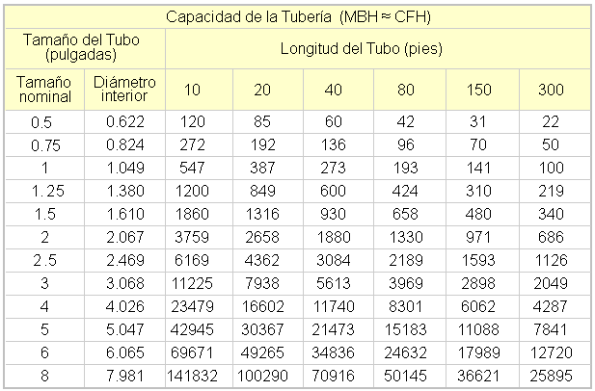

Notará la diferencia importante en la capacidad de carga de cualquiera de estos tubos con sólo el cambio de una longitud de 10 pies (3 metros) a una modesto 20 pies (6 metros) de longitud, y esos son el tipo de longitudes necesarias para muchas aplicaciones. También, mirar las cifras para, digamos, el 0,5 pulgadas (DN) tubo. Con sólo una longitud de 10 pies, tomaría un total de dos minutos a sólo un pie cúbico de aire a través de la bomba. Se deduce entonces, que los tubos de un diámetro considerablemente mayor son necesarios para un proyecto como el "Hidro".

Un Simple Generador de Flotabilidad
Es posible construir una versión mucho más sencilla del "Hidro", quizás como éste:

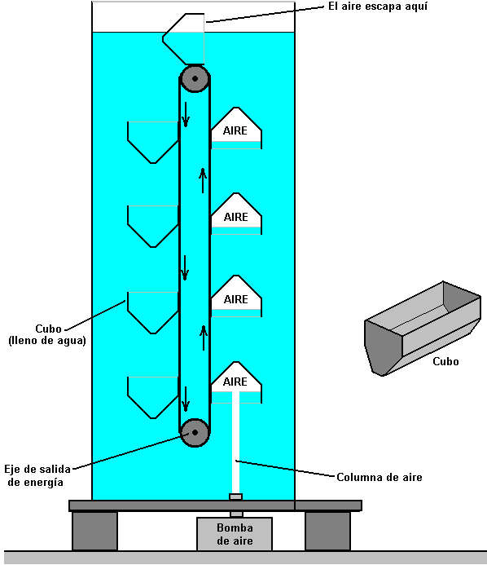

Un simple generador hidráulico, la flotabilidad de propulsión se puede construir, con dos o más horizontal, ejes sumergidas en agua de tal manera que estén posicionadas efectivamente una sobre la otra en rotación. Cada eje tiene uno, y preferiblemente dos o más ruedas de cadena montado en él. Cada una de estas ruedas de cadena se acopla con un bucle de cadena continua que también engrana con la rueda dentada que está posicionada verticalmente por encima de ella. Estos bucles de cadena verticales forman un soporte para la cinta al estilo de una serie de cubos idénticos. En un lado de la cinta vertical de los cubos tienen sus hacia arriba de la cara abierta y en el otro lado de las aberturas de cubo se enfrentan hacia abajo. Una bomba de aire se coloca directamente debajo del conjunto de cubos que tienen las aberturas de cubo hacia abajo. La bomba de aire genera una corriente ascendente de movimiento de aire que se acumula en los cubos de aumento, desplazando el agua que llena el cubo. Esto resulta en un potente empuje hacia arriba causada por la flotabilidad de ese cubo, y el empuje hace que el cubo se mueva hacia arriba, girando ambos ejes horizontales y trayendo otro cubo lleno de agua en posición por encima de la bomba de aire. Un sistema de engranajes transfiere el par de rotación producido de este modo, a un generador que produce electricidad para usos de propósito general .

Este es un generador cuyo eje de entrada es girado a través de la flotabilidad causada por recipientes llenos de aire sumergidos en un tanque de agua o algún otro líquido pesado adecuado. La rotación continua de gran alcance, del eje del generador se produce a través del uso de una o más bombas de aire convencionales, disponibles comercialmente. Una bomba de aire se utiliza para llenar una serie de contenedores que están abiertos en un extremo y que están unidos a lo que es efectivamente un dispositivo de correa creado por dos fuertes lazos de cadena de enlace que engranan con ruedas dentadas montadas sobre dos ejes, ya sea, o ambos de los cuales se puede utilizar para la extracción de potencia útil, preferiblemente para el accionamiento de un generador de electricidad, pero no necesariamente limitado a esa función como cualquier par de torsión de gran alcance tiene muchas aplicaciones útiles.

Los objetivos son proporcionar un sistema de generación de energía que es muy simple en su forma y que puede entenderse, operado y mantenido por personas con una formación mínima. Además, un sistema que utiliza componentes que ya están fácilmente disponibles, evitando de este modo los costes de fabricación importantes, y uno que funciona sin la necesidad de cualquier tipo de equipo o mecanismo de alta precisión complejo y que puede funcionar con una amplia gama de productos disponibles comercialmente.

Fig.1, es una vista esquemática parcial simplificada sección transversal que muestra los componentes principales del generador como se ve desde un extremo.

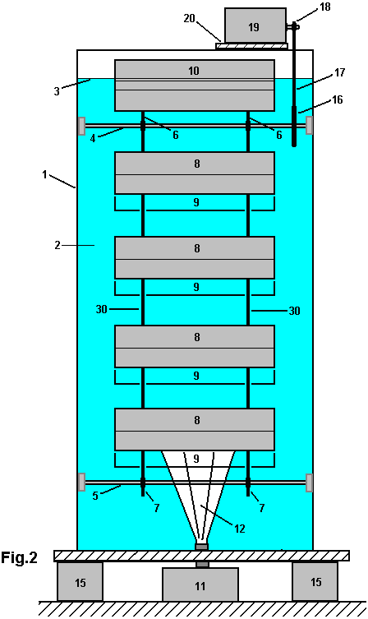

Fig.2, es una vista esquemática en sección transversal conceptual que muestra el aspecto frontal del generador en su forma más sencilla.

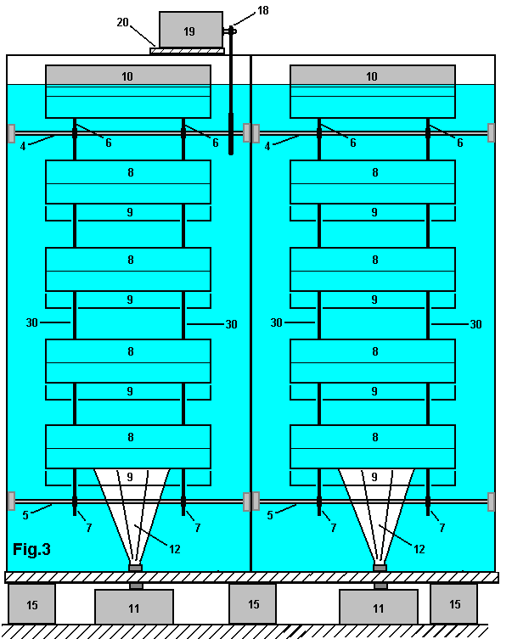

Fig.3, es una vista esquemática en sección transversal conceptual que muestra el aspecto frontal del generador, donde se utiliza más de un conjunto de cubos.

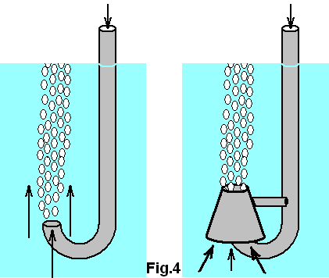

Fig.4, es una vista conceptual en perspectiva que muestra disposiciones para un sistema de aire de alimentación simplificado que opera desde arriba del tanque.

Fig.1, ilustra el concepto general del generador en su forma más simple donde se utilizan cubos rígidos ligeros para capturar el aire que se eleva desde la bomba de aire. En esta figura, un tanque de agua 1, retiene el agua u otro líquido adecuado 2. La superficie del líquido 3, está indicado para ilustrar el hecho de que un cubo 10, que está en el proceso de convertir más en la parte superior de su movimiento orbital, está colocado de manera que un borde de la cubeta está claro de la superficie de la agua, lo que permite que el aire que quedó atrapado en el interior del cubo de escapar a la atmósfera y el llenado de agua a toda la cubeta causando sólo una turbulencia muy menor al hacerlo. Esta es una característica deseable, pero no esencial, ya que el aire atrapado en cualquier cubeta se escapará hacia arriba tan pronto como el cubo comienza su movimiento hacia abajo, posicionando su extremo abierto hacia arriba, aunque esto provoca turbulencias innecesarias dentro del tanque. Una posible forma del cubo se muestra en vista en perspectiva, pero muchas diferentes formas de cubo puede ser utilizado, incluyendo los tipos de membrana flexible o, alternativamente, tipos de placa con bisagras que han reducido mucho la resistencia al movimiento a través del agua cuando en su estado colapsado durante su movimiento hacia abajo.

Los cubos 8, 9 y 10, están unidos a dos fuertes cadenas 30, que engranan con la rueda dentada superior 6, montados en el eje superior 4, y la rueda dentada inferior 7, que está montado sobre el eje inferior 5. Aunque no es visible en Fig.1, hay dos ruedas dentadas superiores 6, dos ruedas dentadas inferiores 7, y dos bucles de cadena 30, aunque éstos se pueden ver en Fig.2.

El tanque se apoya sobre una placa robusta 14, que a su vez se apoya en una serie de pilares 15 que se apoyan sobre una base segura 16, proporcionando el espacio operativo debajo del tanque para la instalación y mantenimiento de los equipos de bombeo de aire. Como el agua dulce pesa 1000 Kg por metro cúbico, el peso del sistema de generador operativo es sustancial y por lo que esta debe ser permitido para la hora de evaluar la zapata necesaria para apoyar el tanque y su contenido. Mientras que un tanque de pared delgada se muestra en Fig.1, muchas formas diferentes de depósito se pueden utiliza, incluyendo el banco de tierra y estilos de membrana de plástico, o resurgieron pozo abandonado ejes. El tanque de Fig.1 supone que el eje inferior 5 se saca a través de la pared del tanque 1, utilizando una disposición similar a la utilizada para los ejes que accionan los tornillos de buques y otras embarcaciones de potencia de accionamiento. Si bien una disposición de ese tipo proporciona un eje de accionamiento que es convenientemente cerca de la tierra, la disposición mucho más simple que se muestra en Fig.2 donde se toma la potencia de salida fuera de uso de la cadena muy simple y método rueda dentada utilizada para el cubo soporta (la cadena 30, y la rueda dentada ruedas 6 y 7). En general, cuanto más simple y directa cualquier diseño, mejor funciona en la práctica y los más bajos los costes de mantenimiento se convierten en.

Haciendo referencia de nuevo a Fig.1 , cuando se activa, la bomba de aire 11 produce una corriente de aire 12, que fluye rápidamente hacia arriba. Esta corriente de aire 12, una vez establecida, no tiene que empujar en contra de la columna de agua como inmediatamente por encima de la boquilla de la bomba es una columna de aire en rápido crecimiento, sustentado tanto por la velocidad de salida de la bomba 11 y el movimiento ascendente natural causado por los pesos relativos de agua y aire (como el agua es varios cientos de veces más pesado que el aire). Esta columna de aire que normalmente fluir directamente hacia arriba en aguas tranquilas, pero en caso de que se compruebe que la turbulencia en el agua tiende a empujar el aire que se eleva fuera de su trayectoria vertical, deflectores pueden ser colocados alrededor de la bomba y colocadas de manera que la corriente de aire es obligado a permanecer dentro de la misma sección de agua absorbida por los cubos crecientes.

El aire ascendente entra en el más bajo de los cubos ascendentes y recoge en él, forzando el agua fuera de la parte inferior abierto de la cubeta. Si el cubo ascendente no está completamente llena de aire antes de la siguiente cubeta mueve entre ella y la bomba de aire, el aire atrapado se expandirá como el cubo y se eleva la presión del agua reduce debido a la menor profundidad. Cualquier un cubo con una cantidad sustancial de aire en la que va a crear una fuerza hacia arriba muy significativa debido a la flotabilidad, siendo el aire alrededor de mil veces más ligero que el agua.

Cada cubo en el lado creciente se suma a la fuerza hacia arriba y, en consecuencia, las cadenas 30 necesita una fuerza considerable. El peso de los cubos sobre cada lado de la cadena de partido y así la principal ventaja de cubos de luz es reducir la masa de inercia de las partes móviles. El movimiento a través del agua es relativamente lento, pero esto se compensa con el engranaje entre el eje de accionamiento de salida y el eje de entrada del generador. La potencia del sistema se puede aumentar mediante la adición de más cubos en la cadena vertical, el aumento de la profundidad del agua en consecuencia. Otras formas de aumentar el poder incluyen aumentar el volumen dentro de cada cubo y / o el aumento de la tasa de flujo producido por la bomba de aire o bombas utilizado. Otro método sencillo se muestra en Fig.3 y discute a continuación. Una alternativa a las bombas de aire es el uso de tanques de un gas no contaminante comprimido, posiblemente aire.

Los cubos se muestran en las diversas figuras son rígidas, formas muy simples, posiblemente hechas por un proceso de moldeo de plástico con el fin de ser barato, fuerte , de peso ligero y de forma permanente resistente al agua. Hay , por supuesto, muchas posibles variantes de este incluyendo el uso de placas articuladas rígidos sellados con una membrana flexible fuerte, permitiendo que los cubos se plieguen y se convierten en aerodinámica en su camino hacia abajo, y la apertura en cuanto se vuelven a iniciar su movimiento hacia arriba. Hay muchos mecanismos que pueden proporcionar este movimiento, pero es una cuestión de opinión en cuanto a si o no la extrema simplicidad de cubos rígidos vale la pena sacrificar.

Fig.2 muestra un diagrama esquemático del generador cuando se ve desde el lado. Los mismos números se aplican a los componentes ya visto en Fig.1. La disposición se ve en Fig.2 es el, un conjunto único cubo de la mayoría simple, básico. Los del lado de cerca el aumento de cangilones 8 oscurecen la vista de los laterales de gran caída de los cubos 9 y sólo la parte inferior de los cubos que caen 9 se puede ver en esta vista. Fig.1 muestra los cubos que son a veces dos y medio más largo que anchos, pero esto, por supuesto, es sólo una opción entre miles de posibles proporciones. El tamaño y forma de cubos se relaciona con el rendimiento y el número de bombas de aire que se utilicen para un conjunto de cubos y que la elección depende de lo que está disponible de forma local a un precio razonable. No sería inusual para dos o tres bombas de aire para ser utilizados de lado a lado a lo largo de la longitud de la cubeta 8 aunque Fig.2 muestra sólo una única bomba.

Fig.2 también muestra un método simple para toma de fuerza donde un gran diámetro de la rueda dentada 16 está montada en el eje superior 4, y la conducción de un diámetro de rueda de cadena mucho más pequeña 18 que está montado en el eje de accionamiento del generador de electricidad 19 que está montado en la placa 20, que está conectado a la parte superior del tanque 1.

Fig.3 muestra una de las posibles disposiciones para el aumento de la potencia del sistema sin aumentar la profundidad de agua utilizada. En este caso, los ejes 4 y 5 se extienden lo suficiente para permitir que otro conjunto de cubos para conducir, aumentando el par de forma muy sustancial. Si bien Fig.3 muestra un juego extra de cubos, hay, por supuesto, no hay razón por qué no debe haber tres o más conjuntos de cubos de lado a lado. Cabe señalar sin embargo, que las particiones que aparecen entre los conjuntos de cubo no están allí sólo para reducir el remolino de agua, pero son necesarias para apoyar a los rodamientos que son esenciales para los ejes extendidos, ya que sin ellos, el diámetro de las barras utilizado para la ejes tendría que aumentar muy marcadamente para evitar la flexión no deseada a lo largo de su longitud. Si bien se ha mostrado el segundo conjunto de cubos alineado exactamente con el primer conjunto, hay una ventaja en la compensación de ellos con respecto al otro de manera que el par de salida es más incluso con cubos de vaciado y de llenado en diferentes puntos en el movimiento circular de la cubeta.

Fig.4. muestra un método para una mayor simplificación, donde el aire es bombeado desde por encima de la superficie del agua. Es un motivo de preocupación para la mayoría de la gente, que la presión de la columna de agua por encima de la bomba de aire es un gran obstáculo para superar y será una fuerza de oposición continua durante el funcionamiento del generador. Si el aire está siendo inyectado desde debajo del tanque, a continuación, inicialmente, que la cabeza de presión tiene que ser superado. Sin embargo, una vez establecido el flujo de aire, una zona en forma de cigarro vertical de vórtice de agua se establece por la corriente de aire ascendente. Este vórtice anular tridimensional niega la cabeza del agua en el área pequeña inmediatamente por encima de la boquilla de aire, y casi aspira el aire fuera de la bomba, después de la introducción inicial del aire se ha logrado.

Hay otra forma de conseguir este efecto deseable sin tener que bombear contra la cabeza total de agua, y que consiste en utilizar un tubo de aire móvil, como se muestra en Fig.4. Inicialmente, la bomba de aire se inicia y se bajó una corta distancia en el agua. La cabeza opuesta de agua no es grande y el vórtice de agua se puede establecer con bastante facilidad. El tubo se baja entonces muy lentamente, a fin de mantener el vórtice a una profundidad progresivamente inferior, donde, a pesar del aumento de la carga de agua, la bomba no tiene que superar esa cabeza. Cuando la salida del tubo llega a la profundidad de trabajo, que se gira después a ponerla bajo el conjunto de la subida de los cubos. La principal ventaja de esta disposición es que el tanque es tan simple como sea posible, sin posibilidad de fugas, y los pozos de manera abandonados puede modificarse para convertirse en generadores de energía. Alternativamente, un banco de tierra se puede erigir para formar un tanque por encima del suelo, posiblemente sellado con una membrana de plástico. Este método también evita tener que soportar el peso del tanque y agua por encima de un área de trabajo donde se encuentran y mantienen la bomba de aire o de aire comprimido cilindros. La creación del vórtice de agua puede ser asistido por la adición de una capucha alrededor de la salida de la tubería como se muestra en esta figura, pero que es una característica opcional.

La Patente de Flotabilidad Ribero.
Mientras que el motor de combustión interna demostrar poder considerable puede tener de movimiento que se mueve hacia atrás y remite continuamente, ese tipo de acción no es muy eficiente ya que existe un continuo cambio de los componentes de disco oscilante. Los flotadores en el diseño de "Hidro" (muy acertado) se muestra más arriba. Un diseño diferente se muestra en la patente 2011 de Renato Bastos Ribero de Brasil. Aquí es un fragmento de esa patente:

US 7,958,726 14 de junio 2011 Inventor: Renato Bastos Ribero

Aparatos y métodos asociados a la generación de energía utilizable

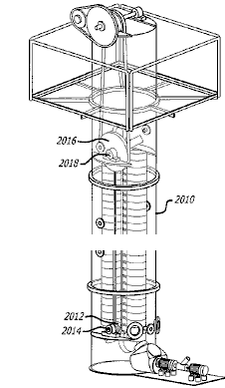

Resumen:
La divulgación de la presente se refiere a un aparato y métodos asociados para generar energía mediante la captura y tomando ventaja de la energía generada por cualquier cantidad de aire superficie dentro de agua. En encarnaciones ejemplares, el aparato compone de comprimir un gas de densidad inferior en un medio líquido, permitiendo que el gas natural se suben a la superficie del medio líquido y luego capturar la energía generada por el gas superficie.

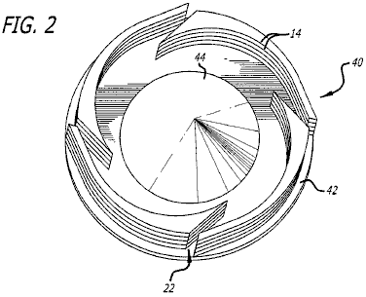

Fig.2 es una vista superior de un disco para la compresión de un gas en un medio líquido. Esta divulgación es en dos etapas que, en este caso, trabajan juntos. La primera etapa consiste en la creación de energía con la introducción de aire en la parte inferior de una columna de agua. Una vez introducido, el aire crea energía cuando se mueve hacia la superficie. La introducción de aire en el agua es el punto principal de esta primera parte de la divulgación. Se creó un método para utilizar una cantidad muy pequeña de energía al hacerlo.

Los dientes del disco, cuando se gira en el agua, el agua fluya fuera de la zona entre los dientes, bajar la presión allí y permitiendo la fácil introducción de aire en esa zona. Sin la introducción de aire, el agua no se moverían a y no se reduciría la presión. El propósito del cono es difundir el aire entrante.

La segunda sección de la divulgación de la presente se refiere a un sistema con el objetivo de capturar el aire que se inserta en la parte inferior de una columna de agua o tanque, mientras se mueve hacia la superficie del agua.

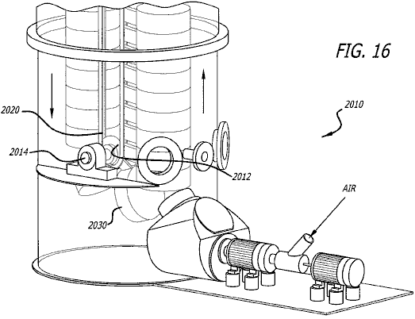

Como se muestra en Fig.16, cubos 2030 descienden en una cadena continua 2020 que pasa alrededor de un inferior y una superior rueda o polea. Al llegar a la polea inferior, los cubos gire alrededor de la polea inferior 2014 y otra vez en línea en el lado ascendente de la cadena. Inmediatamente después de dar vuelta alrededor de la polea inferior, cada cubo recibe el creciente flujo de aire.

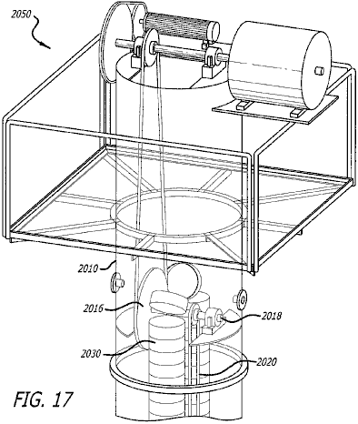

Fig.17 muestra la disposición en la parte superior del tanque agua 2010. Cubos 2030 aumento debido a estar llena de aire, voltear como pasan alrededor de la polea superior 2018, liberando el aire en su interior y bajar nuevamente hacia la polea inferior. El eje superior 2018 tiene una velocidad de rotación estimada de 120 rpm.

En Fig.17 (Ribero) estoy mostrando la transmisión de esta energía a un árbol en la parte superior de la columna de agua donde tenemos un generador 2050 que requieren una rotación de 300 rpm plus un motor conectado a otro generador con rotación de 600 rpm. Esta parte det es solamente ilustrativa para mostrar que podremos generar energía en el eje principal a 120 rpm, o utilizar cualquier tipo de transmisión a velocidades de rotación más convenientes.

***

Creo que las palabras marcadas en rojo indican que aunque esta patente ha sido concedida, el generador no se ha construido nunca y es sólo una idea. Personalmente, estoy muy dudosa acerca de los mecanismos que deben darle agua menor presión en la entrada de aire, ya que no creo que funcionan, o si lo hacen, no por las razones expuestas. Lo que él quiere hacer ciertamente es posible, pero no de la manera que él sugiere. Si los ejes están girando en las 120 rpm que él sugiere, luego que permitiría a menos de un octavo de segundo para llenar cada cubo y mientras que la noción de la turbulencia del agua reducido a través de los cubos que tocan es atractiva, no creo que el método descrito es factible.

Así, mientras que podemos estar seguros de que los métodos de flotabilidad son perfectamente capaces de generar energía seria, necesitamos un diseño mejor que cualquiera de los dos se muestra aquí como el Hidro parece ser muy costoso construir.

El Motor de Treinta Kilovatios
La página web reciente http://www.rarenergia.com.br/ muestra un motor alimentado por gravedad que es capaz de conducir un generador eléctrico de 30 kilovatios.

Esto ciertamente no es un proyecto de casa-construcción y el costo de los costos de construcción y mantenimiento del día a día hace que este parece ser un proyecto muy rentable. Sin embargo, una enorme ventaja de la construcción de estos dos generadores es que muestran muy claramente que la energía libre está disponible y perfectamente viable. Los artífices de estas dos construcciones señalan muy claramente que se trata de motores de gravedad-alimentado y no sólo los generadores eléctricos. Mientras que estos motores pueden accionar generadores eléctricos, se hace hincapié en que también pueden llevar a cabo cualquier tarea que necesita un motor, tales como el bombeo, la perforación, etc El tamaño de estos motores es sustancial como se puede ver en las siguientes imágenes:

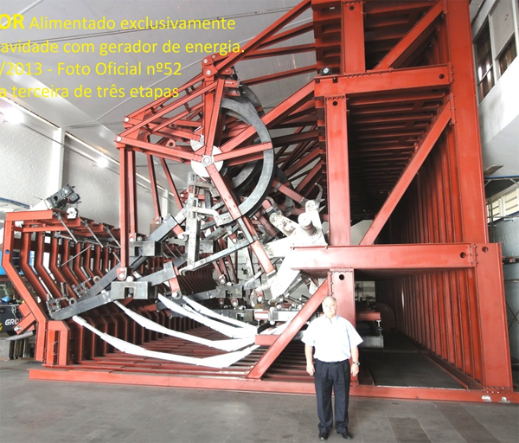

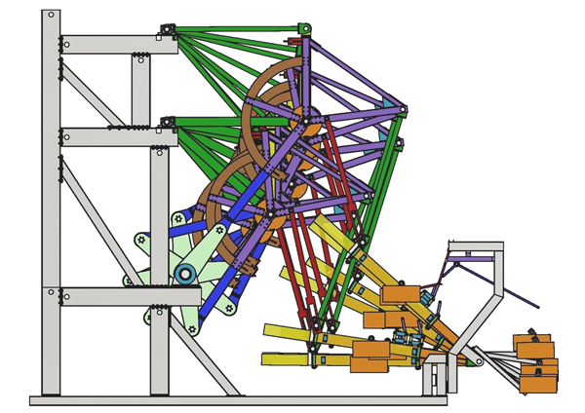

La Rueda de Gravedad de Bhaskara
Recientemente he sido hecho consientes de la rueda de gravedad Baskara inventada en el año 1150 en la India. Esta es una idea muy interesante que parece tener un potencial considerable. Es lo que parece ser una réplica marginal en http://www.dailymotion.com/video/xygxsy_bhaskara-wheel-overbalanced-chain_tech. Cualquier dispositivo de gravedad-alimentado tiene que ser grande y pesado si es para producir energía utilizable grave. El pequeño dispositivo que se muestra en el video se muestra estacionario, que muestra que la fricción del cojinete es demasiado grande para el peso del líquido en cuestión. Correctamente construido, sería imposible tener la rueda estacionaria, a menos que se fija en su lugar como el desequilibrio de peso sería empezar la rotación de cualquier posición estacionaria. El diseño general de la rueda por lo general se muestra como esto:

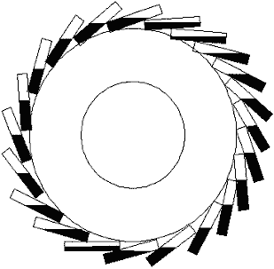

La idea es que el líquido de la derecha tiene su centro de gravedad más lejos de la del eje de la rueda, que la de la izquierda. El "centro de gravedad" de cualquier objeto es el punto en el que se considera todo el peso del objeto para actuar. Por lo general, está en el centro de un objeto que tiene una forma regular. En este caso, el efecto de giro es creado por diferencias muy pequeñas en longitudes de brazo de palanca:

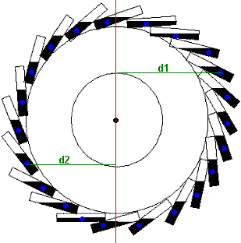

En este caso, el centro de gravedad de cada masa de líquido está marcado con un punto azul. Los brazos de palanca "d1" y "d2" indican las distancias de dos tubos en el lado opuesto del eje. Aunque no es evidente en esta ilustración, la longitud "d1" es en realidad más largo que el "D2" de longitud. Los tubos son fijos y no se mueven respecto a la rueda y así, la única parte móvil es el líquido y la rueda giratoria. Como se muestra aquí, el mecanismo no es eficiente como gran parte de la energía potencial no se está accediendo. La fuerza de giro del líquido es creado por el líquido que fluye hacia el exterior, lejos del eje. Ese flujo se está severamente limitada por las longitudes de los tubos cortos. Sería mucho más realista utilizar un tubo mucho más largo como éste:

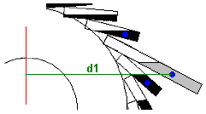

Sólo mediante el alargamiento del tubo, hay un aumento importante en el movimiento del líquido lejos del eje. El aumento de la longitud del tubo no tiene ningún efecto apreciable en el lado ascendente de la rueda.

La mayoría de la gente piensa en la rueda como siendo pequeño, con unos pequeños tubos que se le atribuye. Si la extracción de energía real es el objetivo, entonces la rueda se convierte en un cilindro y los "tubos" se extiende a todo lo ancho del cilindro. Yo sugeriría que el diámetro del cilindro se realiza alrededor de un metro y la longitud del cilindro alrededor de medio metro si se va a realizar a través de una puerta, y mucho más si no. En esta disposición, los "tubos" se convierten en recipientes poco profundos y planos, por lo que la disposición algo como esto:

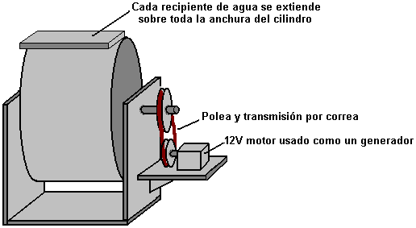

Si los contenedores de líquidos están hechos de, por ejemplo, 3 mm MDF, entonces le sugiero que los lados se hacen usando MDF de 6 mm de espesor para que el contenedor rígido como el peso del líquido será bastante alto. El interior del recipiente está sellado si el material de construcción no es resistente al agua, a continuación, un revestimiento de barniz, pintura o uno de los aerosoles de impermeabilización se prevenir la absorción de agua. Se añade el líquido antes de la parte superior del recipiente está pegado en su lugar. Exactamente de la misma cantidad de líquido debe ser vertida en cada recipiente antes de sellar y una jarra de medición se debe utilizar para asegurarse de que cada contenedor - medio lleno coincide con el peso de cada uno de los otros recipientes.

Un motor de corriente continua de doce voltios puede ser utilizado como un generador, accionado por una correa y dos poleas, con el fin de obtener una salida eléctrica útil del dispositivo. Materiales distintos de un líquido se han sugerido como el más pesado es el material, más potente es el generador vuelve. Mercurio sería muy bueno, ya que es muy pesada, pero como es tan venenoso, (por no mencionar cara), no es una opción realista. Rodamientos de tiro o de bolas de acero de plomo se han sugerido, pero que probablemente no fluirían a través de los contenedores lo suficientemente bien para ser una buena opción, y así un líquido es quizás el mejor que se puede utilizar, siendo el agua una elección obvia.

El Generador de Esfuerzo de Torsión de William F. Skinner
En 1939, William Skinner de Miami en Florida, demostró su quinto generador generación accionado por giro pesos. Su demostración puede verse todavía en http://www.britishpathe.com/video/gravity-power donde expone su diseño alimentando un torno de doce metros, una prensa del taladro y una sierra eléctrica, simultáneamente. El comentarista del noticiero afirma que la potencia de salida era "1200% de la energía de entrada", que es policía = 12 pero es muy probable que debería haber dicho "1200 veces" en lugar de "1200%" porque sigue que utilizando el diseño permitiría un uno-caballos de fuerza (746 vatios) entrada alimentación a 3.500 hogares del estado. Si fuera policía = 12 cada una de esas 3.500 casas recibiría menos 2,6 vatios, que es claramente erróneo. En la Conferencia más probable = 1200, cada familia recibiría en promedio, 255 watts, que podría ser posibles en 1939 cuando algunos aparatos fueron eléctricos. De todos modos, equipo impresionante Skinner podría ser conducido por una banda de disco solo algodón hilo mientras alimenta su taller entero. Se veía así:

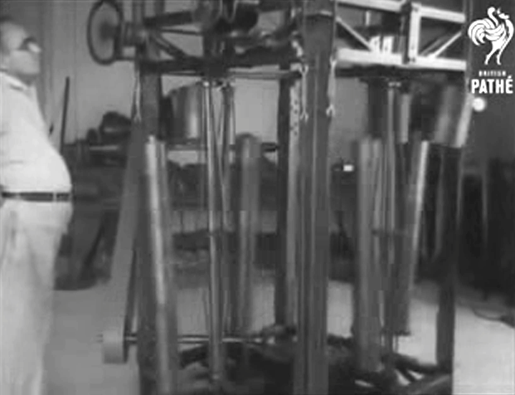

Este diseño tiene cuatro ejes casi verticales, cada uno apoyado para dar rigidez adicional. Estos ejes de rotación pasan su poder giratorio para la correa de transmisión mecánica salida vista en la izquierda. Cada uno de estos ejes de rotación tiene un gran peso en la forma de un cilindro grueso y corto montado alto hasta cerca de la cima del árbol y lo que es probablemente un peso más pesado en la forma de un cilindro mucho más estrecho une cerca de la parte inferior del eje como se ve a la derecha de la correa de transmisión de salida. Estos cuatro conjuntos idénticos de ejes con sus pares de giro pesos dos o tres veces por segundo y producir toda la potencia de salida.

En cuanto me doy cuenta, Skinner nunca su diseño patentado o divulgó cómo funcionaba. Sin embargo, el principio de funcionamiento es muy simple de hecho, aunque usted puede tomar un tiempo para comprender cómo funciona. Usted puede verificar esto fácilmente por ti mismo si tienes acceso a una silla antigua con cuatro piernas rígidas, así:
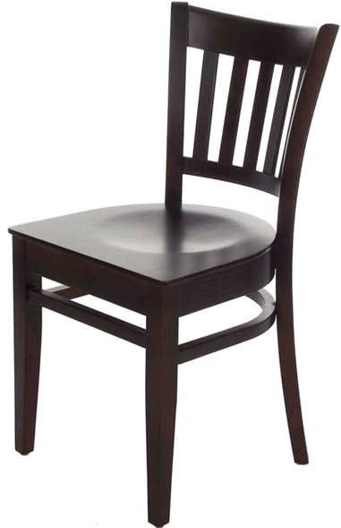

Incline la silla en que está equilibrada en una pierna. Usted notará que casi ningún esfuerzo está implicado en mantenerlo en esa posición como todo el peso está apoyado por el suelo a través de una de las piernas. Ahora, mover la parte superior de la silla por una cantidad muy pequeña y mantenga la parte superior de la silla en esa posición. Usted notará dos cosas: en primer lugar, muy poco esfuerzo era necesaria para mover la parte superior de la silla y el segundo, la silla ahora oscila alrededor y se convierte inmóvil en el mismo lado que la parte superior de la silla fue trasladada.

Observe otras dos cosas: el Presidente giró debido a su movimiento de la parte superior ligeramente y no has podido alrededor, y si la silla es pesada, la cantidad de energía en la silla oscilante es mucho mayor que la cantidad de energía que aplica a la parte superior de la silla.

Si fueras seguir moviendo la parte superior de la silla en un pequeño círculo, entonces la silla girará alrededor de continuamente por todo el tiempo que elijas a tambalear la parte superior de la silla. La cantidad de energía en la silla giratoria es mucho mayor que la energía que está dedicando a hacer el giro de la silla. ¿De dónde esa energía extra viene?

Lo que pasa es que la silla swing redonda bajo gravedad para alcanzar el punto más bajo posible para con la nueva posición de la parte superior de la silla. Pero, antes de que se puede poner, mover la parte superior de la silla más alrededor y así la silla tiene que girar más en orden al alcance el punto más bajo. Pero antes de que se puede poner allá, mover la parte superior otra vez... El Presidente sigue bateando dando vueltas y vueltas, tirados por gravedad, para mientras usted elige seguir moviendo la parte superior. Pero, sin importar cuán pesada la silla, se necesita muy poco esfuerzo de ti para provocar el giro.

Skinner tenía un mecanismo en la parte superior de cada eje vertical, y ese mecanismo seguía moviendo la parte superior del eje en un pequeño círculo mientras permite que el eje gire libremente en todo momento. Eso causó las pesas muy unidas al eje a seguir dando vueltas, y usó ese poder del heavy spinning pesos para su taller de toda la energía. Mover que la parte superior de los ejes requiere muy poca energía y que utiliza un motor eléctrico 93-watt y para mostrar que él no estaba usando incluso toda la potencia de ese motor pequeño, usó un hilo de algodón sola como una banda de transmisión para mover las tapas de los ejes de salida de cuatro potencias.

Su mecanismo parece complicado. Esto es en parte debido a que hay cuatro ejes potencia idénticas con sus pesos, montados en el bastidor compacto uno y eso hace que el dispositivo parece más complicada de lo que realmente es. También es debido a que el sistema mostrado en el noticiero es la quinta versión de William del dispositivo. Es probable que su anterior, mucho más versiones simples funcionaron bien y le animaban a construir versiones incluso más elegante.

Hay dos foros donde los miembros de estos foros están tratando de trabajar fuera exactamente cómo funcionaba su máquina versión final y luego replicar el diseño para el día actual uso como es un sistema limpio para acceder a la energía adicional utilizable. Estos foros están en:
http://www.overunity.com/14655/1939-gravity-power-multiply-power-by-1200/#.U5y0gXaqmJA y
http://www.energeticforum.com/renewable-energy/17195-william-f-skinner-1939-gravity-power.html

Debe recordarse, sin embargo, que no es realmente necesario para replicar la quinta versión de William, pero en cambio sería más que suficiente utilizar el principio de la silla giratoria para producir un mecanismo sencillo donde la potencia de entrada es mucho menor que la potencia de salida.

Si consideramos lo que está pasando, entonces tal vez podemos entender arreglo complicado aspecto de Skinner. Podemos considerar como uno de los cuatro ejes del peso grande está dando vueltas en un círculo y movimiento se utiliza para alimentar el eje de salida. Para reducir el esfuerzo necesario para girar el peso, el eje del árbol se hizo más delgado y cuatro barras de refuerzo se han utilizado para apuntalar el eje exactamente del mismo modo que velero mástiles generalmente son apoyados con "barras separadoras" para aguantar el apuntalamiento del mástil y así da una mayor rigidez total. Así que podemos ignorar esas barras de refuerzo ya que no tienen nada que ver con el funcionamiento real de su diseño, sino que son simplemente su opción sin muchas opciones de construcción diferentes.

Recuerda la silla giratoria y considerar lo que debe hacerse para hacer girar el peso pesado de Skinner. La parte superior del eje tiene que moverse en un círculo pequeño. Mirando hacia abajo desde la parte superior la situación es así:

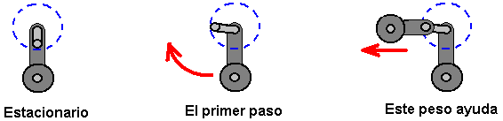

Cuando el sistema esté apagado, el peso en la parte inferior del eje viene a descansar directamente debajo de la parte superior del eje. Cuando el sistema inicia de nuevo, es el primer paso para cambiar la parte superior de los grados de eje eje noventa alrededor. Este es el comienzo del movimiento rotatorio e inicialmente, el movimiento es lento como toma el peso pesado tiempo de ponerse en marcha. Para reducir el esfuerzo de mover la parte superior del eje del noventa grados por delante el gran peso inferior, Skinner ha añadido un peso en la parte superior para facilitar el movimiento en esa dirección.

Skinner también aprovechó su gran taller para utilizar un mecanismo accionado por correa sobre la parte superior del eje, con el fin de reducir el esfuerzo de mover la parte superior del eje eje aún más (hasta el nivel donde podría ser conducido por un hilo de algodón). Usó cuatro pozos idénticos en su construcción por dos razones: primero, el general se aumenta la potencia de salida y en segundo lugar, se empareja de cualquier fuerza lateral haciendo hincapié en el marco de montaje en cada lado, que es útil cuando tienes pesos pesados en un brazo giratorio como Skinner.

Como los ejes de salida parecen estar girando a unas 150 rpm, Skinner optó por utilizar un accionamiento mecánico directo. En 1939, equipo accionado eléctricamente no estaba tan extendida como es hoy, pero hoy en día probablemente preferimos tener una salida eléctrica en lugar de un accionamiento mecánico aunque ese disco mecánico podría ser utilizado para las bombas y otros dispositivos de baja velocidad de conducción. Entonces, nos enfrentamos con la introducción de alguna forma de engranaje que puede elevar ese 150 rpm para el nivel mucho más alto preferido por la mayoría de los alternadores.

Mientras que sería posible utilizar un motor de 12 voltios ordinario como un generador y producir una salida eléctrica de 12 voltios, es probable que sea más conveniente utilizar un generador eléctrico estándar, quizás muy baja fricción uno que ha sido diseñado para la operación de energía eólica y que tiene una salida trifásica 12V o 24V:

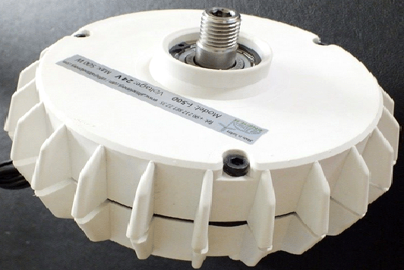

El hecho de que la salida es trifásico puede sonar un poco desalentador, pero la conversión a CC es bastante sencilla:

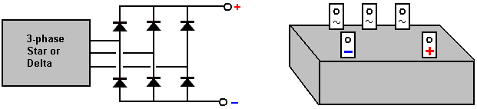

La salida se puede convertir en CC con seis diodos normales o puede utilizarse un arreglo de diodos integrados donde hay una etiqueta para cada una de las tres salidas de conexión y una etiqueta separada para el CC Plus y la CC menos. Las corrientes involucradas son bastante altas como 400 vatios a 12 voltios representa más de 33 amperios y el pico de salida de 500 vatios es una corriente de alrededor de 42 a. Por esa razón, los bloques de rectificador trifásico son clasificados en 50 amperios que suena muy alto hasta hacer los cálculos y descubrir lo que es probable que sea la corriente. También debe tenerse en cuenta que la CC de salida tiene que llevar ese nivel de la corriente sobre una base continua de alambre y alambre tan bastante robusto es necesaria. Si la tensión fuese 220V entonces el alambre llevaría a más de 9 kilovatios en ese flujo de corriente y así el cable de red 13 amperios normal no es suficiente y en su lugar, tenemos que usar alambre grueso o más de un filamento de alambre para el Plus y las conexiones de menos.

Este generador particular no es costoso y puede generar 400 vatios de electricidad (33 amperios) continuamente. Como el desollador parece estar girando a 150 Hz, un engranaje arriba de la velocidad de salida tipo permitiría una mayor salida, así que tal vez para un constructor de casa, el arreglo físico podría ser así:

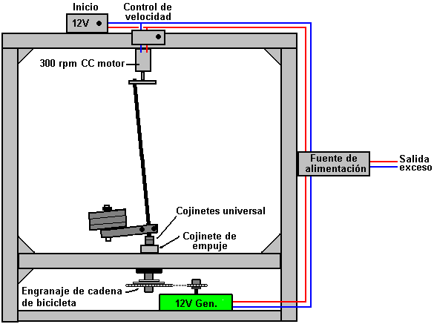

Hay, por supuesto, muchas formas diferentes de construcción que podrían ser utilizados, pero con cada uno de ellos, la pregunta es, "¿cómo hacer que el eje de rotación en ángulo de gran alcance?". Si usted puede resolver las complejidades de la quinta versión de Skinner se muestra en el noticiario, entonces que sin duda haría el trabajo. Sin embargo, preferiríamos un diseño mucho más simple y por lo que no necesariamente tienen que copiar lo que Skinner hizo, pero en lugar de eso sólo podemos aplicar el principio que él demostró. Una posible disposición podría ser de imitar el experimento silla usando un eje fuerte con un peso unido a un lado de ella, tal vez como este:

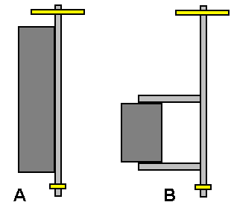

Versión "A" utiliza el peso para rigidizar el eje pero haciendo plantea el centro de gravedad del eje combinado y del peso que puede no ser conveniente. Versión "B" aumenta el esfuerzo de torsión para cualquier peso dado por el centro de gravedad del peso de la línea central del eje en movimiento mediante brazos de extensión. Mientras que el eje gira a una velocidad constante, la carga sobre el eje será esencialmente constante y no debe haber cualquier flexión significativa del eje aunque puede doblar y permanecer con eso mismo curva durante todo el tiempo cuando está girando si el peso es muy elevado en relación a la rigidez del eje.

Tenemos que algún poder para girar la parte superior del eje de entrada, pero si arreglamos las cosas en cualquiera de los cientos de configuraciones viables, entonces la potencia de salida será masivamente mayor que la potencia de entrada. Un arreglo alternativo que permite el control de velocidad (y de control de potencia de salida, así que) es tomar la salida de la electricidad generada y utilice para alimentar una unidad eléctrica que coloca la parte superior del eje impulsor.

Habrá muchas maneras de lograr ese movimiento. Podría ser un método para hacer esto:

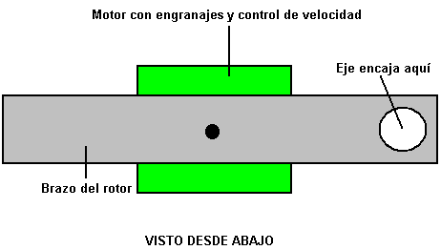

Aquí, el pequeño motor eléctrico que se muestra en verde está orientado hacia abajo y se usa para mover la parte superior del eje impulsor en cualquier tipo de revolución que consideramos satisfactoria, utilizando un estándar CC motor variador.

Cabe señalar que no importa qué ángulo es elegido para el eje del árbol, que siempre es una constante en relación con el brazo del motor moviendo redondo en el círculo en la parte superior del eje. Esto significa que ningún rodamiento de rodillos es necesario ya que no hay ningún movimiento relativo y el eje automáticamente ocupará ese ángulo fijo. El brazo del motor de coche moviendo la parte superior del eje probablemente no pasará mucho tiempo, como Skinner apareció que se está moviendo la parte superior de sus ejes de unos 40 mm distancia del eje del pivote inferior, por lo que sólo un grado más o menos para el ángulo del eje de cada lado de la vertical.

Es, por supuesto, no es esencial para convertir la potencia de salida a la electricidad y en cambio podría ser utilizado de la misma manera que Skinner, conducir equipos mecánicos tales como bombas de agua para riego o extraer agua de pozos, fresado para el procesamiento de grano o para el funcionamiento de cualquier tipo de equipo de taller. También no es necesario construir el dispositivo cerca tan grande como Skinner, y versiones pequeñas podría utilizarse para sistemas de iluminación eléctrica, funcionan los ventiladores o sistemas de refrigeración o de cualesquiera otros requisitos domésticos menores.

La potencia de la máquina puede aumentarse incrementando el peso atado al eje de salida, o aumentando la longitud del brazo sosteniendo el peso o por el eje de salida a través de un mayor ángulo de inclinación (que aumenta la energía de entrada necesitada, pero probablemente no mucho), o quizás por escalar el asunto así es físicamente más grande. Diseño de Skinner utiliza refuerzo refuerzo en el eje de salida, lo que sugiere que el más ligero el eje es, mejor el rendimiento. Debido a esto, la construcción de un prototipo podría utilizar un eje de madera de quizás, 33 mm cuadrado ya que es ligero y muy fuerte y rígido y es una buena forma para asegurar que no hay ningún deslizamiento del brazo que soporta el peso. La parte superior del eje se reduce ligeramente para que tiene una sección circular. Un motor de 300 rpm gira en un máximo de 5 vueltas por segundo y es tan conveniente para girar el eje del árbol. Un motor adecuado, bajo costo de ese tipo, parece que esto:
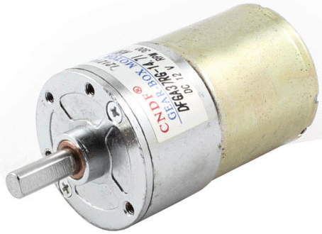

El motor debe vincularse con el eje de una manera sencilla que asegura que no se resbale el eje:

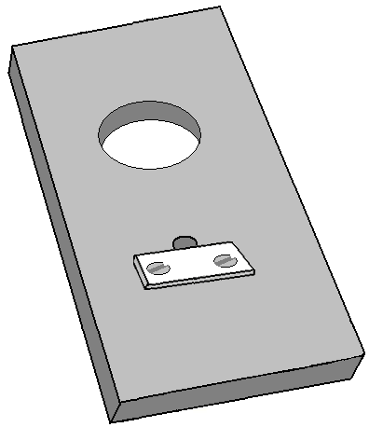

Tal vez corte un orificio de tamaño adecuado a través de una tira de material y usando una tira de metal prensado en la cara plana del eje motor impulsor (además del agujero siendo un empujón fuerte ajuste) sería adecuadas para ello. Un collar atornillado o capa de resina epoxi sostiene que firmemente la placa del motor como la placa se coloca debajo del motor y por gravedad tiende a sacar la placa del motor en todo momento.

Inicialmente se podría asumir que un cojinete de bolas o rodamientos de rodillos sería necesaria en este brazo del motor, sino que es no es el caso como el eje del eje no gira en relación con el brazo del motor y mientras que el eje del árbol puede ser un ajuste flojo en el agujero, ciertamente no hay necesidad para un rodamiento.

Un controlador de velocidad del Motor comercial CC puede usarse para llevar gradualmente hasta la velocidad de rotación del eje desde un principio inmóvil a la tarifa elegida de la revolución:

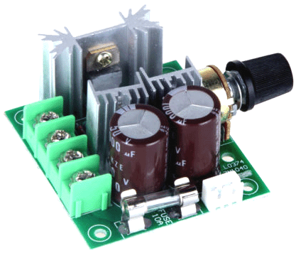

Utilizando un módulo comercial como esto significa que ningún conocimiento de electrónica es necesaria para construir un generador de trabajo de este tipo.

Hay muchas opciones para proporcionar el peso necesario que impulsa el generador. Una posibilidad es utilizar un eje de barra con pesas tantos como se requiere, siendo una alteración muy simple:

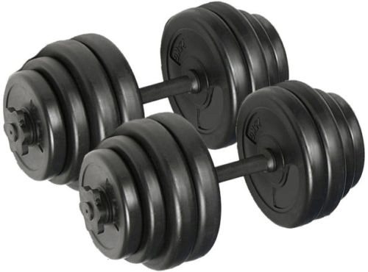

Uno de los apretones de mano puede cortar y utilizar directamente como parte del montaje, tal vez así:

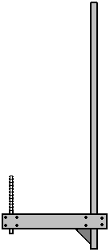

Este arreglo simple permite que los discos de peso añadido y asegurado en cualquier combinación deseada. Como pesas vienen en pares, hay cuatro discos de cada lado que permite una amplia gama de opciones de peso en saltos de sólo 1 Kg, que es muy conveniente. Si el eje del árbol tiene una sección transversal cuadrada, no hay ninguna tendencia para el brazo de palanca para deslizarse alrededor del eje

Los dibujos siguientes no son a escala, sino una forma de construcción podría ser:

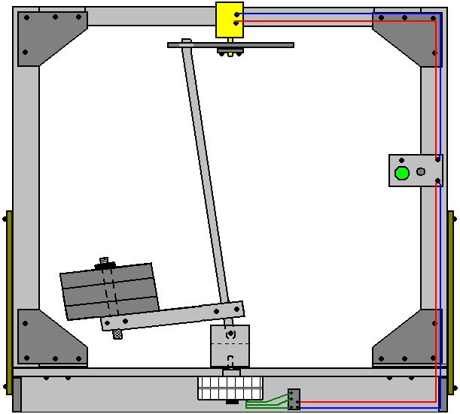

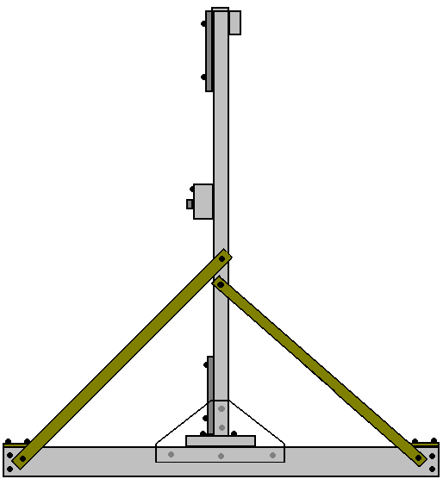

Tal vez, para este estilo de construcción, cuatro pedazos de madera cepillada borde cuadrado 70 x 18 mm son corte tal vez 1050 mm y 33 x 33 x 65 m m dos piezas ajustaron y atornillado a dos de las piezas, 18 mm de los extremos:

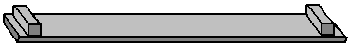

Entonces los cuatro pedazos se atornillan juntos mientras que se reclina sobre una superficie plana:

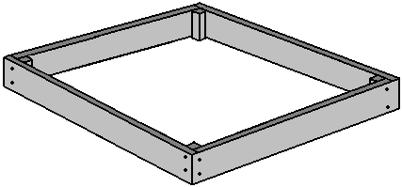

Luego triángulos vigorizante esquina del MDF se atornillan en el lugar:

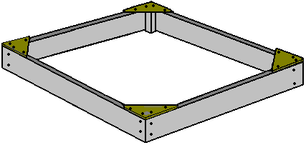

Entonces un tablón grueso 130 x 25 mm está unido a lo ancho en el punto de centro y atornillado en su lugar:

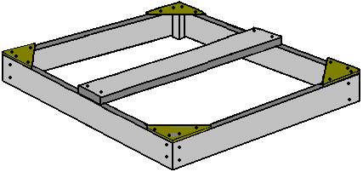

A continuación, dos longitudes de las maderas espesor 18 mm aproximadamente 180 mm de largo se ajustaron y atornillados al centro de la tabla gruesa de 25 mm, dejando 70 mm de espacio hasta el final de la tabla:

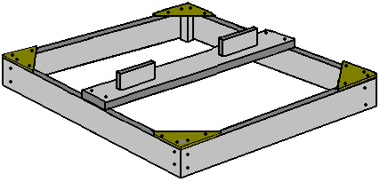

Madera dos tiras de 1350 mm de largo, se cortan y levantado verticalmente, fijarán por tornillos viniendo hacia arriba a través del tablón grueso de 25 mm y MDF arriostramiento triángulos en un lado y al otro lado del extremo inferior de los verticales. Si se utiliza un nivel de burbuja para asegurarse de que la madera vertical es en realidad vertical, entonces primero, las cuatro esquinas de la estructura del suelo debe ser ponderado a superar cualquier torsión y el marco de piso confirmado para ser realmente horizontal antes de colocar las maderas verticales:

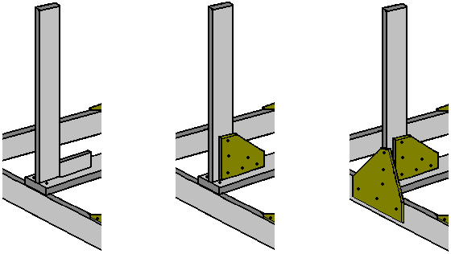

Cada vertical debe ser reforzada en ambos lados con franja diagonal, metal o madera:

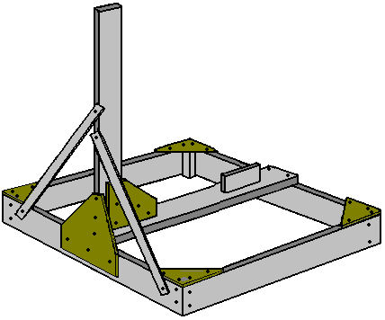

Una tira de madera espesor 18 mm se atornilla a la parte superior de las verticales. Esto posiciona deliberadamente la madera 18 mm de centro como el motor que gira la parte superior del eje del eje tiene que acoplarse a la mitad de esta madera más reciente y que pone el eje del motor muy cerca del punto central de la base:
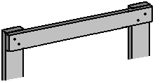

Una ligera desventaja es que una pieza de embalaje es necesario para el MDF triangular arriostramiento piezas que aumentan la rigidez del marco en la parte superior:

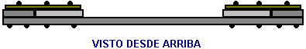

En esta etapa, la construcción tendrá este aspecto:

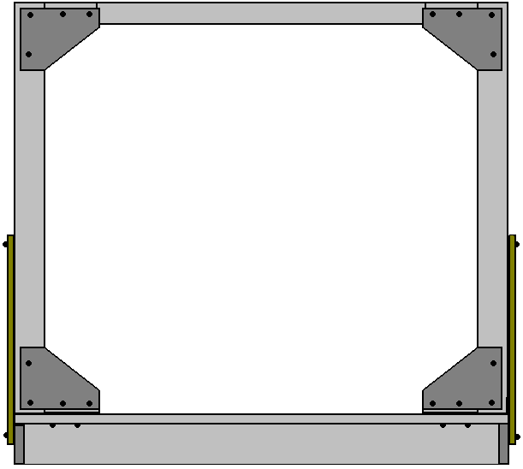

En este punto, se puede montar el motor de 300 rpm con su brazo actuador y la caja de control de velocidad. El motor se encuentra centralmente, y la caja de control puede colocarse en cualquier lugar conveniente. La caja de control es simplemente una batería de 12 voltios de 1.2V baterías tamaño AA NiMh conectan a través de un interruptor de botón push-to-make prensa y el comercial CC Motor variador, el motor de 300 rpm. Con este arreglo, el motor puede ser accionado por pulsando el botón y ajuste de la velocidad lentamente encima de inmóvil, poniendo el peso del rotor moviendo gradualmente más y más rápido hasta que se alcanza la velocidad de su mejor funcionamiento. Cuando todo está en su lugar, la salida del alternador rectificada se alimenta en la caja de control, para que el botón de inicio puede ser liberado y el dispositivo se convierte en autoamplificados de parte de la potencia de salida. El paso inicial para este aspecto:

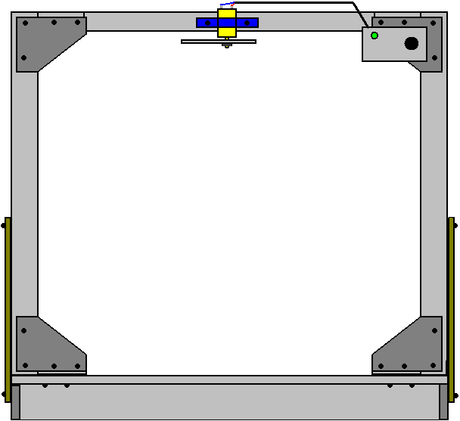

Debe explicarse que, a excepción del tablón grueso de 25 mm, todos de esta construcción es sólo cargada muy ligeramente como girar la parte superior del eje eje no toma mucha energía o esfuerzo en absoluto. Casi todo el peso giratorio está situado en la parte inferior del eje del árbol y ese peso descansa sobre algún tipo de cojinete que descansa en el medio de la tabla de 25 mm.

Para una versión en miniatura del generador, como ésta, el peso giratorio no necesita ser tan bueno y tan, las fuerzas generadas por la rotación sobre el cojinete y el peso no tiene que ser una cosa importante. Sin embargo, a pesar de que sólo estamos tratando con fuerzas limitadas que pueden ser manejadas por componentes simples, la gente pueda estar inclinada a utilizar un empuje teniendo en lugar de permitir que el peso descanse sobre el eje del alternador. Un cojinete de ese tipo puede verse así:

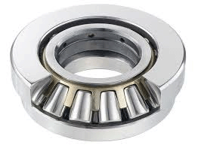

Aquí, el anillo interno y base no se mueva mientras que el anillo exterior superior gira libremente y puede soportar una carga mayor mientras gira. Si optamos por utilizar uno de estos, entonces podría utilizarse un arreglo como este:

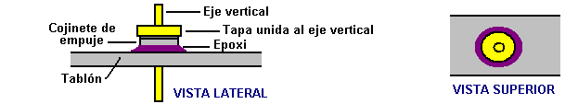
Esta combinación tiene una tapa (que se muestra en color amarillo) con un (amarillo) eje vertical central Unido a él, firmemente incorporados el anillo superior del cojinete cuyo anillo inferior esté unido a la tabla gruesa de 25 mm (gris) tal vez usando la resina de epoxy (púrpura). Esto permite la rotación libre del aro superior y el eje vertical mientras transporta carga significativa. La toma de fuerza en el arreglo que se muestra es el eje saliente debajo de la tabla. En términos generales, la potencia eléctrica aumenta con el aumento de la velocidad de rotación, así que prepara el alternador para que gira mucho más rápido que el semieje es deseable y este arreglo puede ser conveniente para. Si es importante tener el poder despegar por encima de la tabla, puede utilizarse un soporte fuerte para levantar el cojinete lo suficientemente alto por encima de la plancha para lograrlo.

Hay dos fuerzas separadas, actuando sobre el cojinete. Uno es siempre hacia abajo como el cojinete soporta el peso giratorio:

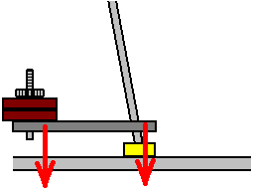

Luego está las lado fuerzas causadas por la rotación del peso (no balanceada):

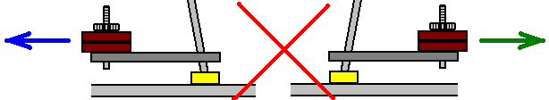

Esta fuerza lateral normalmente es considerada un problema importante, sin embargo, en este caso, el peso no es ser girado alrededor y tratando de escapar del eje en una dirección horizontal, pero en cambio, el peso está poniendo bajo gravedad impulsado por su propio peso y las fuerzas generadas son muy diferentes y en una dirección diferente. Además, la tasa de rotación es muy pequeña en comparación con las velocidades que pensamos automáticamente en cuando se considera un peso en órbita, por lo general, esta rotación sólo estar entre 150 y 300 rpm.

En lo que respecta a la carga en el motor de accionamiento del eje, la situación es así:

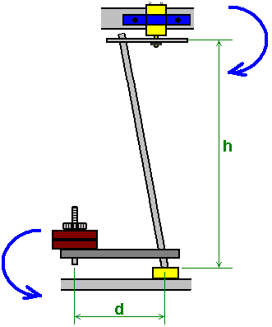

Esta es la posición cuando está en reposo. La fuerza del motor en la parte superior del eje del eje está W x d / h donde W es el peso al final del brazo d. La situación cambia inmediatamente se gira la parte superior del eje del árbol y el peso W comienza a girar bajo la influencia de la gravedad.

Me dijeron que el semieje necesita luz. Con pesas pequeñas, un eje rígido de madera es adecuado y no flexione bajo la carga. Estoy seguro de que la parte inferior del eje del árbol necesita un empalme universal y una versión de este generador donde los pesos son muy altos, lo que es cierto que el eje se flexionará si están concebidos para su especificación mínima, pero en estas condiciones mucho menos estresadas, no habrá ninguna flexión del eje cuando se tiró hacia un lado y como el eje del ángulo es una constanteNo creo que cualquier dicha articulación es necesaria. Sin embargo, mucha gente deseará incluir uno. Estos rodamientos vienen en diferentes formas, y uno de ellos se parece a esto:

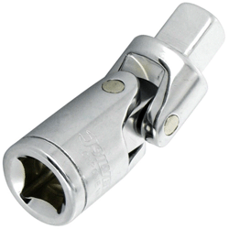

Hay que recordar que si un sitio como éste es ajustado, entonces no será en constante movimiento, es decir, las articulaciones ocupan una posición particular y mantendrán esa posición durante todo el tiempo que el generador está en funcionamiento.

Sería un compromiso proporcionar un movimiento articulado en un plano de giro de la articulación del eje del árbol justo encima del cojinete de empuje:

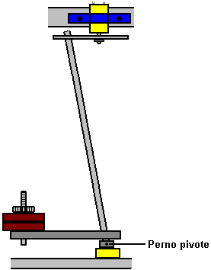

Las conexiones eléctricas son muy sencillas:

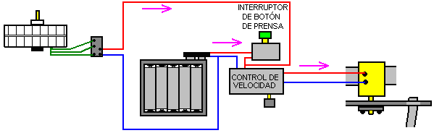

El paquete de baterías de 12 voltios de 1.2V baterías tamaño AA está conectado al controlador de velocidad del motor cuando se mantiene pulsado el botón del interruptor de botón. Esto alimenta el motor, y como el semieje acelera progresivamente, el generador empieza a producir energía que siempre se alimenta a la caja del regulador de velocidad. Tan pronto llegue al corriente del generador puede liberarse el interruptor de botón de la prensa y el sistema funciona con energía producida por el generador. Se dibujará el exceso de potencia de salida del generador, pero esos vínculos no se muestran en el diagrama.

Patrick James Kelly
http://www.free-energy-info.tuks.nl
http://www.free-energy-info.com
http://www.free-energy-info.co.uk

